**ОТЧЕТ О ДЕЯТЕЛЬНОСТИ**

**ИСПОЛНИТЕЛЬНОГО КОМИТЕТА**

**НИЖНЕКАМСКОГО**

**МУНИЦИПАЛЬНОГО РАЙОНА**

**В 2018 ГОДУ**

Численность населения Нижнекамского муниципального района на начало 2018 года составила 275 033 человек.

Нижнекамский муниципальный район третий по числу жителей в Республике Татарстан, на него приходится 7,06% всего населения республики.

|  |  |  |  |  |  |  |
| --- | --- | --- | --- | --- | --- | --- |
|  | 2013 | 2014 | 2015 | 2016 | 2017 | 2018 |
| г. Нижнекамск (с подчиненными сельскими населенными пунктами) | 235515 | 235706 | 235549 | 236294 | 237303 | 237998 |
| Нижнекамский район, в т.ч.: | 38139 | 38099 | 37930 | 37752 | 37443 | 37035 |
| пгт. Камские Поляны | 15990 | 15774 | 15645 | 15624 | 15399 | 15239 |
| сельское население | 22149 | 22325 | 22285 | 22128 | 22044 | 21796 |
| Нижнекамский муниципальный район, всего | 273654 | 273805 | 273479 | 274046 | 274746 | 275033 |

Численность женщин по состоянию на 1 января 2018 года по Нижнекамскому муниципальному району составляет 144 757 человек (52,6%), мужчин – 130 276 человек (47,4%). Из общей численности на долю населения в возрасте моложе трудоспособного возраста приходится 20,1%, т.е. 55 148 человек, что на 583 человек больше чем в прошлом году. Население трудоспособного возраста составляет 56,9%, старше трудоспособного возраста – 23,0%. За последние годы наблюдается рост населения старше трудоспособного возраста.

Население по полу и возрастным группам по Нижнекамскому муниципальному району и по городу Нижнекамск на начало 2018 года

(человек)

|  | Все население | | | В т.ч. город Нижнекамск | | |
| --- | --- | --- | --- | --- | --- | --- |
| оба пола | мужчины | женщины | оба пола | мужчины | женщины |
| **Все население** | **275033** | **130276** | **144757** | **237998** | **112281** | **125717** |
| в том числе  в возрасте, лет |  |  |  |  |  |  |
| 0 -4 | 18825 | 9677 | 9148 | 16996 | 8724 | 8272 |
| 5 - 9 | 18309 | 9456 | 8853 | 16174 | 8388 | 7786 |
| 10 – 14 | 15052 | 7677 | 7375 | 13306 | 6775 | 6531 |
| 15 – 19 | 13894 | 7160 | 6734 | 12243 | 6319 | 5924 |
| 20 – 24 | 13451 | 6909 | 6542 | 11857 | 6138 | 5719 |
| 25 – 29 | 19812 | 10420 | 9392 | 17372 | 8888 | 8484 |
| 30 – 34 | 26519 | 13743 | 12776 | 23867 | 12253 | 11614 |
| 35 – 39 | 21851 | 10852 | 10999 | 19887 | 9828 | 10059 |
| 40 – 44 | 19872 | 9734 | 10138 | 17824 | 8672 | 9152 |
| 45 –49 | 15968 | 7621 | 8347 | 13692 | 6527 | 7165 |
| 50 – 54 | 18100 | 8094 | 10006 | 14801 | 6546 | 8255 |
| 55 – 59 | 23073 | 10037 | 13036 | 18992 | 8056 | 10936 |
| 60 – 64 | 18771 | 7691 | 11080 | 15750 | 6310 | 9440 |
| 65 – 69 | 13589 | 5522 | 8067 | 11293 | 4503 | 6790 |
| 70 лет и более | 17947 | 5683 | 12264 | 13944 | 4354 | 9590 |
| Из общей численности -население в возрасте: |  |  |  |  |  |  |
| моложе  трудоспособного | 55148 | 28364 | 26784 | 49061 | 25233 | 23828 |
| трудоспособном | 156542 | 83016 | 73526 | 137014 | 71881 | 65133 |
| старше  трудоспособного | 63343 | 18896 | 44447 | 51923 | 15167 | 36756 |
| 0-17 | 60852 | 31321 | 29531 | 54107 | 27846 | 26261 |
| 16-29 | 44195 | 22935 | 21260 | 38887 | 19999 | 18888 |
| 15-72 | 209077 | 99344 | 109733 | 181029 | 85323 | 95706 |

По итогам переписи населения 2010 года 50,2% населения Нижнекамского муниципального района составляют татары, 43,9% о – русские, 2,5% – чуваши, по 0,6% – башкиры и украинцы.

**Экономическое развитие**

***Итоги социально-экономического развития Нижнекамского района***

Главная задача Стратегии социально-экономического развития Нижнекамского муниципального района - это максимально эффективная реализация потенциала территории, в том числе, в сфере малого и среднего бизнеса, ключевое значение для дальнейшего развития территории имеет сохранение и развитие человеческого капитала, возможности для его самореализации, создание комфортных и цивилизованных условий жизни.

Осознавая правильность выбранной руководством муниципалитета стратегии социально-экономического развития на 2016-2021 годы и на плановый период до 2030 года,Нижнекамский муниципальный район принял участие во Всероссийском конкурсе муниципальных стратегий-2018, финал которого прошел 22 октября 2018 года в городе Санкт-Петербург.

По итогам V Конкурса муниципальных стратегий-2018 Нижнекамский муниципальный район занял почетное третье место и вошел в тройку лучших муниципальных стратегий развития России.

***Основные показатели социально-экономического положения района за 2016-2018 годы***

Нижнекамский муниципальный район – устойчивый и экономически развитый район, на сегодняшний день по большинству показателей занимает 3 место в рейтинге муниципальных районов с центром-городом республиканского подчинения и городских округов Республики Татарстан и 7 место в общем рейтинге развития муниципальных районов и городских округов Республики Татарстан. Доля по объему отгруженной продукции в объеме РТ – 20,7% что составляет 554,15 млрд. руб., что на 15% выше уровня аналогичного периода прошлого года.

В структуре занятого в экономике населения 31,52% составляют сотрудники химического и нефтехимического производства, 10,2% – образование, 9,4% – строительство, 5,7% – здравоохранение и социальные услуги, 4,9% – транспорт и связь, 4,1% – государственное управление и военная безопасность, социальное обеспечение, 1,7% – культура и спорт, 1,4% – финансовая деятельность, 1% – пищевое производство, 0,87% – сельское хозяйство, остальная доля работающих занята в сфере предоставления прочих видов услуг.

Таблица 1. Основные показатели социально-экономического положения района

|  |  |  |  |  |  |
| --- | --- | --- | --- | --- | --- |
| Наименование | Ед. изм. | 2016 | 2017 | 2018  (оценка) | в % к уровню прошлого года |
| Численность населения на начало года | тыс. чел. | 274,746 | 275,020 | 275,033 | 100,00 |
| Миграция населения: |  |  |  |  |  |
| прибыло | чел. | 6606 | 6049 | 6175 | 102,08 |
| выбыло | чел. | 3798 | 3745 | 4053 | 108.22 |
| Валовой территориальный продукт - всего (в действующих ценах) | млрд. руб. | 171,38 | 183,9 | 184,4 | 100,3 |
| Доля малого и среднего бизнеса в валовом территориальном продукте | % | 10,9 | 12,7 | 13,2 | 100,5 |
| Отгружено товаров, выполнено работ и услуг по полному кругу | млрд. руб. | 426,04 | 470,47 | 544,15 | 115,07 |
| Оборот розничной торговли | млрд. руб. | 36,23 | 37,35 | 32,02 | 85,73 |
| Объем инвестиций в основной капитал | млрд. руб. | 138,97 | 153,52 | 171,73 | 111,86 |
| Объем работ, выполненных по виду деятельности «строительство» | млрд. руб. | 36,93 | 10,86 | 6,36 | 58,56 |

***Занятость и доходы населения***

Основным источником доходов населения по-прежнему остается оплата труда. В 2018 году среднемесячная заработная плата по оценке по району составит 38 866,2 руб., что выше уровня 2017 года на 1,5%.

Рисунок 2. Динамика среднемесячной заработной платы

Таблица 2. Динамика среднемесячной заработной платы по видам предприятий

|  |  |  |  |
| --- | --- | --- | --- |
| **Показатель** | **2017г.** | **2018г.**  **(оценка)** | **в % к уровню прошлого года** |
| По градообразующим предприятиям, руб. | 51 070,68 | 55 536,5 | 108,74 |
| По малым и средним предприятиям, руб. | 26 476,2 | 27 854,0 | 105,20 |

Уровень конкурентоспособности любого района все в большей степени определяется качеством профессиональных кадров. Инвестиции в «человеческий капитал» являются стратегическими и наиболее надежными вложениями, представляющими собой фундамент их дальнейшего развития.

Таблица 3. Структура занятости населения в 2017-2018 годах

|  |  |  |  |
| --- | --- | --- | --- |
| **Наименование показателя** | **2017 год** | **2018 год** | **в % к уровню прошлого года** |
| **оценка** |
| Среднесписочная численность работников, чел. | 94 642 | 93 718 | 99,02 |
| Среднесписочная численность работников градообразующих предприятий, чел. | 30 195 | 29 517 | 97,75 |
| Среднесписочная численность работников малых и средних предприятий, чел. | 16 104 | 15 894 | 98,7 |
| Численность состоящих на учете по безработице на конец отчетного периода, чел. | 1 324 | 1 229 | 92,8 |

Среднесписочная численность сотрудников за 2018 год оценивается в количестве 93 718 человек. Уменьшение среднесписочной численности сотрудников организаций обусловлено фактами проведенных и планируемых к проведению мероприятий по оптимизации численности административно-управленческого персонала в промышленно и строительном секторах. Несмотря на данные факторы, в целом по району, идет стабилизация на рынке труда, прослеживается тенденция к уменьшению напряженности на рынке труда, что является положительным фактором.

По оценке количество граждан, имеющих официальный статус безработного в Центре занятости населения Нижнекамского муниципального района, к концу года составит 1 229 человек. По сравнению с предыдущим годом, данный показатель снизился на 7,2%.

Уровень регистрируемой безработицы на конец декабря 2018 года составил 0,77% от численности рабочей силы, что ниже уровня 2017 года показатели которого составляли 0,90%.

***Итоги работы и темпы развития градообразующих предприятий***

Особое влияние на экономику района оказывают градообразующие предприятия. Нефтехимический кластер является одним из системообразующих элементов Камской агломерации.

Отгружено товаров собственного производства градообразующими предприятиями в тыс. руб.

|  |  |  |  |
| --- | --- | --- | --- |
| №  п/п | Наименование предприятий | 2017 | 2018  (оценка) |
|  | ПАО «Нижнекамскнефтехим» | 161 984 189,0 | 189 729 339,0 |
|  | ОАО «Таиф-НК» | 157 343 001,0 | 227 460 837,0 |
|  | АО «ТАНЕКО» | 38 491 053,0 | 41 756 127,0 |
|  | ГК ООО «УК «Татнефть-Нефтехим» | 48 713 850,0 | 55 748 762,0 |
|  | ПАО «Нижнекамскшина» | 16 841 588,0 | 20 015 013,0 |
|  | ООО «НЗГШ» | 15 244 629,0 | 17 454 062,0 |
|  | ООО «НЗШ ЦМК» | 9 815 328,0 | 11 288 479,0 |
|  | АО «НКТУ» | 3 379 977,0 | 3 530 147,0 |
|  | АО «НМЗ» | 2 205 895,0 | 2 177 757,0 |
|  | ООО «Энергошинсервис» | 675 632,0 | 762 126,0 |
|  | ООО «НТЦ «Кама» | 550 800,0 | 521 178,0 |

Стратегия ПАО «Нижнекамскнефтехим» в 2018 году была сфокусирована на ключевых продуктах – каучуках и пластиках, по которым ПАО «Нижнекамскнефтехим» является одним из основных производителей на рынке. Основная производимая продукция: синтетические каучуки, бензол, полиэтилен, полистирол, полипропилен.

По прогнозу на предприятии ПАО «Нижнекамскнефтехим» к концу года объем отгруженных товаров должен составить189 729 339,0 тыс. рублей

Реализация наиболее масштабного проекта ОАО «ТАИФ-НК» – комплекса глубокой переработки тяжелых остатков (КГПТО) – главная задача ОАО «ТАИФ-НК» на среднесрочную перспективу. Основной целью данного проекта является исключение выпуска низколиквидных нефтепродуктов вследствие конвертации их в светлые продукты за счет внедрения в производство лицензионной технологии VCC (vebacombi – cracking) компании KBR (KelloggBrown&Root).

Реализация проекта сопровождалась выполнением работ по другим проектам, направленными на интеграцию объектов КГПТО в технологическую схему действующих производств, самым крупным, из которых является проект – Резервная схема обеспечения водородом установки гидроочистки средних дистиллятов нефтеперерабатывающего завода (НПЗ) и установки каталитического крекинга завода бензинов, стоимостью 1,1 млрд. рублей (с учетом НДС). По прогнозу на предприятии ОАО «ТАИФ-НК» к концу года объем отгруженных товаров составил 227 460 837,0 тыс. рублей.

АО «ТАНЕКО» реализует единственный в Европе проект по строительству инновационного комплекса нефтеперерабатывающих и нефтехимических заводов. Реализация Комплекса НП и НХЗ в Нижнекамске была инициирована Правительством Республики Татарстан в 2005 году с целью качественного укрепления отечественной нефтепереработки и формирования передовых мощностей по производству востребованных на рынке нефтепродуктов. «ТАНЕКО» стало первым за последние 30 лет масштабным инвестиционным и промышленным объектом.

Компанией АО «ТАНЕКО» к концу года объем отгруженных товаров составит 41 756 127,0 тыс. рублей.

ООО «УК «Татнефть-нефтехим» в 2018 году проведя внутренние структурные преобразования объединила в своем составе предприятия единого производственного цикла от снабжения сырьем и обеспечения производства, технической подготовки производственного процесса и до реализации готовой продукции. В группу компаний входят: ПАО «Нижнекамскшина», ООО «НЗГШ», ООО «НЗШ ЦМК», АО «НЗТУ», АО «НМЗ», ООО «Энергошинсервис», ООО «ТД «КАМА», ООО «Татнефть-Нефтехимснаб», ООО «НТЦ «Кама». Основная производимая продукция: шины, покрышки и камеры резиновые; металлические заготовки, валы, шестерни, гильзы; технический углерод. Общий объем отгруженных товаров составит 20 015 013,0 тыс. рублей.

***Инвестиции в основной капитал***

Объем инвестиций в основной капитал за счет всех источников финансирования по прогнозу составит 171,73 млрд. рублей, что на 11,86% больше уровня 2017 года. В структуре инвестиций в основной капитал основной поток направлен на строительство, модернизацию и реконструкцию промышленных объектов.

Рисунок 6. Объем инвестиций 2016-2018 гг.

***Работа территориальной межведомственной комиссии по повышению уровня жизни и легализации доходов***

Контроль по невыплате заработной платы на предприятиях Нижнекамского муниципального района, легализации «серой» заработной платы, собираемости страховых взносов во внебюджетные фонды осуществляется территориальной межведомственной комиссией по повышению уровня жизни и легализации доходов в Нижнекамском муниципальном районе куда вошли представители контрольно-надзорных органов и на заседания которой приглашаются руководители предприятий, допустивших нарушения трудового законодательства и имеющих задолженность по налогам в консолидированный бюджет Республики Татарстан.

Всего в 2018 году проведено **45** заседаний комиссии и рассмотрено 2 562 предприятия. За 2018 год погашено **233,9 млн. рублей** налоговой задолженности, в том числе в местный бюджет – **76,8 млн. рублей.**

Рисунок 7. Динамика работы комиссии 2016-2018 гг.

По результатам работы комиссии, с начала 2018 года заключено **3 529** трудовых договоров с установлением заработной платы работникам выше уровня МРОТ (11 163 рубля).

Рисунок 7. Динамика заключенных договоров 2016-2018 гг.

**Налоги и сборы**

Исполнение за 2018 год по доходам составило 5 млрд. 576 млн. рублей, в том числе 3 млрд. 246 млн. рублей собственных доходов и 2 млрд. 330 млн. рублей безвозмездных поступлений. Таким образом, по собственным доходам уточненный план перевыполнен на сумму 39 млн. рублей. Уточненные плановые назначения выполнены по всем доходам бюджета.

В течение года проводился ежемесячный мониторинг налогоплательщиков, снизивших поступления налога на доходы физических лиц относительно аналогичного периода прошлого года, и ежеквартальный мониторинг предприятий и организаций по фонду оплаты труда и НДФЛ. С начала года ежемесячным мониторингом охвачено 67 налогоплательщика, ежеквартальным – 195 предприятий и организаций и 334 бюджетных учреждений, на долю которых приходится 87,5 % от поступления налога на доходы физических лиц.

Кроме того проводится работа по сокращению задолженности по налоговым платежам в консолидированный бюджет Республики Татарстан.

На основании общереспубликанских макроэкономических показателей и индексов сформированы бюджеты на 2018 год.

Таблица 11. Бюджет Нижнекамского муниципального района на 2018 год

тыс. руб.

|  |  |  |  |
| --- | --- | --- | --- |
| Наименование | Уточненный бюджет на 2018 г. | Исполнение за 2018 г. | % исп. к уточн. бюд. |
| 1 | 2 | 3 | 5 |
| **Налоговые и неналоговые доходы** | **3 206 541** | **3 245 887** | **101** |
| Налог на доходы физических лиц | 1 380 017 | 1 307 233 | 95 |
| Акцизы | 38 300 | 41 347 | 108 |
| Налоги на совокупный доход | 225 964 | 248 392 | 110 |
| Налог на имущество | 91 120 | 130 243 | 143 |
| Земельный налог | 1 074 649 | 1 051 642 | 98 |
| Налог на игорный бизнес | 1 218 | 2 118 | 174 |
| Налоги, сборы и регулярные платежи за пользование природными ресурсами | 150 | 399 | 266 |
| Государственная пошлина | 25 427 | 29 957 | 118 |
| Неналоговые доходы | 369 696 | 434 556 | 118 |
| **Безвозмездные поступления** | **2 330 386** | **2 330 386** | **100** |
| **ВСЕГО ДОХОДОВ:** | **5 536 927** | **5 576 273** | **101** |
|  |  |  |  |
| **Р А С Х О Д Ы** |  |  |  |
| Общегосударственные расходы | 421 350 | 401 544 | 95 |
| Содержание ВУС | 2 114 | 2 114 | 100 |
| Противопожарная безопасность | 58 641 | 54 078 | 92 |
| Национальная экономика | 245 233 | 234 840 | 96 |
| Жилищно-коммунальное хозяйство | 353 308 | 337 247 | 95 |
| Охрана окружающей среды | 56 724 | 44 181 | 78 |
| Образование | 4 217 300 | 4 108 473 | 97 |
| Культура | 424 644 | 381 033 | 90 |
| Здравоохранение | 4 034 | 2 830 | 70 |
| Социальная политика | 143 000 | 119 447 | 84 |
| Физическая культура и спорт | 28 652 | 28 025 | 98 |
| Обслуживание муниципального долга | 0 | 0 | 0 |
| Межбюджетные трансферты | 7 867 | 7 867 | 100 |
| **Расходы бюджета - ИТОГО** | **5 962 867** | **5 721 679** | **96** |
| **Дефицит (-), профицит (+)** | **-425 940** | **-163 021** |  |

За 2018 год общая сумма произведенных расходов составит 5 млрд. 722 млн. руб., или расходные обязательства исполнены на 96 % к уточненному плану. *Не освоены средства по государственной программе «Охрана окружающей среды».* Заработная плата работникам бюджетной сферы выплачена в полном объеме.

Основную долю в расходах бюджета занимают расходы на содержание учреждений образованияили 71,8 % расходов бюджета.Средняя заработная плата педагогических работников образовательных учреждений составила 33 723 рублей, дошкольных учреждений составила 26 692 рублей и педагогических работников учреждений дополнительного образования детей – 34 464 рублей.

**Муниципальный заказ**

В Нижнекамском муниципальном районе **232** муниципальных заказчиков. В 2018 г. в Единой информационной системе (ЕИС) размещено 1 290 извещений о закупках на сумму **1 млрд. 564 млн. 844 тыс. рублей.**

Преобладающим способом определения поставщика остается электронный аукцион и конкурс, доля контрактов, заключенных по результатам электронных аукционов и конкурсов составила **85,35%.**

|  |  |  |  |
| --- | --- | --- | --- |
| Заключено контрактов по НМР | | | |
| *Год* | **2016 г.** | **2017 г.** | **2018 г.** |
| *Количество контрактов всего, шт.* | 22 721 | 14 151 | 12 464 |
| *Сумма контрактов всего* | 1 545,6 млн. рублей | 1 459,8 млн. рублей | 1576,7 млн. рублей |
| *Экономия, сумма* | 193 млн. 841 тыс.  рублей | 80 млн.483тыс.  рублей | 75 млн. 720 тыс. рублей |

Одним из принципов закона о контрактной системе является результативность обеспечения государственных и муниципальных нужд, эффективность осуществления закупок. Одним из основных показателей эффективности закупок является экономия бюджетных средств. За период с января по декабрь 2018 г. экономия бюджетных средств составила **75 млн. 720 тыс. рублей**. Экономия бюджетных средств за счет проведения конкурентных закупок традиционно на высоком уровне.

|  |  |  |  |
| --- | --- | --- | --- |
| Конкурентные закупки (аукционы, конкурсы) по НМР | | | |
| *Год* | **2016 г.** | **2017 г.** | **2018 г.** |
| *Количество закупок, шт.* | 10 925 | 4 264 | 3 222 |
| *Сумма* | 1 252,5 млн.  рублей | 1 221,2 млн.  рублей | 1 345,7 млн.  рублей |
| *Доля от общего объема закупок* | 81,04 % | 83,65% | 85,35% |

Наблюдается стабильный прирост закупок конкурентными способами. Планируется продолжать работу в этом направлении.

|  |  |  |  |
| --- | --- | --- | --- |
| Заключено с местными поставщиками и товаропроизводителями | | | |
| *Год* | **2016 г.** | **2017 г.** | **2018 г.** |
| *Количество контрактов всего, шт.* | 926 | 946 | 1293 |
| *Сумма контрактов* | 292,2 млн.  рублей | 333,4 млн.  рублей | 348,1 млн.  рублей |
| *Доля от общего объема контрактов* | 23,33%. | 27,3% | 25,87%. |

В 2019 г. планируется увеличить долю контрактов, заключенных с местными поставщиками и товаропроизводителями по результатам электронных аукционов от общей суммы контрактов до 30%.

|  |  |  |  |
| --- | --- | --- | --- |
| Закупки малого объема у единственного поставщика  до 100/400 тыс. руб., **в том числе Биржа** | | | |
| *Год* | **2016 г.** | **2017 г.** | **2018 г.** |
| *Количество контрактов всего, шт.* | 11 796 | 9 971 | 9 242 |
| *Сумма контрактов* | 293,1 тыс. рублей | 257,8 млн.  рублей | 231,1 млн.  рублей |
| *Доля от общего объема контрактов* | 18,96% | 17,66% | 14,65% |

|  |  |  |  |
| --- | --- | --- | --- |
| Закупки малого объема у единственного поставщика по управлениям  до 100/400 тыс. руб. **без учета Биржи** | | | |
| *Год* | **2016 г.** | **2017 г.** | **2018 г.** |
| *Сумма контрактов* | 156 млн. 501 тыс. рублей | 109 млн. 698 тыс. рублей | 106 млн. 629 тыс.  рублей |
| *Доля от общего объема контрактов* | 10,13% | 7,57% | 6,76% |

В 2019 году буде продолжена работа по снижению объема Закупки малого объема до 100/400 тыс. рублей.

В соответствии с Федеральным законом №44-ФЗ от 05.04.2013 «О контрактной системе в сфере закупок» заказчики обязаны осуществлять **закупки у субъектов малого предпринимательства** и социально ориентированных некоммерческих организаций в объеме не менее 15% совокупного годового объема закупок. В 2018 г. было **заключено 2301 контрактов** на общую сумму **704 млн. 004 тыс. рублей**. Доля контрактов, заключенных с субъектами малого предпринимательства и социально ориентированными некоммерческими организациями составила **44,65%** от общей суммы заключенных контрактов по результатам электронных аукционов и конкурсов.

В целом видна положительная динамика практически по всем направлениям деятельности отдела муниципального заказа в 2018 году.

**Муниципальная земля и имущество**

Обеспечение эффективного управления, распоряжения, а также рационального использования земельных участков и имущества на территории Нижнекамского муниципального района одна из важнейших задач на сегодня.

На 01.01.2019 год бюджет Нижнекамского муниципального района получил от реализации и использования муниципального имущества и земельных участков 348 млн. 036 тысяч рублей, что составляет 125% от планового задания на год.

Информация о доходности имущества и земель

|  |  |  |  |  |  |
| --- | --- | --- | --- | --- | --- |
| № п/п | Назначение платежа |  | Поступление (тыс. руб.) | | |
| План 2018 г. | Факт 2018 г. | % выполнения | План на 2019 г. |
| 1 | Аренда имущества | 9 784 | 15 934 | 163 | 14 393 |
| 2 | Аренда земельных участков | 227 140 | 229 752 | 101 | 209 282 |
| 3 | Продажа имущества | 14 565 | 9 465 | 65 | 6 753 |
| 4 | Продажа земли | 5 000,00 | 16 962 | 339 | 6 000 |
| 5 | Доходы от перечисления части прибыли | 0 | 887 | - | 307 |
| 6 | Прочие доходы | 22 315 | 75 036 | 336 | 3 977 |
|  | ***ИТОГО:*** | **278 804** | **348 036** | **125** | **240 712** |

За период 2018 г. заключено 188 договоров аренды земельных участков общей площадью 181,38 га на сумму 47 млн. 280 тыс. рублей и 55 договоров купли-продажи земельных участков общей площадью 17,77 га на сумму 14 млн. 272 тыс. рублей.

|  |  |  |  |
| --- | --- | --- | --- |
| Информация о заключенных договорах аренды земельных участков | | | |
| Показатели | 2016 г. | 2017 г. | 2018 г. |
| Кол-во заключенных договоров, шт. | 241 | 280 | 188 |
| Площадь, га | 147,07 | 105,77 | 181,38 |
| Сумма годовой арендной платы, тыс. руб. | 22 988,98 | 30 923,05 | 47 280,86 |

|  |  |  |  |
| --- | --- | --- | --- |
| Информация о заключенных договорах купли-продажи земельных участков | | | |
| Показатели | 2016 г. | 2017 г. | 2018 г. |
| Кол-во заключенных договоров, шт. | 103 | 77 | 55 |
| Площадь, га | 20,04 | 12,44 | 17,77 |
| Сумма, тыс. руб. | 1 039,05 | 7 578,28 | 14 272,89 |

В целях осуществления контроля за рациональным, эффективным использованием земель, а также предупреждения, выявления и пресечения нарушений земельного законодательства на территории Нижнекамского муниципального района Управлением осуществляется муниципальный земельный контроль, который в 2018 году осуществлял инвентаризацию земельных участков в городе и районе.

При согласовании плана проверок на 2018г., прокуратурой не были согласованы лица, в отношении которых планировалось осуществление проверок. Кроме этого, внесены изменения в Федеральный закон «О защите прав юридических лиц и индивидуальных предпринимателей при осуществлении государственного контроля (надзора) и муниципального контроля», которые устанавливают на 3 года запрет на плановые проверки юридических лиц и индивидуальных предпринимателей, отнесенных к субъектам малого среднего предпринимательства. В связи с этим принято решение направить работу отдела земельного контроля на проведение дополнительных внеплановых обследований земельных участков НМР РТ на предмет использования земельных участков без соответствующих прав, выявления нарушений в отношении целевого использования земельных участков, направления материалов в соответствующие органы для административного производства.

В 2018 году Управлением в ходе инвентаризации проверено более 3500 земельных участков. Дополнительно проведены обследования 480 земельных участков, общей площадью 8 млн. 248 тыс. кв. м.. Выявлено 27 нарушений земельного законодательства. Из них 26 материалов по самовольному захвату земельных участков направлены в Нижнекамский отдел Управления Федеральной службы гос. регистрации, кадастра и картографии по РТ для административного производства. Общая сумма наложенных административных штрафов составила 448,490 тыс. рублей.

С начала реализации программы по предоставлению земельных участков бесплатно в собственность граждан, имеющих трех и более детей, по состоянию на 31.12.2018 г. в Управление поступило 3733 заявления о предоставлении земельного участка, из которых 3052 – от жителей города, 681 – от жителей района.

В настоящий момент земельными участками обеспечено 1788 многодетных семей, что составляет 57% от общего числа граждан, включенных в списки имеющих право на бесплатное получение земельных участков, 8 многодетным семьям отказано во включении в списки граждан, имеющих право на бесплатное получение земельных участков, в связи с отсутствием постоянной прописки на территории Нижнекамского муниципального района, 193 – исключены из списков в связи с троекратным отказом или неявкой на процедуру выбора земельных участков.

Низкий процент предоставления связан с отсутствием в существующих границах населенных пунктов Нижнекамского муниципального района необходимого количества земельных участков, пригодных для осуществления индивидуального жилищного строительства и ведения личного подсобного хозяйства.

В 2018 году Исполнительным комитетом изысканы земли общей площадью более 609 га, потенциально пригодных для предоставления указанной категории граждан, что позволит сформировать ориентировочно 3800 земельных участков. Формирование и последующее предоставление земельных участков будет возможно после включения территорий в границы населенных пунктов Нижнекамского муниципального района РТ.

Таким образом, остро встает вопрос о необходимости актуализации документов территориального планирования сельских поселений в части расширения границ населенных пунктов, а также снятия либо сокращения санитарно-защитных зон, препятствующих формированию земельных участков для осуществления индивидуального жилищного строительства и ведения личного подсобного хозяйства.

Продолжается работа по оформлению права собственности на земельные участки для ведения садоводства за членами садоводческих некоммерческих объединений граждан. В 2018 году предоставлено 808 земельных участков общей площадью 433 тыс. кв. м. Для сравнения в 2016 году оформлено в собственность 1830 земельных участков общей площадью 1053 тыс. кв. м., в 2017 г. – 1150 земельных участков общей площадью 640 тыс. кв. м. Сокращение количества предоставленных в собственность земельных участков обусловлено разработкой документов территориального планирования муниципального образования «г. Нижнекамск» и выявлением санитарно-защитных зон: 300-метровой зоны СПК «Ильинка», 1000-метровой зоны сибиреязвенного скотомогильника близ оз. Подборное, 1000-метровой зоны биотермической ямы в с. Большое Афанасово.

По состоянию на 31 декабря 2018 года в Реестр муниципальной собственности города Нижнекамска и Нижнекамского муниципального района внесено 257 муниципальных учреждений и унитарных предприятий сферы образования, культуры, жилищно-коммунального хозяйства, молодежи и спорта; из них: 40 казенных учреждений, 38 автономных, 179 бюджетных учреждения и 4 унитарных предприятия.

За отчетный период продолжилась работа по формированию муниципальной собственности Нижнекамского района и города Нижнекамска за счет поступлений имущества из государственной собственности Республики Татарстан и полученного в дар от иных организаций.

Так, от Республики получено Имущества на общую сумму 281 млн. 404 тыс. рублей в состав, которого вошли: 5 объектов недвижимости (здание учебного корпуса, гаражи, мастерская для ремонта, здание дома-музея Фатхутдинова), 1 спортивная площадка, 1 транспортное средство, пешеходные переходы и светофорные объекты, объекты для сквера им. Лемаева и улицы 50 лет Октября, компьютерная техника для учреждений образования, музыкальное оборудование для учреждений культуры, оборудование, полученное в рамках капитального ремонта для дошкольных учреждений.

На 31 декабря 2018 года в муниципальной собственности города Нижнекамска имеются 2521 жилое помещение (жил. фонд).

В целях контроля за выбытием муниципального имущества, пришедшего в негодность в процессе эксплуатации, при Управлении работает постоянно действующая Комиссия по списанию основных средств, по результатам работы которой рассмотрено 70 заявок от муниципальных бюджетных учреждений и предприятий и списано 401 единица имущества со 100% износом.

По состоянию на 31 декабря 2018 года действуют 81 договор аренды муниципального имущества с общей площадью 6281,8 кв. м. и ежемесячной арендной платой 1027 тыс. рублей.

В связи с принятием Перечня муниципального имущества, свободного от прав третьих лиц (за исключением имущественных прав субъектов малого и среднего предпринимательства), предназначенного для передачи во владение и (или) пользование на долгосрочной основе субъектам малого и среднего предпринимательства и организациям, образующим инфраструктуру поддержки субъектов малого и среднего предпринимательства, Управлением предоставлены льготы по 27 помещениям.

Кроме того, Управлением согласовано 290 заявок от бюджетных и казенных учреждений на предоставление муниципального имущества в аренду.

|  |  |  |  |
| --- | --- | --- | --- |
| Информация о договорах аренды имущества | | | |
| Показатели | 2016 | 2017 | 2018 |
| Количество договоров, шт. | 53 | 54 | 81 |
| Площадь, кв. м. | 4 157 | 4 036 | 6281,8 |
| Сумма годовой арендной платы, тыс. руб. | 9 180 | 6 450 | 1027 |

Одним из направлений деятельности Управления является обращение в муниципальную собственность бесхозяйного имущества.

Признание права муниципальной собственности на бесхозяйные объекты позволит муниципалитету вовлечь их в хозяйственный оборот для дальнейшего использования в решении вопросов местного значения. За отчетный период поставлено на учет в Федеральной службе государственной регистрации, кадастра и картографии по Республике Татарстан 9 объектов недвижимости не имеющих собственника. По истечении установленного законодательством срока Управлением будут подготовлены исковые заявления в суд о признании права собственности на данные объекты за муниципальным образованием. По состоянию на 31.12.2018 г. 35 объектов недвижимости признаны судом муниципальными.

В 2018 году разработаны и утверждены регламенты по предоставлению муниципальных услуг физическим и юридическим лицам, устанавливающие порядок и сроки предоставления услуг МКУ «Управления земельных и имущественных отношений НМР РТ». А также, начата инвентаризация архивных документов с последующей сдачей документов постоянного срока хранения в Архив НМР РТ.

**Сельское хозяйство**

2018 год в целом для агропромышленного комплекса был не простым. Однако, результаты на сегодняшний день, можно считать успешными. Выращен и собран сельчанами хороший урожай хлеба, население в достаточном количестве будет обеспечено молоком, мясом, овощами, заготовлено в достаточном количестве и корма для зимовки скота.

**В аграрном секторе района сельскохозяйственной деятельностью заняты 5 крупных сельхозформирований и более 80 крестьянско-фермерских хозяйств.**

Валовая продукция сельского хозяйства за 12 месяцев текущего года составила 2 млрд. 792,4 млн. рублей, что на 12% ниже к уровню 2017 года.

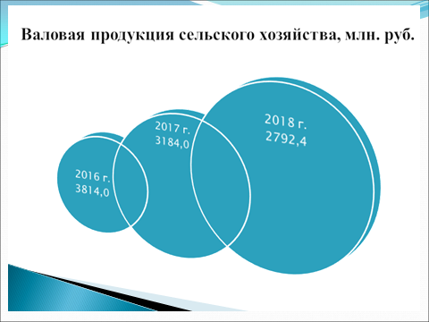

Примечание: В связи с погодными климатическими условиями производство зерна, кормовых и технических культур, сахарной свеклы, картофеля и овощей выращено меньше, чем 2017 году на 12%.

Денежная выручка аналогичного периода составила 2 миллиарда 975,0 млн. рублей, что 101% к 2017 году.

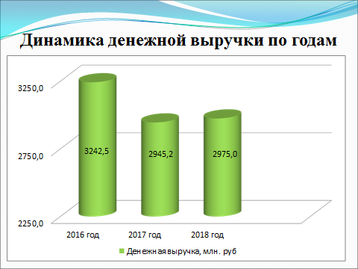

Среднемесячная заработная плата работников агропромышленного комплекса составляет 21,4 тыс. рублей (103% к 2017 году).

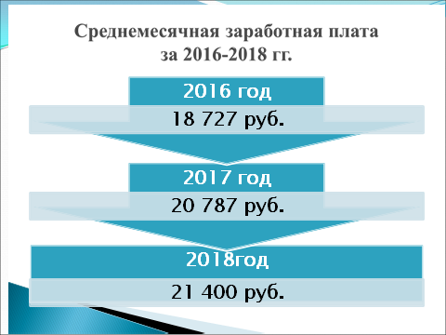

Общая площадь сельскохозяйственных угодий в районе на 2018 год составляет 84 459 гектаров, пахотных земель 64 300 гектара.

Площадь, фактическая под посевы сельскохозяйственными культурами в 2018 году в хозяйствах, составила около 46,2 тыс. гектаров.

Посеяно озимых зерновых культур под урожай 2019 года на площади 9407 га.

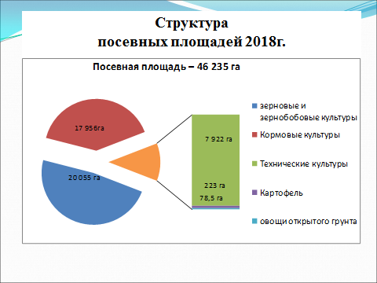

В 2018 году собрано зерна 52,5 тыс. тонн, средняя урожайность зерновых и зернобобовых культур в бункерном весе составила – 26,2 центнеров с каждого гектара зернового клина. (после подработки валовой сбор составляет 49,3 тыс. тонн урожайность – 24,6 ц/га). Валовый сбор зерна в 2017 г. – 88,3 тыс. тонн, 2016 г. – 68,7 тыс. тонн).

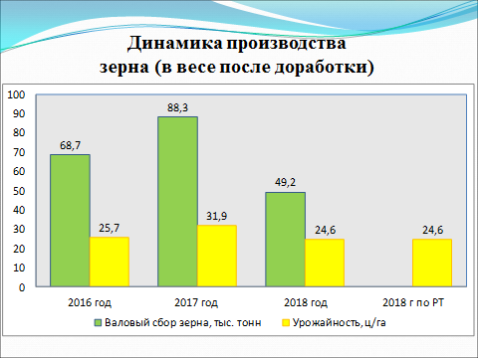

Произведено 4632 тонн картофеля, овощей 1636 тонн и 62 089 тонн сахарной свеклы.

В агропромышленном секторе нашего района серьёзное внимание уделяется на возделывание кормовых культур. Общая площадь составляет 18,2 тыс. гектаров.

По району заготовлено кормов 33,0 центнеров кормовых единиц на 1 условную голову, что достаточно для перезимовки скота.

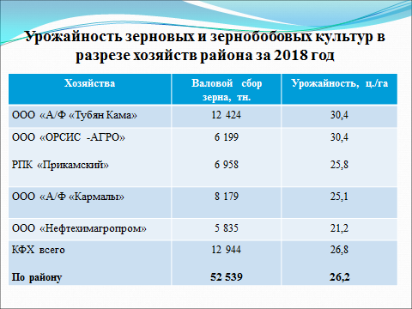

**2018 год выдался непростым для животноводов района**.

Валовый надой за 2018 год составляет 29 860 тонны молока, к уровню 2017 года этот показатель равен 105 процентов. Показатель по надою молока на 1 корову составляет 5 788 кг. (Надой на 1 корову по РТ – 5553 кг.).

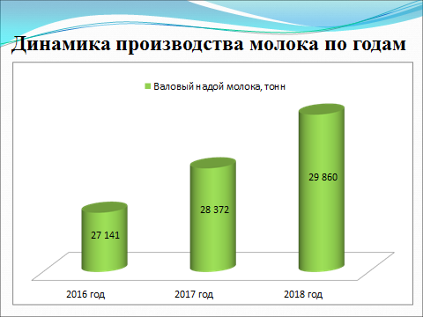

Сельхозформированиями Нижнекамского муниципального района произведено 21 375 тонны мяса, что составляет 100% к уровню 2017 года.

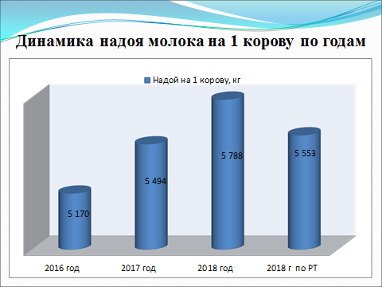

На сегодняшний день по району производим более 85,7 тонн молока и надой на одну фуражную корову составляет 16,4 кг, что составляет 114% к аналогичному периоду 2017 года. (Надой на 1 корову РТ – 14,1 кг.)

**Численность поголовья крупного рогатого скота по состоянию на 1 января 2019 года** составляет 12 121 голов, это 97% к уровню 2017 года. Поголовье на 01.01.2018 г. – 12 516 гол. 01.01.2017 г. – 13 526 гол.

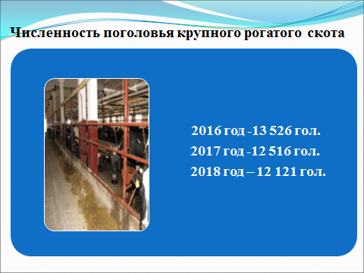

**Устойчивое развитие агропромышленного комплекса** в перспективе будет зависеть и от эффективной работы малых форм хозяйствования.

**Деловая активность населения Нижнекамского муниципального района продолжает вести свою деятельность по спросу населения.** В личных подсобных хозяйствах на 01.01.2019 г. имеется 3 270 голов крупного рогатого скота, что в том числе – 1 408 голов коров.

Сегодня развитие крестьянско-фермерских хозяйств, на основе крепких из них строительство семейных животноводческих ферм – одно из ключевых направлений аграрной политики.

В этом секторе производится до 16-х процентов из общего объема валовой продукции района.

Крестьянско-фермерские хозяйства за 12 месяцев 2018 года произвели 1683 тонн молока, 608 тонны мяса. Рабочими местами обеспечены дополнительно 190 человек.

Семейные фермы и КФХ способны максимально обеспечить своей продукцией школы, детские сады и ясли в своих населенных пунктах и горожан.

Для реализации мясомолочных и овощных продуктов в осенне-зимние периоды по постановлению администрации города организованы ярмарочные торговли на рынке «Комета», Бызовский и выделены торговые точки в ТЦ « Магнит». На 3 ярмарочных площадках города за 2018 год реализована собственная продукция сельчан в количестве 537,0 тонн картофеля и овощей на сумму 6 млн. 300 тыс. рублей и 426 тонн мяса и мясо – копченой продукции на сумму 117 млн. 200 тыс. рублей.

На территории Нижнекамского муниципального района РТ в мае 2018 года был создан потребительский кооператив «Нижнекамский». В настоящее время данный кооператив обеспечивает удаленные сельские поселения продуктами первой необходимости при помощи автолавок. Также продолжается работа по закупке овощей от населения города и района, затем в очищенном фасованном виде продукцию предоставляют в общественное питание школ и детских учреждений города и района.

В 2019 году планируется строительство убойного цеха КРС с переработкой мяса.

На сегодняшний день из 80 крестьянских фермерских хозяйств, в 65 развивается животноводство, 43 из них семейные животноводческие фермы, 26 из которых оснащены современным высокотехнологичным оборудованием.

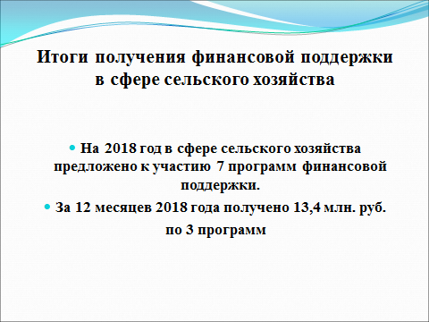

По программе «Поддержка семейных животноводческих ферм в РТ на 2017-2018 годы» на условиях софинансирования деятельности данных ферм участвовали 2 животноводческих ферм Нижнекамского муниципального района. Размер грантов составил в сумме 13,4 млн. рублей. (Строительство семейной фермы на 50 голов коров в п. Трудовой – Морозов А.П., строительство свинофермы на 500 голов свиней в населенном пункте Елантово Макарова В.А. в 2018 году.)

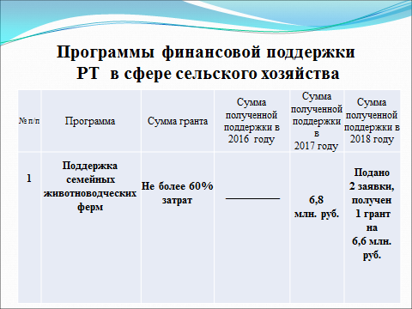

По программе «Поддержка начинающих фермеров в РТ на 2017-2018 годы» на условиях софинансирования фермерской деятельности участвовали 3 фермера Нижнекамского муниципального района. Размер грантов составил 5 800 тысяч рублей. (Выращивание плодово-ягодных культур на площади – 1,5 га Валиев И.Д. – в 2017 году. Овощи открытого грунта на площади 1,5 га Таипов И.Ф., откормочное поголовье КРС на 50 голов Аглиуллина Л.И. в 2018 году).

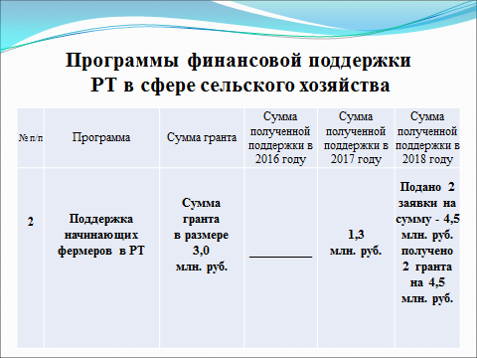

Согласно Постановления Кабинета Министров РТ № 513 от 15.07.2015 г. гражданам, ведущим подсобное хозяйство предоставляется субсидия на возмещение затрат по строительству мини-ферм молочного направления. По данной программе работают 18 граждан Нижнекамского района ведущие подсобное хозяйство. В их числе можно назвать появление укрупненных личных подсобных хозяйств, в подворье которых содержится до 8 голов коров. Полученная субсидия с 2015 по 2018 года в сумме 3 млн. 240 тыс. рублей.

Согласно Постановлению Кабинета Министров РТ с 2015 года предусмотрена поддержка для обеспечения кормами, которая предусматривает развитие личного подсобного хозяйства и увеличения производства животноводческой продукции и повышение на этой основе занятости и доходности сельского населения. Данная программа набирает обороты. На поголовье коров и козематок было выделено субсидии в сумме 4 млн. 821 тыс. руб..

В районе за счет местного бюджета в 2018 году 37 семьям, где содержится 5 и более коров, выделены за счет бюджета доильные аппараты на сумму 777,0 тыс. рублей.

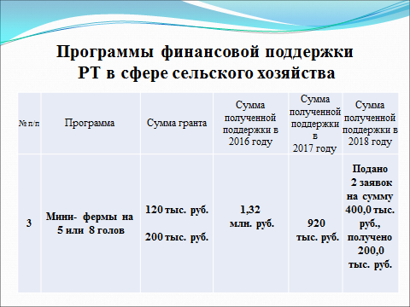

Выделяются стимулирующие гранты по 100 тысяч рублей для лучших специалистов АПК. Получен грант в сумме с 2016 по 2018 года – 900,0 тыс. руб..

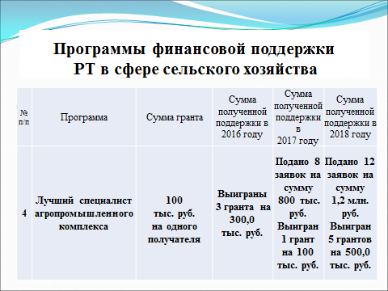

С 2014 года в Нижнекамском муниципальном районе реализуется федеральная целевая программа «Устойчивое развитие сельских территорий на 2014-2017 г.г. и на период до 2020 года», направленная на улучшение жилищных условий граждан, молодых семей и молодых специалистов, проживающих в сельской местности.

Субсидия по программе «Устойчивое развитие сельских территорий на 2014-2018 г.г.» с 2014 по 2018 годы была выделена в сумме 44,1 млн. руб*..*

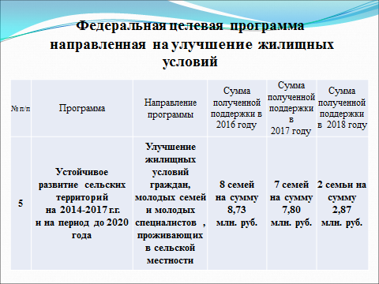

**Сфера жизнедеятельности**

В 2018 году в городе Нижнекамск была проведена масштабная работа по реорганизации системы управления многоквартирными домами. Целью данной работы являлось разделение функций управления и обслуживания для повышения качества оказываемых услуг.

В результате проведенных общих собраний собственников в настоящее время на территории города большая часть МКД перешла в управление двух Управляющих компаний, которые осуществляют функции управления и контроля за качеством проводимых работ по обслуживанию жилого фонда.

На сегодняшний день предприятиями системы жилищно-коммунального хозяйства Нижнекамского муниципального района обслуживается 7 млн. 236 тыс. кв. м. жилья.

|  |  |  |  |
| --- | --- | --- | --- |
| **№ п/п** | **Наименование УК** | **Количество домов** | **Общая площадь (тыс. кв. м.)** |
|  | ООО УК «ПЖКХ -17» | 409 | 3 496,3 |
|  | ООО УК «Жилье» | 365 | 2 862,1 |
|  | ООО УК «РСК» | 6 | 33,4 |
|  | ООО «УЭЖ» | 6 | 71,6 |
|  | ТСЖ «Мира 14» | 1 | 25,0 |
|  | ТСЖ «Оптимист» | 1 | 7,2 |
|  | ТСЖ «Вахитова 14» | 3 | 60,0 |
|  | ТСЖ «Мечта» | 1 | 3,9 |
|  | ТСЖ ВСК «Комфорт» | 1 | 5,6 |
|  | ТСЖ «Навигатор» | 1 | 14,7 |
|  | ТСЖ «Химиков 38» | 1 | 13,6 |
|  | ТСЖ «Лесной квартал» | 9 | 11,0 |
|  | ТСЖ «Химиков 53/1» | 1 | 10,5 |
|  | ТСЖ «Жилбытком» | 1 | 11,6 |
|  | ТСЖ «Экипаж» | 1 | 2,7 |
|  | ТСЖ «Двенадцатый дом» | 1 | 15,5 |
|  | ТСЖ «Молодежное» | 1 | 13,9 |
|  | ТСЖ «Фортуна» | 1 | 5,5 |
|  | ТСЖ «Престиж» | 1 | 7,3 |
|  | ТСЖ «Гайнуллина» | 1 | 16,4 |
|  | **ИТОГО по городу:** | **812** | **6 687,8** |
|  | ООО УК «ЖКХ Афанасово» | 31 | 36,8 |
|  | ООО «Нижнекамский Жилкомсервис» | 22 | 44,4 |
|  | ООО «Шереметьевский ЖилСтройСервис» | 4 | 3,9 |
|  | ООО «Бриг» | 6 | 3,8 |
|  | ООО «УК «Мой дом Камских Полян» | 55 | 393,3 |
|  | ООО УК «Красный ключ» | 36 | 66,6 |
|  | **ИТОГО по району:** | **154** | **548,8** |
|  | **ИТОГО по НМР:** | **966** | **7 236,6** |

Более 97,3% (940 домов) от общего количества многоквартирных домов Нижнекамского муниципального района находятся на обслуживании Управляющих компаний и 2,7% (26 домов) – в управлении ТСЖ. В Нижнекамском муниципальном районе работают 10 управляющих компаний, координацию деятельности которых осуществляют МУП «Департамент строительства, жилищно-коммунального хозяйства и благоустройства».

При осуществлении начислений за предоставляемые жилищные услуги используются тарифы, утверждаемые Исполнительным комитетом Нижнекамского муниципального района, а коммунальные услуги - постановлениями Государственного комитета РТ по тарифам.

Контроль за правильностью начисления ЖКУ осуществляет Государственная жилищная инспекция.

**Сравнительный анализ тарифов на жилищно-коммунальные услуги**

|  |  |  |  |  |  |  |
| --- | --- | --- | --- | --- | --- | --- |
| **Наименование услуг** | **Ед. изм.** | **Тарифы** | | | **% роста с 01.01.19 г. к уровню 01.07.18 г.** | **% роста с 01.07.19 г. к уровню 01.01.19 г.** |
| **с 1 июля 2018 г.** | **с 1 января 2019 г.** | **с 1 июля 2019 г.** |
| **Жилищные услуги** | | | | | | |
| Управление жилым фондом | руб./кв.м. | 3,03 | 3,10 | 3,10 | 102,3 | 100,0 |
| Уборка внутридомовых мест общего пользования | руб./кв.м. | 2,08 | 2,19 | 2,19 | 105,3 | 100,0 |
| Уборка придомовой территории | руб./кв.м. | 2,19 | 2,31 | 2,31 | 105,5 | 100,0 |
| Обслуживание мусоропроводов | руб./кв.м. | 1,54 | 1,62 | 1,62 | 105,2 | 100,0 |
| Ремонт жилых зданий и благоустройство придомовой территории | руб./кв.м. | 2,78 | 2,83 | 2,83 | 101,8 | 100,0 |
| Техническое обслуживание и ремонт внутридомовых водопроводно-канализационных сетей | руб./кв.м. | 2,59 | 2,65 | 2,65 | 102,3 | 100,0 |
| Техническое обслуживание и ремонт внутридомовых сетей центрального отопления | руб./кв.м. | 2,60 | 2,63 | 2,63 | 101,2 | 100,0 |
| Техническое обслуживание и ремонт внутридомовых газовых сетей | руб./кв.м. | 0,22 | 0,25 | 0,25 | 113,6 | 100,0 |
| Техническое обслуживание и ремонт внутридомовых сетей электроснабжения | руб./кв.м. | 1,00 | 1,01 | 1,01 | 101,0 | 100,0 |
| Дератизация | руб./кв.м. | 0,16 | 0,17 | 0,17 | 106,3 | 100,0 |
| Капитальный ремонт жилья | руб./кв.м. | 5,85 | 5,85 | 5,85 | 100,0 | 100,0 |
| Обслуживание лифтов | руб./кв.м. | 3,75 | 3,82 | 3,82 | 101,9 | 100,0 |
| Вывоз ТБО | руб./чел. | 50,84 | - | - | - | - |
| **Коммунальные услуги** | | | | | | |
| Холодное водоснабжение | руб./куб.м | 23,81 | 24,22 | 25,27 | 101,7 | 104,3 |
| Водоотведение | руб./куб.м | 19,06 | 18,84 | 18,84 | 98,8 | 100,0 |
| Отопление | руб./Гкал | 1576,64 | 1603,37 | 1651,46 | 101,7 | 103,0 |
| Горячее водоснабжение | руб./куб.м | 130,71 | 132,93 | 137,24 | 101,7 | 103,2 |
| Электроснабжение | руб./кВт/ час | 3,69 | 3,75 | 3,78 | 101,6 | 100,8 |
| Газоснабжение | руб./куб.м | 5,57 | 5,66 | пока не утвержден | 101,6 | 103,0 |
| Вывоз ТКО | руб./куб.м | - | 439,03 | 439,03 | - | - |

В связи с увеличением размера НДС с 18% до 20% изменение тарифов на коммунальные услуги в 2019 году произойдет в два этапа: с 1 января и с 1 июля - в пределах утвержденных Указом Президента Республики Татарстан от 14 декабря 2018г. № УП-851 предельных индексов роста платы граждан за коммунальные услуги.

В связи с отменой пониженных тарифов страховых взносов с 1 января 2019г. тарифы на жилищные услуги пересмотрены тоже с 1 января. Изменение тарифов со 2 полугодия не предусмотрено.

**Капитальный ремонт МКД**

Целью капитального ремонта многоквартирных домов является приведение их качества в соответствие с действующими требованиями путем замены и восстановления отдельных частей или целых конструкций и оборудования домов в связи с их физическим износом и разрушением.

Постановлением Кабинета Министров Республики от 31.12.2013 № 1146 утверждена долгосрочная **Программа капитального ремонта МКД (2014-2043 годы)**.

Всего за период с 2008 по 2018 год отремонтированы 740 жилых домов на общую сумму 5,66 миллиарда рублей (некоторые дома вошли в капремонт по разным видам работ в разные годы не по одному разу), в том числе – по городу 603 дома (всего 812), по району 87 домов (из 99-ти домов) и по МО «пгт. Камские Поляны» 50 домов (из 55-ти).

Для поддержания в надлежащем состоянии жилого фонда одним из главных условий является своевременное проведение капитального ремонта многоквартирных домов. Как мы видим на рисунке 3, из 966 МКД, 740 участвовали в капитальном ремонте, что составляет 76,6% от общего количества многоквартирных домов

156

740

В 2018 г. программой выполнен капитальный ремонт – 125 жилых домов на сумму 648,38 млн. руб..

В таблице указаны показатели программы по капитальному ремонту МКД за 2018 г. по видам работ.

|  |  |  |  |
| --- | --- | --- | --- |
| **№ п/п** | **Виды работ по капитальному ремонту**  **многоквартирных домов** | **Кол-во**  **домов** | **Выполнение,**  **млн. руб.** |
|  | Ремонт внутридомовых инженерных сетей теплоснабжения (отопления) | 23 | 49,73 |
|  | Ремонт внутридомовых инженерных сетей горячего водоснабжения | 21 | 21,38 |
|  | Ремонт внутридомовых инженерных сетей холодного водоснабжения | 20 | 10,43 |
|  | Ремонт внутридомовых инженерных сетей водоотведения (канализации) | 22 | 26,63 |
|  | Ремонт систем электроснабжения | 8 | 8,63 |
|  | Ремонт и замена лифтов (домов/лифтов) | 15/57 | 77,35 |
|  | Ремонт кровли | 53 | 137,22 |
|  | Ремонт фасадов | 39 | 207,86 |
|  | Ремонт подвальных помещений | 1 | 0,02 |
|  | Ремонт подъездов (кол-во домов / кол-во подъездов) | 190 | 84,47 |
|  | Разработка и экспертиза ПСД | 123 | 12,31 |
|  | Изготовление технических паспортов | 102 | 5,14 |
|  | Строительный контроль | 123 | 7,21 |
|  | **ИТОГО** | **123** | **648,38** |

Реализация региональной программы капитального ремонта общего имущества в многоквартирных домах Нижнекамского муниципального района РТ 2016-2018 г.г.

|  |  |  |  |  |
| --- | --- | --- | --- | --- |
| **№ п/п** | **Виды работ** | **Количество домов** | | |
| **2016** | **2017** | **2018** |
|  | Ремонт внутридомовых инженерных сетей теплоснабжения (отопления) | 18 | 34 | 23 |
|  | Ремонт внутридомовых инженерных сетей горячего водоснабжения | 24 | 29 | 21 |
|  | Ремонт внутридомовых инженерных сетей холодного водоснабжения | 22 | 28 | 20 |
|  | Ремонт внутридомовых инженерных сетей водоотведения (канализации) | 20 | 42 | 22 |
|  | Ремонт систем электроснабжения | 6 | 11 | 8 |
|  | Ремонт и замена лифтов, ремонт лифтовых шахт, кол-во домов / кол-во лифтов | 9/36 | 9/35 | 15/57 |
|  | Ремонт кровли | 46 | 52 | 53 |
|  | Ремонт фасадов | 24 | 35 | 39 |
|  | ПСД, экспертиза | 97 | 128 | 123 |
|  | Изготовление технических паспортов | 97 | 118 | 102 |
|  | Строительный контроль | 97 | 128 | 123 |
|  | **ИТОГО** | **97** | **128** | **123** |

На сегодняшний день в многоквартирных жилых домах Нижнекамского муниципального района имеется 4078 подъездов, 219 из которых в 71 многоквартирном доме, введенных в эксплуатацию с 2012 года, не требуют проведения ремонта подъездов.

В период с 2011-2018 гг. за счет средств текущего ремонта отремонтировано 2093 подъезда.

Для ликвидации недоремонта оставшихся 1766 подъезда необходимо в период с 2019 по 2022 гг. производить ремонт 575 подъездов ежегодно. При подобном подходе устранить недоремонт в полном объеме возможно к 2022 году.

**Динамика ремонта лестничных клеток 2011 г. по 2022 г.**

**Благоустройство**

В 2018 году для приведения в нормативное состояние дорожно-уличной сети города Нижнекамска выделено:

|  |  |  |
| --- | --- | --- |
| **Программа ремонта дорожно-уличной сети города**  **Нижнекамска на 2018 год** | **Выполнено**  **тыс. км.** | **Сумма,**  **млн. руб.** |
| **1. Республиканский бюджет**  **(в том числе):** | **157,27** | **312,2** |
| - ремонт магистральных дорог и внутриквартальных проездов | 60,52 | 100,0 |
| - капитальный ремонт внутридворовых дорог (54 двора) | 71,61 | 170,0 |
| - ремонт дорог в рамках программы «Развитие садоводческого движения в Республике Татарстан 2013-2020 годы» | 25,14 | 42,2 |
| **2. Местный бюджет (в том числе):** | **37,77** | **44,8** |
| - «Дорожный фонд» | 32,50 | 38,3 |
| - текущий (ямочный) ремонт | 5,27 | 6,5 |
| **ИТОГО:** | **215,89** | **357,0** |

Выполнение работ по ремонту и содержанию дорог является одним из важнейших условий обеспечения их сохранности, повышения безопасности движения, долговечности и надежности дорог и сооружений на них.

Для безопасного и комфортного проезда по магистральным дорогам города, в первую очередь, ликвидировались глубокие, вызывающие особую опасность ямы на дорогах с интенсивным движением общественного и частного автотранспорта. Поэтому пристальное внимание уделялось, прежде всего, ремонту основных магистралей города.

В рамках программы «Промывка коллекторов ливневой канализации» предприятием ООО «Параметр» прочищены наиболее проблемные участки сети, заиленность трубопроводовов, которых составляла более 50%.

Работы проводились в 2 этапа.

Программа «Промывка коллекторов ливневой канализации»

|  |  |  |  |  |  |
| --- | --- | --- | --- | --- | --- |
| **№**  **п/п** | **Наименование программы** | **Наименование объекта** | **Объем финансирования** | | **Выполнение, %** |
| **млн. руб.** | **источник** |
| 1 | Промывка коллекторов ливневой канализации 15 км **(1 этап)** | **Ливневая канализация**  ***Общая протяженность - 52,4 км*** | 50,00 | РТ | **100** |
| 2 | Промывка коллекторов ливневой канализации 15,6 км **(2 этап)** | 50,00 | **100** |
| **Итого: 30,6 км** | |  | **100,00** |  |  |

В целях обеспечения безопасности дорожного движения за счет средств «Дорожного фонда» выполнены работы:

Мероприятия, направленные на обеспечение безопасности дорожного движения в 2018 году.

|  |  |  |  |  |  |
| --- | --- | --- | --- | --- | --- |
| **№** | **Наименование** | **Наличие мест концентрации ДТП и аварийности** | **Ед. изм.** | **Кол-во** | **Капиталь-ные вложения, тыс. рублей.** |
| 1 | Установка дублирующих дорожных знаков 5.19.1 «Пешеходный переход» над проезжей частью с дополнительным искусственным освещением на консольной опоре ул. Сююмбике, 77 (СОШ № 31) | ул. Сююмбике 77 | шт | 2 | 290,0 |
| 2 | Установка дублирующих дорожных знаков 5.19.1 «Пешеходный переход» над проезжей частью с дополнительным искусственным освещением на консольной опоре ул. Баки Урманче, 14 (СОШ № 29) | ул. Баки Урманче 14 | шт | 2 | 290,0 |
| 3 | Устройство тротуара ул. Баки Урманче, 14 (СОШ № 29) | м 2 | 18,75 | 46,8 |
| 4 | Установка пешеходных ограждений по ул. Баки Урманче,14 | п.м | 131 | 353,7 |
| 5 | Модернизация пешеходного перехода с установкой светофоров Т7, пешеходных ограждений, дорожных знаков и устройством ИДН, тротуаров по ул. Юности, 37 (Детский автогородок) | ул. Юности 37 | объект | 1 | 743,3 |
| 6 | Организация пешеходного перехода по типовой схеме 5 «А» с установкой светофоров Т7, пешеходных ограждений, дорожных знаков и устройством ИДН, тротуаров по ул. Юности (Детский автогородок) | ул. Юности 35 | объект | 1 | 1 248,4 |
| **Всего по мероприятиям БДД:** | | | | | **2 972,2** |

С 1 января 2015 на базе уже имеющейся службы учета претензий граждан «072» была внедрена система «Открытый Нижнекамск». Функционал «Открытый Нижнекамск» позволяет регистрировать заявки и недопоставки услуг (отключения).

На сегодняшний день проект закрепился как повседневный инструмент и помощник в работе городских коммунальных служб.

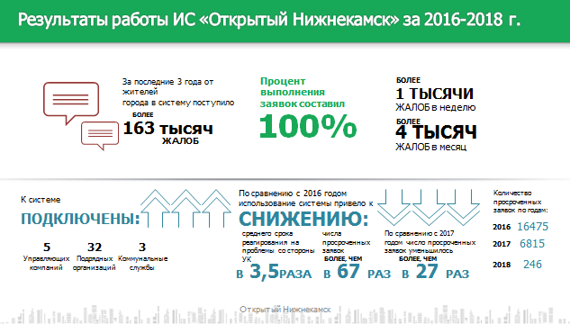

В 2013 году в г. Нижнекамске стартовала масштабная акция «Зеленая волна» по посадке деревьев и кустарников на всей территории города и за его пределами.

Программа «Зеленая волна»

|  |  |  |  |  |  |  |  |
| --- | --- | --- | --- | --- | --- | --- | --- |
| **2015** | | **2016** | | **2017** | | **2018** | |
| План  кол-во деревьев | Факт  кол-во деревьев | План  кол-во деревьев | Факт  кол-во деревьев | План  кол-во деревьев | Факт  кол-во деревьев | План  кол-во деревьев | Факт  кол-во деревьев |
| 10 000 | 10 705 | 20 000 | 20 163 | 25 000 | 28 315 | 25 000 | 25 921 |

В 2018 году продолжается реализация Программы «Развитие садоводческого движения в Республике Татарстан».

На территории Нижнекамского муниципального района располагаются 27 СНТ, в обслуживании которых более 27 тысяч садовых участков.

Работы были проведены в 21 садоводческом товариществе. Из республиканского бюджета на строительство объектов водоснабжения, трансформаторных подстанций, площадок под ТБО и ремонт дорог до границ садоводческих обществ по Нижнекамскому муниципальному району в 2018 году выполнены работы на сумму 84 млн. рублей, в том числе:

* Ремонт автодороги 4,2 км;
* Замена 0,57 км кабельных линий и 3 трансформаторных подстанций;
* Строительство 1 площадки ТБО, закупка 1 бункера;
* Замена 50,4 км труб водоснабжения, 13 насосов.

В целом, благодаря реализации программы «Развитие садоводческого движения в Республике Татарстан» в 2018 году улучшены условия более чем для 22 тысяч садовых участков.

**Программа «Развитие садоводческого движения в Республике Татарстан»**

**по Нижнекамскому муниципальному району на 2018 год**

|  |  |  |  |  |  |  |  |  |  |  |  |  |
| --- | --- | --- | --- | --- | --- | --- | --- | --- | --- | --- | --- | --- |
| Наименование муниципального района | Кол-во СНТ | Кол-во садовых участков, шт. (всего действующих) | Водоснабжение | | | Площадки ТБО (с бункерами) | | Электроснабжение | | Ремонт автодорог | | **Общая стоимость работ, млн. руб.** |
| Резервуары | Монтаж насосов | Протяженность трубопровода (км) | Площадки ТБО, шт. | Контейнера, бункера, шт. | Протяженность линии, км. | Замена КТП, ед. | Протяженность, км | стоимость работ, млн. руб. |
| **Нижнекамский** | **21** | **22502** | **0** | **13** | **5,4** | **1** | **1** | **0,57** | **3** | **4,2** | **43,10** | **84,05** |

**Транспорт**

В Нижнекамском муниципальном районе в соответствии с потребностями населения организованы и функционируют 7 трамвайных, 9 городских автобусных, 13 пригородных, 12 школьных сельских маршрутов, 10 междугородных, 5 межобластных, 16 автобусных спецмаршрутов в промышленную зону и в летний период дополнительно открываются 14 сезонных маршрутов в сады-огороды. Протяженность трамвайных контактных сетей составляет 63,5 км, протяженность автобусных маршрутов города составляет порядка 180,2 километров, более 570 километров пригородных маршрутов.

Инфраструктура пассажирского транспорта г. Нижнекамска представлена ведущими в республике предприятиями: ООО «Нижнекамское ПАТП», ОАО «Нижнекамское ПАТП-1», ООО «УАТ-НКНХ» и МУП «Горэлектротранспорт». Парк подвижного состава этих предприятий составляет на сегодняшний день 297 автобус и 63 вагона трамвая, и обеспечивает при этом ежедневную транспортную подвижность двух третей населения города.

Цена на проезд в автобусе осталась прежней, на уровне 2017 года, а перевозка льготников осуществляется по электронной транспортной карте. С августа 2018 года стоимость проезда в трамвае поднялась на 2 рубля.

|  |  |  |  |
| --- | --- | --- | --- |
| Вид общественного транспорта | Стоимость проезда, руб. | | |
| 2016 | 2017 | 2018 |
| автобус | 20 | 22 | 22 |
| трамвай | 20 | 20 | 22 |

**ООО «Нижнекамское ПАТП»** является единственным перевозчиком по городским пассажирским автобусным перевозкам и на сегодняшний день обслуживает 9 городских, 13 пригородных, 5 специальных и 14 сезонных маршрутов в сады-огороды. Предприятие располагает автобусным парком в количестве 187 единиц.

Перевозка пассажиров городским транспортом общего пользования в городе Нижнекамске осуществляется на основании договора на осуществление пассажирских перевозок, заключенного с ООО «Нижнекамское ПАТП» без финансирования. Начиная с 2012 года при предъявлении электронного социального проездного билета льготный проезд предоставляется без ограничений.

Так же для города Нижнекамска трамвай является неотъемлемой частью городского хозяйства и единственным экологически чистым видом транспорта. В настоящее время, являясь максимально доступным видом транспорта для всех горожан, **МУП «Горэлектротранспорт»** обеспечивает до 50% всех городских пассажирских перевозок.

Городская трамвайная сеть состоит из 7 маршрутов, связывающих спальные микрорайоны и промышленную зону города. МУП «Горэлектротранспорт» имеет в своем распоряжении 63 вагона трамвая.

В целях развития трамвайной сети в городе Нижнекамске и организации трамвайного движения во вновь строящихся микрорайонах г.Нижнекамска с 2014 велось проектирование объекта «Трамвайная линия «Южная» в г.Нижнекамск.

Проектируемая трамвайная линия охватывает строящиеся микрорайоны №30, 33, 34, 35а, 36б, 44, 45, 47, 49, 51, 53 и существующие микрорайоны №31, 25, а проходит у таких объектов, как: Мечеть, Дом связи, Налоговая инспекция.

В 2018 году завершена разработка проектно-сметной документации и получено положительное заключение Главгосэкспертизы. Стоимость проекта составила 1 050 млн. рублей. На сегодняшний день ведется поиск источника финансирования.

**Приобретение подвижного состава**

|  |  |  |  |
| --- | --- | --- | --- |
|  | 2016 | 2017 | 2018 |
| НПАТП-1 | 3 | 19 | 0 |
| НПАТП | 10 | 0 | 0 |
| МУП ГЭТ | 4 | 0 | 0 |
| Всего: | 17 | 19 | 0 |

Актуальным остается вопрос обеспечения доступности транспортных услуг для сельского населения.

В сравнении с 2017 годом, в 2018 году обеспечение населенных пунктов общественным транспортом соединяющих с городом выросло на 3 маршрута.

На основании коллективных обращений жителей **деревни Смыловка, Березовая Грива** имеющих транспортное сообщение по сезонному маршруту в летний период, организована перевозка пассажиров автобусным общественным транспортом в зимнее время, два дня в неделю по два рейса в день. Так же, с 1 июля текущего года возобновлён маршрут **в село Прости.**

В рамках республиканской программы «Развитие транспортной системы Республики Татарстан на 2014 – 2022 годы» с 2018 года муниципальным образованиям распределяются субсидии на финансирование расходных обязательств связанные с организацией автобусных маршрутов на селе. В общий перечень субсидируемых маршрутов от Нижнекамского района вошли все действующие пригородные маршруты.

Данная программа направлена на обеспечение доступности транспортных услуг на селе и обеспечит перевозчику рентабельность на социальных маршрутах по регулируемым тарифам. Сумма субсидий в 2018 году составила 18,2 млн. рублей.

**АО «Нижнекамское ПАТП-1»** **осуществляет** транспортное обслуживание населения города и района на междугородныхмаршрутах.Предприятие обслуживает 10 междугородных, 5 межобластных, 5 специальных маршрутов в промышленную зону и 12 школьных маршрутов. Автобусный парк предприятия насчитывает 110 единиц. 5 школьных маршрутов, обслуживаемых данным предприятием, находятся в технической исправности и оснащены системой спутниковой навигации «Глонасс+112». Специалистами предприятия проводятся периодические и предрейсовые осмотры школьных автобусов.

**Количество перевезенных пассажиров, млн. человек**

|  |  |  |  |
| --- | --- | --- | --- |
|  | **2016 год** | **2017 год** | **2018 год** |
| НПАТП-1 | 3,09 | 3,12 | 3,1 |
| НПАТП | 14,3 | 13,5 | 12,3 |
| МУП ГЭТ | 11,6 | 11,0 | 10,3 |
| Всего: | 26 | 27,6 | 25,7 |

В рамках реализации закона № 77-ЗРТ «О перевозках пассажиров и багажа легковыми такси на территории Республики Татарстан» Исполнительным комитетом НМР организован прием заявлений и выдача разрешений на осуществление таксомоторных перевозок.

|  |  |  |
| --- | --- | --- |
| Выдача разрешений на осуществление таксомоторных перевозок | | |
| 2016 | 2017 | 2018 |
| 31 шт. | 94 шт. | 41 шт. |

**Потребительские услуги**

В Нижнекамском муниципальном районе функционирует 704 стационарных торговых объектов, из которых 46 крупные торговые центры. В городе представлены все форматы розничной торговли.

Торговая площадь предприятий составляет около 250 тысяч кв. м..

Количество работающих в сфере торговли составляет более 9000 человек, со средней заработной платой 20 000 руб..

Оборот розничной торговли за 11 месяцев 2018 г. составил более 32 млрд. рублей, что в сопоставимых ценах на 30% больше уровня 2017 года*.*

***Торговые площади в НМР (в кв. м.)***

***Динамика оборота розничной торговли***

***в Нижнекамском муниципальном районе (тыс. руб.)***

В целях улучшения обеспечения города сельскохозяйственной продукции и продовольственными товарами повседневного спроса с 15 сентября 2018г. на территории ООО «Бызовский…», парковки ГМ «Магнит» по ул. Южная,7 и ООО «Комета» организованы ежедневные ярмарки по продаже картофеля и овощей (реализовано около 537 тонн на сумму около 6,3 млн. руб.);и еженедельныепо реализации мяса и мясопродуктов (реализовано около 207тонн мяса на сумму около 57 млн. руб.).

В текущем году был открыт торговый центр «Арзан» по продаже строительных материалов общей площадью около 4000 кв. м..

На сегодняшний день в районе функционирует 265 объекта общественного питания, из которых 164 столовые при промышленных предприятиях и общеобразовательных учреждениях, 13 ресторанов, 88 кафе с общим количеством посадочных мест – 18 950, и из года в год их число увеличивается. Товарооборот общественного питания по сравнению с 2017 годом вырос на 29% и составил 3,9 миллиарда рублей.

Из предприятий общественного питания в этом году открылся гроулер крафт бар «Top Hop» на 100 посадочных мест.

***Оборот общественного питания***

***в Нижнекамском муниципальном районе РТ (в тыс. руб.)***

***Количество предприятий бытового обслуживания***

***в Нижнекамском муниципальном районе***

В 2018 г. бытовые услуги предоставляли более 436 предприятий с численностью работающих более 2 300 человек. Их объем реализации составил около 800 миллионов рублей.

Количество предприятий по годам:

2015 г. – 386

2016 г. – 389

2017 г. – 425

2018 г. – 436

**Развитие предпринимательства (МАЛЫЙ БИЗНЕС)**

28 октября 2016 года состоялось открытие Центра. Нижнекамский центр поддержки предпринимательства разместился на третьем этаже МФЦ.

Структура центра включает в себя 9 представительств и отделов, занятых развитием предпринимательства и сопровождению инвестиционных.

В составе центра находятся:

- отдел по поддержке и развитию предпринимательства,

- проектный офис по сопровождению инвестиционных проектов,

- отдел рекламы, торговли, отдел по развитию ТОСЭР,

- представительство торгово - промышленной палаты республики Татарстан,

-управляющая компания промышленных парков.

В Центре оказывается более 170 услуг, работает 24 специалиста. В 2018 году было принято более 8 376 обращений.

Одной из самых популярных услуг, оказываемых в центре являются консультирование предпринимателей по юридическим, консалтинговым и бухгалтерским вопросам, а также по системе налогообложения по субсидированию, по вопросам государственной поддержки.

Росту количества предпринимателей способствует разносторонняя направленность работы центра.

Общее количество обратившихся предпринимателей – **8 376**, в том **числе 715** по телефону.

Структура МСП по видам экономической деятельности:

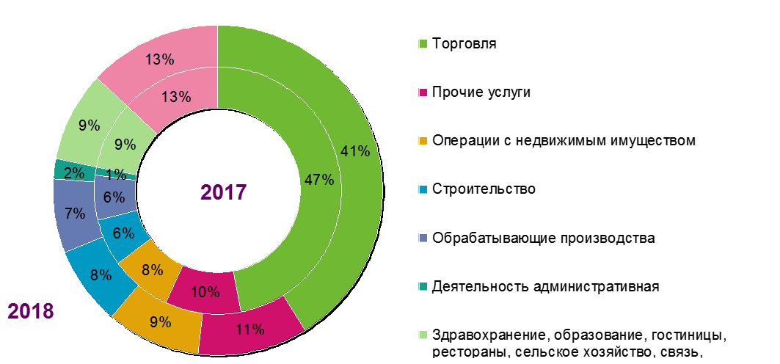

Данный анализ показывает позитивную динамику в сторону роста обрабатывающих производств и сопутствующих услуг, для их обслуживания.

Средняя численность работников субъектов МСП в 2017 году составило – 16 140 человек, в 2018 году – 15 499 человек.

Средняя заработная плата работников субъектов МСП – выросла с 26,5 тыс. рублей до 27,8 тысяч рублей. Доля субъектов МПС в валовом территориальном продукте составляла в 2017 году 12,7%, в 2018 году данный показатель составил 13,2%.

Одним из ключевых направлений Центра по поддержке и развитию предпринимательства является сопровождение потенциальных инвестиционных проектов. Для этих целей создан Инвестиционный совет при Главе Нижнекамского муниципального района, который рассматривает предложения инвесторов и оказывает всю необходимую поддержку.

На сегодня, в каталог инвестиционных проектов включено 49 проектов с объемом инвестиций до 2027 года в сумме 36 млрд. рублей и созданием 3000 рабочих мест. За 2017-2018 годы создано 432 рабочих места, вложено 3,7 млрд. рублей инвестиций.

На данный момент на территории города реализуются и сопровождаются инвестиционные проекты и зарубежных компаний, например, немецкой компании «Преттль групп», швейцарской компании «Сингента», чешской компании «Фанс Восток», китайской «Роскамасталь», испанской «Микрофибры», польской Фирмы ЛДС.

За 10 месяцев центром проведено 75 мероприятий и семинаров разной направленности.

Так, среди наиболее значимых из проведенных мероприятий было Подписание соглашений о сотрудничестве с банками и лизинговыми компаниями с участием Министра экономики Республики. Цель подписания соглашений с финансовыми структурами, сделать заемные средства, для предпринимателей более льготными и доступными. Каждый квартал центром будет проводится мониторинг эффективности данной программы.

Регулярно в течение года проводились встречи в рамках проекта «Деловой обед», где предприниматели могли пообщаться и обсудить насущные вопросы с «главными гостями мероприятия». Проект стартовал в апреле 2018 года, за это время было проведено 13 встреч, в которых приняли участие более 500 предпринимателей, главными гостями стали: руководство города, руководство Министерств и ведомств Республики, Гарантийный Фонд РТ, руководители контрольно-надзорных органов таких как УВД, Роспотребнадзор, МЧС и других управляющих структур, а также представители банков и лизинговых компаний.

Событие, подводящим итоги стал День открытых дверей в Центре по поддержке и развитию предпринимательства, приуроченный к двухлетию Центра. В присутствии СМИ и предпринимателей каждый Руководитель направления рассказал о проделанной работе за 2 года и ответили на вопросы предпринимателей. Значимым, для нас стала обратная связь от бизнеса в части работы Центра, что даёт новые силы и желание активно работать единой командой по развитию предпринимательства.

Успешным проектом создания новых предпринимателей является проект «Школа молодого предпринимателя», в котором приняло участие 130 человек. Результатом проекта является создание новых конкретных бизнес проектов и получение первой прибыли. За полгода работы проекта, прошли обучение более 130 человек, 24 из них реализуют свои стартап проекты. На стадии реализации такие проекты как Хаски-клуб, проект по производству пеллетов, пожарный аудит зданий, изготовление мебели, мини-пекарня, салоны красоты, пошив брендированной одежды.

По поручению Президента РЕСПУБЛИКИ Татарстан Р.Н.Минниханова и высшей школой экономики в Казани, проведен выездной обучающий модуль по развитию предпринимательства. Результатом обучения стала подготовка новой муниципальной программы по развитию предпринимательства на 2019 -2023 годы с конкретным планом мероприятий. Программа позволит структурировано подойти к планам развития на ближайшие 4 года и обозначить конкретные KPI показатели.

Перспективным направлением развития экономического потенциала являются промышленные парки:

- Промышленный парк «Нижнекамск» – это 1,5 млрд. инвестиций, 350 новых рабочих мест, 10 резидентов и 378 млн. рублей на строительство инженерной инфраструктуры. Сегодня в парке 7 резидентов. Пять из них приступили к строительству объектов по созданию новых производств.

- Индустриальный парк «ПИОНЕР» – вложено более 300 млн. рублей инвестиций, создано 50 новых рабочих мест, в парке расположено 6 резидентов.

- Индустриальный парк «КАМСКИЕ ПОЛЯНЫ» – вложено инвестиций в объеме более 3 млрд. руб., создано 795 новых рабочих мест. И наличие ряда новых инвестиционных проектов в Камских Полянах, позволило вернутся к вопросу подготовки документации, для получения статуса ТОСЭР Камским Полянам. Получение статуса, даст новый импульс развитию экономики Камским Полянам.

**Территории опережающего социально-экономического развития (ТОСЭР) «Нижнекамск»**

1. Территория опережающего социально-экономического развития (ТОСЭР) «Нижнекамск» создана на территории муниципального образования город Нижнекамск Нижнекамского муниципального района Республики Татарстан в соответствии с Постановлением Правительства Российской Федерации № 1609 от 22.12.2017 г. и Соглашением № С-144-сш/Д14 , функционирование которой будет обеспечивать достижение стабильного социально-экономического развития муниципального образования путем привлечения инвестиций и создания новых рабочих мест. ТОСЭР «Нижнекамск» создана на 10 лет.

Установлены показатели эффективности функционирования ТОСЭР «Нижнекамск»:

На период 2018-2027 гг. – привлечь 20 резидентов с объемом инвестиций 7 505,4 млн. руб. и созданием 3000 рабочих мест, в том числе на 2018 год: привлечь 4 резидента с объемом инвестиций 798,6 млн. руб. и созданием 73 рабочих мест. По факту привлечено 6 резидентов (см. табл. 1. Плановые показатели выполнены.

Таблица 1

|  |  |  |  |  |  |  |
| --- | --- | --- | --- | --- | --- | --- |
| №  п/п | Наименование потенциального резидента ТОСЭР» Нижнекамск» | Объем инвестиций, с НДС (млн. руб.) | Объем капитальных вложения, без НДС (млн. руб.) | Количество создаваемых рабочих мест (единиц) | Статус рассмотрения заявки в министерствах | Дата внесения сведений в федеральный реестр резидентов |
|  | ООО «Камасталь» | 428,7 | 173,3 | 63 | Соглашение № 1 от 15 мая 2018 г. | 30 мая 2018 г. |
|  | ООО «Камэнергомаш» | 1277,7 | 880,2 | 252 | Соглашение № 2 от 22.08.2018 г. | 07 сентября 2018 г. |
|  | ООО « Метакам» | 48,5 | 27,1 | 25 | Соглашение № 3 от 22.08.2018 | 07 сентября 2018 г. |
|  | ООО «Промсектор» | 53,0 | 38,7 | 27 | Соглашение № 4 от 07.12.2018 | На стадии внесения до 25.12.2018 |
|  | ООО «Энерго-Инновации Развитие» | 43,6 | 29,4 | 21 | Соглашение № 5 от 07.12.2018 | На стадии внесения до 25.12.2018 |
|  | ООО «ОНХ-Строй» | 81,1 | 58 | 51 | Соглашение № 6 на подписании |  |
|  | Итого факт 2018 | 1932,6 | 1206,7 | 439 |  |  |
|  | План 2018-2027 | 7505,4 | 6500 | 3000 |  |  |
|  | Уровень выполнения | 25% | 19% | 15% |  |  |

Была проведена масштабная и активная работу по привлечению потенциальных резидентов, по подготовке заявок на получение статуса резидента ТОСЭР для дальнейшего получения одобрения проекта всеми причастными министерствами и ведомствами. С целью продвижения ТОСЭР-Нижнекамск был разработан бренд бук, подготовлены презентационные материалы, имиджевый видео ролик. Так же в 2018 году начал свою работу инвестиционный портал ТОСЭР-Нижнекамск – toser-nk.ru. Информационный портал успешно продвигается в сети интернет, еженедельно мониторится количество посетителей, география просмотров, гендерный состав, средний возраст. Важным является то, что портал раскрывает полную картину возможностей для инвесторов.

Отдел по развитию ТОСЭР был создан 06 августа 2018 г. и совместно с Департаментом финансов и бухгалтерией на финансирование отдела была получена субсидия из бюджета РТ в бюджет муниципального образования в сумме 0,418 млн. руб.

2. В Фонд Развития Моногородов подготовлена заявка с технико-экономическим обоснованием на получение софинансирования на реконструкцию дороги по ул. Чистопольская (общая стоимость реконструкции составляет 337 млн. руб.)

**Развитие рынка наружной рекламы и информации**

В сфере наружной рекламы Нижнекамского муниципального района, работает 42 организации. По специализации их можно разделить: на рекламопроизводителей – 28 организаций и рекламораспространителей – 14 организаций. Общая численность персонала, занятого в данной области, составляет порядка 65 сотрудников. Все рекламные организации являются субъектами малого и среднего предпринимательства.

Неотъемлемой частью работы является проведение комиссии по наружной рекламе и информации. Комиссия осуществляет функции согласования и выдачи разрешения на установку средств наружной рекламы, в соответствии с установленным регламентом.

За 2018 год проведено 42 комиссии по объектам наружной рекламы и наружной рекламы и информации. Из них 617 заявок согласовано, 276 отклонено ввиду несоответствия требований законодательства и нормативно-правовым актам. Особое внимание уделяется законам, «О государственных языках Республики Татарстан и других языках в Республике Татарстан» (Таблица 1)

**Динамика средств наружной рекламы и информации за 2013 – 2018 гг.**

Таблица 1

|  |  |  |  |  |  |
| --- | --- | --- | --- | --- | --- |
| Год | Принято (шт.) | Отказано  (шт.) | Согласовано  (шт.) | На двух государственных языках РТ  (шт.) | Процент применения Татарского языка (%) |
| 2013 | 524 | 162 | 362 | 94 | 25,9 |
| 2014 | 548 | 76 | 472 | 128 | 27,1 |
| 2015 | 661 | 111 | 550 | 156 | 28,3 |
| 2016 | 929 | 294 | 625 | 188 | 30 |
| 2017 | 991 | 329 | 662 | 216 | 32,6 |
| 2018 | 893 | 276 | 617 | 250 | 40,5 |

В целях сохранения архитектурного облика введено концептуальное решение размещения средств наружной рекламы и информации, на вновь построенные торговые центры и торгово-развлекательные комплексы. В настоящий момент разработано и согласованно 15 концепций.

За несанкционированное размещение средств наружной информации собственник несет административную ответственность, согласно Кодексам Российской Федерации и Республики Татарстан. На сегодняшний день в административно-техническую инспекцию направлено 57 заявок.

За 2018 год доход по госпошлине составил 1 045 000 рублей, что на 915 000 рублей (почти 87,5%) больше аналогичного периода прошлого года.

С 2017 года, началась подготовка к проведению аукциона - на право заключения договора, на установку и эксплуатацию рекламных конструкций. Проведена инвентаризация. Утверждена дорожная карта, по подготовке документации на проведение аукциона. С 18 июня 2018 года, начались аукционы на право заключения договоров на размещение и эксплуатацию рекламных конструкций. Завершились аукционы 5 октября 2018 г.. Начальная стартовая цена составляла 36 332 984 рубля. Разыграно 210 мест на сумму 76 448 803 рубля, что в 2,1 раза больше начальной стоимости – права заключения договоров. Годовая арендная плата составит порядка 6 млн. рублей. На сегодняшний день на рынке наружной рекламы появились новые, иногородние рекламные компании из городов Казани, Самары и Набережных Челнов, которые выиграли – 115 мест (55%). Нижнекамские компании выиграли – 95 мест (45%).

За 2017-2018 год, на рекламных щитах города, было размещено порядка 400 баннеров, городской и социальной рекламы - на безвозмездной основе. В этом году, впервые социальная реклама размещалась в г. Казани и в аэропорте «Бегишево» в целях привлечения новых резидентов ТОСЭР.

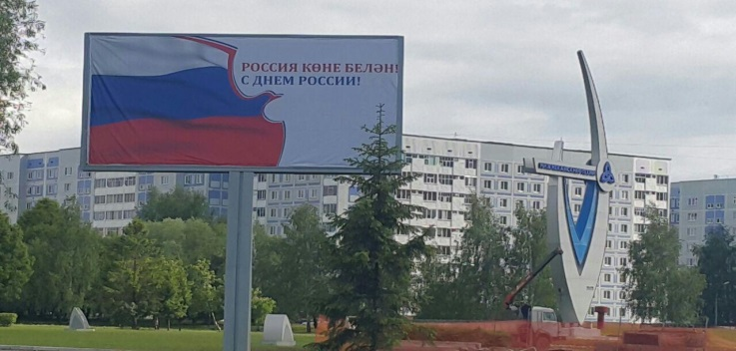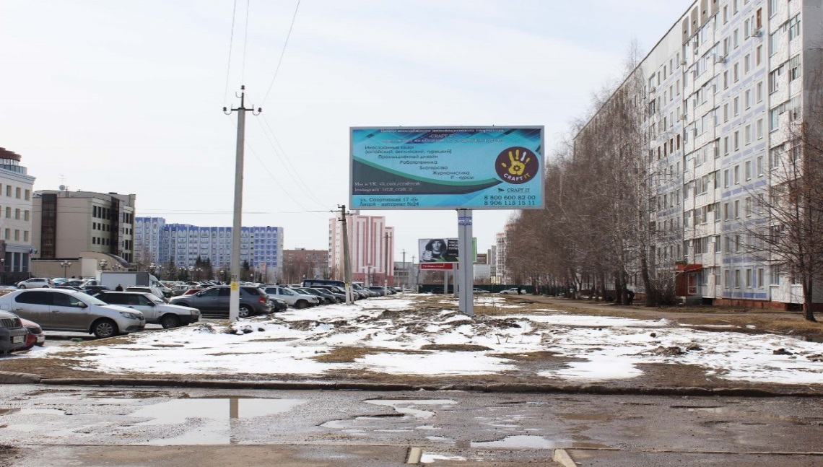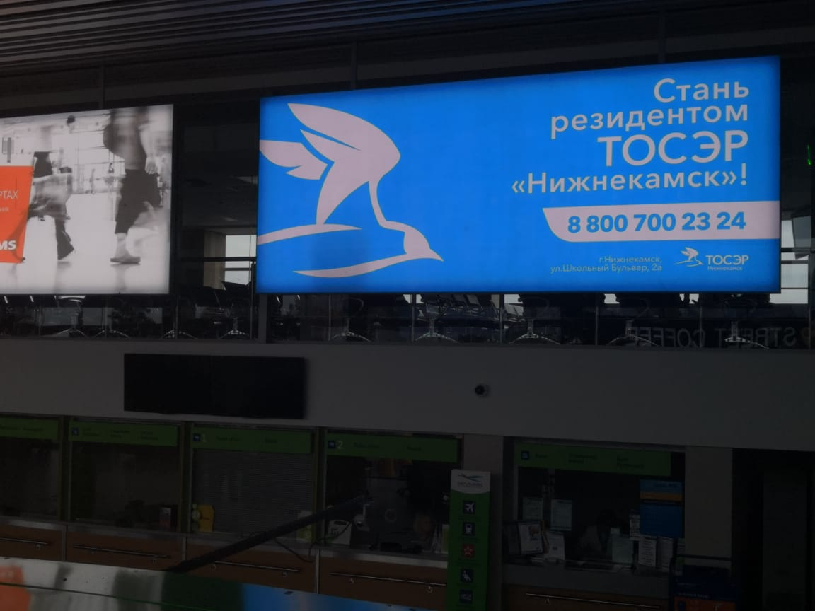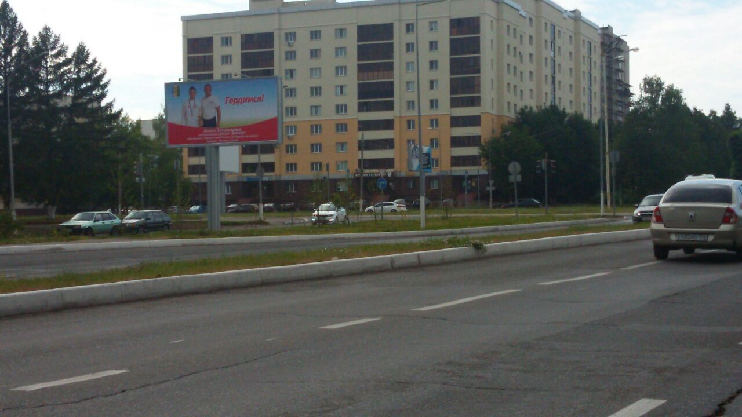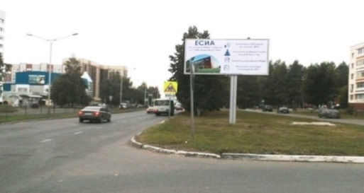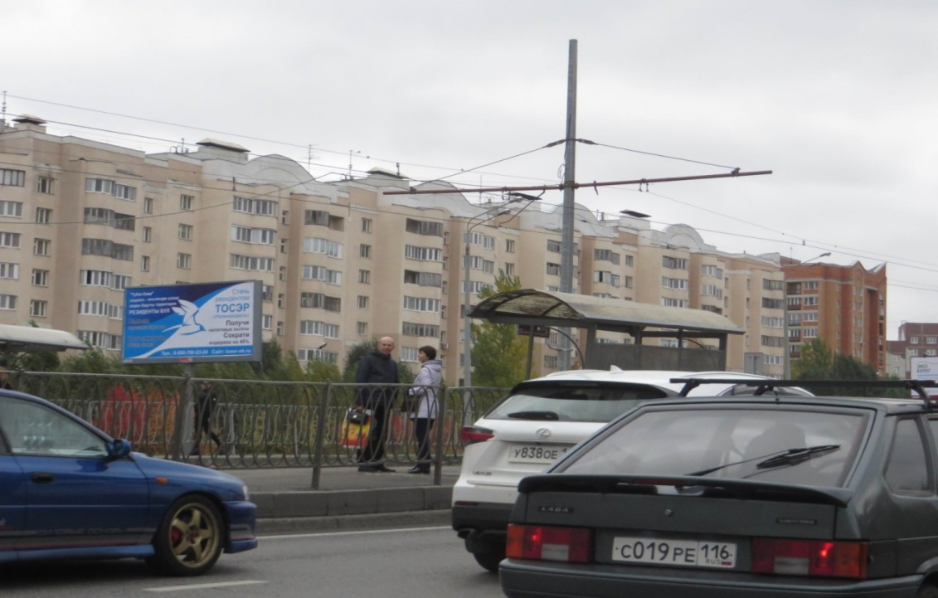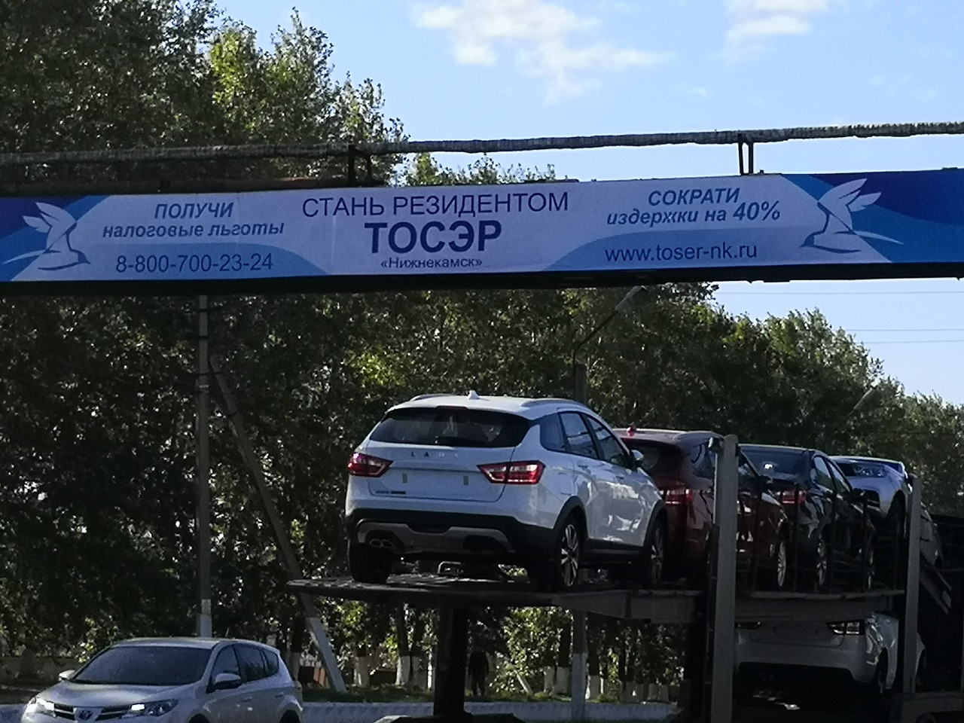

[**http://e-nkama.ru/gorozhanam/sfery-zhizni/stroitelstvo-i-nedvizhimost/**](http://e-nkama.ru/gorozhanam/sfery-zhizni/stroitelstvo-i-nedvizhimost/)

**Строительство и жилье**

Строительная отрасль Нижнекамского муниципального района включает 273 организаций с общим количеством занятых в строительстве 11,0 тысячами работников, 23 строительных организаций можно отнести крупным.

Объем выполнения строительно-монтажных работ по Нижнекамскому муниципальному району в 2018 году:

- по жилищному строительству составил 3,542 млрд. руб.;

- по программным объектам – 1,97 млрд. руб.;

- по промышленным объектам – 21,034 млрд. руб..

Таким образом, объем выполнения строительно-монтажных работ по Нижнекамскому муниципальному району составил 26,546 млрд. рублей.

Ведущими в строительной отрасли города Нижнекамска являются подрядно-производственные организации: ОАО «Управляющая компания «Камаглавстрой», ООО трест «Татспецнефтехимремстрой», ОАО «Нижнекамское монтажное управление». Данные предприятия работают не только на территории Республики Татарстан, но и в различных регионах Российской Федерации.

Наиболее крупными организациями строительной индустрии является ООО «Камэнергостройпром» и ООО «Завод крупнопанельного домостроения». Годовой объем произведенной продукции составил 183,7 тыс. куб. м. на сумму 1 613,9 млн. руб..

|  |  |  |  |  |  |
| --- | --- | --- | --- | --- | --- |
| **№ п/п** | **Наименование строительной организации** | **Отгружено тыс. куб. м.** | **Сумма**  **млн. руб.** | **Кол-во работников** | **Основная деятельность** |
| 1 | ООО «Камэнергостройпром» | ЖБИ- 110,0  Товарный бетон-20,0 | 1 100,00  66,0  **Итого:1 166,0** | 536 | Производство ЖБконструкций и товарного бетона |
| 2 | ООО «Завод крупнопанельного домостроения» | ЖБИ-40,4  Товарный бетон-13,3 | 404,0  43,9  **Итого:447,9** | 571 | Производство ЖБконструкций и товарного бетона |
| Всего: | | **183,7** | **1 613,9** | **1107** |  |

Среди наиболее крупных и значимых событий 2018 года в области промышленности можно отметить следующее:

1) Производство изобутилена мощностью 160 тыс. тонн в год на заводе изопрена-мономера ПАО «Нижнекамскнефтехим». Это второй из трех инвестпроектов завода в рамках программы по наращиванию производства изопренового каучука СКИ-3 до 330 тыс. тонн в год. Новое производство позволило создать предприятию 68 новых рабочих мест. Изобутилен является сырьем для выпуска изопрена — основного компонента при производстве синтетических изопреновых и бутиловых каучуков, широко применяемых в шинной промышленности, для выпуска резинотехнических изделий различного назначения. Также изобутилен используется в ПАО «Нижнекамскнефтехим» для получения алюмоорганических соединений.

2) Производство формальдегида мощностью 100 тыс. тонн в год. Проект был реализован также в рамках программы по наращиванию производства изопренового каучука. Продукция будет использоваться для дальнейшего получения изопрена на производстве каучуков компании. Объем строительно-монтажных работ составил 1,831 млрд. рублей.

Безусловно, самым масштабным и стратегически значимым для ОАО «ТАИФ-НК» является проект строительства Комплекса глубокой переработки тяжелых остатков (КГПТО). Реализация столь крупного проекта сопровождалась выполнением работ по другим проектам, направленными на интеграцию объектов КГПТО в технологическую схему действующих производств, самым крупным из которых является проект – Резервная схема обеспечения водородом цеха №03, мощность объекта составляет 36650 нм³/час, стоимость проекта составил 865 млн. руб..

|  |  |  |  |
| --- | --- | --- | --- |
| **№**  **п/п** | **Наименование объекта** | **Мощность объекта, протяженность** | **Объем СМР млрд. руб.** |
|  | **Группа компаний ПАО «Татнефть» - АО «ТАНЕКО»** | | |
| 1 | Комбинированная установка изомеризации легкой нафты (1800) и секции сплиттера нафты (1700) | 420 тыс. тонн в год | 2,035 |
|  | **ОАО «ТАИФ-НК»** | | |
| 2 | Блок измельчения и транспортировки свежей добавки КГПТО ОАО «ТАИФ-НК» | 29 тыс. тонн в год | 0,75 |
| 3 | Резервная схема обеспечения водородом цеха № 03 НПЗ ОАО «ТАИФ-НК» | 36650 нм³/час | 0,865 |
| 4 | Комплекс глубокой переработки тяжелых остатков ОАО «ТАИФ-НК» Этап 4. «Резервуарный парк КГПТО и МЦК между КГПТО и объектами ОАО «ТАИФ-НК» | 1600 тыс. тонн в год | 1,128 |
| 5 | Комплекс глубокой переработки тяжелых остатков ОАО «ТАИФ-НК» Этап 9. Внешнее водоснабжение КГПТО ОАО «ТАИФ-НК». Коллектор водовода речной (технической) воды от НК ТЭЦ (ПТК-1) до площадки КГПТО ОАО «ТАИФ-НК» | Протяженность 3,5 км  400 м³/ч | 6,820 |
|  | **ПАО «Нижнекамскефтехим»** | | |
| 1 | Производство изобутилена мощностью 160 тыс. тонн в год | 160 тыс. тон в год | 6,353 |
| 2 | Производство формальдегида мощностью 100 тыс. тонн в год | 100 тыс. тонн в год | 1,831 |
| 3 | Строительство печей Е-ВА-116, Е-ВА-117 | 600 тыс. тонн в год | 1,252 |
|  | **Всего:** |  | **21,034** |

Основным направлением Управления строительства и архитектуры ИК НМР является контроль и ведение мониторинга строительства объектов.

В соответствии с принятыми полномочиями и возложенными обязанностями Управление курирует следующие направления:

- участвует в разработке и реализации градостроительной документации;

- участвует в реализации федеральных, республиканских и муниципальных программ по строительству жилья и коммунальной инфраструктуры в г. Нижнекамске и НМР;

- осуществляет контроль и надзор в области долевого строительства.

Управление строительства и архитектуры ИК НМР РТ оказывает 13 муниципальных услуг, за 12 месяцев 2018 г. Управлением выдано 1400 документов.

Так, за отчетный период выдано 197 разрешений на строительство, а также выдано 78 разрешений на ввод объекта в эксплуатацию.

Наиболее популярной муниципальной услугой среди населения является «Подготовка и выдача градостроительного плана земельного участка», в 2018 году Управлением выдано 372 градостроительного плана земельного участка.

**Градостроительная деятельность**

В рамках мероприятий по планированию градостроительной деятельности в 2018 году проведена огромная работа, от которого зависит дальнейшее развитие города и района в целом.

Утверждены местные нормативы градостроительного проектирования по 15 сельским поселениям Нижнекамского муниципального района.

Проект схемы территориального планирования НМР РТ, разработанный ГУП «Татинвестгражданпроект» выгружен в Федеральную государственную информационную систему Территориального планирования РФ (ФГИС ТП РФ), а также направлен на согласование в Кабинет Министров РТ.

Разработаны 7 проектов генеральных планов по Нижнекамскому муниципальному району РТ (Каенлинское, Сосновское, Макаровское, Простинское, Краснокадкинское, Елантовское сельские поселения, а также пгт Камские Поляны), сданы документы на согласовании в КМ РТ, проведены публичные слушания.

В Правила землепользования и застройки поселений (городские и сельские) вносились изменения по текущим муниципальным задачам. В трех Правилах землепользования и застройки (Каенлинское, Краснокадкинское, Сосновское и частично Майскогорское (многодетные земельные участки)) начата процедура по снятию санитарно-защитных зон от свалок, объявлены публичные слушания.

**Жилищное строительство**

Наиболее приоритетным направлением района является жилищное строительство, в 2018 г. введено в эксплуатацию 101,2 тыс. кв. м жилья, 13 многоквартирных жилых домов, 1420 квартир.

Стоить отметить, что в отчетном периоде введены в эксплуатацию 3 жилых дома по улице Корабельная (ж.д. 52, 54, 56), а также два жилых дома по ул. 30 лет Победы, д. 33, 35 в котором квартиры получили 55 детей-сирот, оставшиеся без попечения родителей.

Долевое строительство в городе Нижнекамск ведется одним застройщиком: ООО «Управляющая компания «Наш дом». Завершение строительства многоквартирного жилого дома планируется в 2020 г.

В декабре 2018 года введен в эксплуатацию малоэтажный жилой дом, расположенный в н.п. Красный Ключ, ул. Нагорная (застройщиком является ООО «Инвеко») осуществляющий строительство с привлечением денежных средств участников долевого строительства. Площадь дома составило 2 214 кв. м.

|  |  |  |  |
| --- | --- | --- | --- |
| № п/п | Наименование объекта | Площадь, кв. м | Кол-во квартир |
| 1 | 10-этажный жилой дом №2 мкр. 49  ул. 30 лет Победы, д. 33 | 3 783,0 | 80 |
| 2 | 10-этажный жилой дом №3 мкр. 49  ул. 30 лет Победы, д. 31 | 8 261,0 | 160 |
| 3 | 10-этажный жилой дом №4 мкр. 49  ул. 30 лет Победы, д. 35 | 3 787,0 | 80 |
| 4 | 10-этажный жилой дом №7 мкр. 49  ул. 30 лет Победы, д. 29 | 5 728,0 | 120 |
| 5 | 10-этажный жилой дом №15 мкр. 49  ул. Корабельная, д. 48 | 8 032,0 | 160 |
| 6 | 10-этажный жилой дом №17 мкр. 49  ул. Корабельная, д. 56 | 4 512,0 | 80 |
| 7 | 10-этажный жилой дом №18 мкр. 49  ул. Корабельная, д. 52 | 7 985,0 | 160 |
| 8 | 10-этажный жилой дом №19 мкр. 49  ул. Корабельная, д. 54 | 4 502,0 | 80 |
| **Итого 49 мкр.** | | **46 590,0** | **920** |
| 9 | 10-этажный панельный жилой дом №1 мкр. 34, пр. Мира, д. 123 | 8 166,0 | 129 |
| 10 | 10-этажный панельный жилой дом №2 мкр. 34, пр. Мира, д. 121 | 7 510,0 | 120 |
| 11 | 10-этажный панельный жилой дом №3 мкр. 34, пр. Мира, д. 119 | 7 476,0 | 120 |
| **Итого 34 мкр.** | | **23 152,0** | **369** |
| 12 | 10-этажный ж/д № 21 мкр. 35А  пр. Химиков, д. 9Д | 5 700,0 | 90 |
| 13 | Малоэтажный жилой дом № 5  п. Красный Ключ, ул. Нагорная, д. 23 | 2 214,0 | 41 |
| **Индивидуальное жилищное строительство** | | | |
|  | Введено в эксплуатацию 168 индивидуальных жилых домов площадью 23 545,0 кв. м | 23 545,0 | 168 |
| **ВСЕГО:** | | **101 201,0** | **1588** |

Продолжая тему жилищного строительство сообщаю, что в Нижнекамском муниципальном районе успешно реализуется целевая программа, направленная на улучшение жилищных условий граждан, молодых семей и молодых специалистов, проживающих в сельской местности.

На 2018 год Министерством сельского хозяйства и продовольствия РТ утвержден список и осуществлено финансирование в размере 70% от нормативной стоимости строительства жилья для 5 семей, проживающих в сельской местности НМР. Из бюджетов РФ и РТ по данной программе выделены денежные средства на сумму 3,3 млн. руб..

Проанализировав реализацию Программы, следует, что идет снижение темпов, так в 2015 году было выделено на реализацию Программы 3,8 млн. руб. для строительства жилья 5 семей, в 2016 году в Программе участвовали 8 семей, было выделено 4,8 сумма, в 2017 году участвовало в Программе 7 семей, выделено средств 4,5 млн. руб..

В 2008 году в данной программе участвовало 80 семей. Возможно в 2020 г. реализация Программы обеспечение жильем молодых семей и молодых специалистов, проживающих в сельской местности будет приостановлено в связи с отсутствием желающих семей участвовать в данной Программе.

**Обеспечение инженерной инфраструктурой населенных пунктов по программе**

**Фонда газификации**

Параллельно с программами жилищного строительства в НМР успешно реализуется Программа Фонда газификации по развитию коммунальной инфраструктуры населенных пунктов. В 2018 г. на реализацию программы реконструкции и капитального ремонта сетей водоснабжения было выделено 33,8 млн. руб., на восстановление уличного освещения выделено 11,9 млн. руб. на замену котлов 1,5 млн. руб..

Общая сумма финансирования по Программе Фонда газификации РТ в 2018 году составила 47,2 млн. руб..

**Строительство социальных объектов**

Для строительства объектов социально-культурного и торгового назначения привлечено частных инвестиций на общую сумму 578,3 млн. руб.. На эти денежные средства построено 22 объекта общей площадью 20,5 тыс. кв. м., в том числе торговые объекты площадью 18,5 тыс. кв. м. Крупнейший из них торгово-административный комплекс по пр. Мира (за торговым центром Эссен), реконструкция Культурно-развлекательного комплекса «Джалиль».

На территории города продолжается строительство многофункционального комплекса, расположенного на пересечении пр. Мира и ул. Сююмбике (ИП Мустафин), общей площадью 119 486 кв. м., объем строительно-монтажных работ в 2018 году составил 500 млн. руб..

Основное здание – 5-этажное с цокольным этажом, открытая автостоянка (пристрой под паркинг) – 6-этажное здание с цокольным этажом (оба здания на уровне цокольного и 1 этажа объединены в одно пространство). В нем будет собрано большое количество достаточно разноплановых заведений, предлагающих посетителям торгового центра свои товары и услуги, служащие для развлечения и отдыха.

Значимым событием является завершение строительства здания для размещения Нижнекамского городского суда, площадь здания составило 3 923 кв. м. Пятиэтажное здание (в том числе техническое подполье) предполагает размещение и обеспечение условий для работы 22 судейских составов с 9 залами для ведения уголовных дел и 13 залов для ведения гражданских дел. Для строительства Нижнекамского городского суда федерального бюджета выделено 264 млн. руб., освоено в полном объеме.

В связи с необходимостью развития социальной инфраструктуры новых микрорайонов, Президентом Республики Татарстан Р.Н. Миннихановым дано поручение о строительстве в 47 мкр. города Нижнекамск средней общеобразовательной школы на 800 мест и детского сада на 260 мест.

Во исполнение данного поручения было начато строительство указанных образовательных учреждений, в сентябре 2018 г. образовательные учреждения открыли свои двери для дошколят и школьников.

Стоимость строительства школы по государственному контракту составило 524,9млн. руб., строительство детского сада составило 219,8 млн. руб..

Напомним, что в 2014 г. осуществлено строительство двух детских садов в 44 и 45 микрорайонах г. Нижнекамска (д/с «Ладушки» – 44 мкр., д/с – «Аллюки» – 45 мкр.).

Далее в 2015 году осуществлено строительство детского сада на 260 мест в 31 мкр. (д/с «Соенеч») и два детских сада на 50 мест в н.п. Ташлык, Городище.

Завершилось строительство крытого плавательного бассейна в пгт. Камские Поляны, площадь объекта составляет 1446,2 кв. м., объем финансирования составил 138,3 млн. руб..

Осуществлено строительство фельдшерско-акушерского пункта в н.п. Большие Аты, объем финансирования составил 2,9 млн. руб., а также бюджетом РТ выделено 12,74 млн. руб. на строительство модульной врачебной амбулатории в н.п. Красная Кадка.

Нижнекамским муниципальным районом уделяется большое внимание строительству спортивных площадок, сумма финансирования составила 32,13 млн. руб..

|  |  |  |  |
| --- | --- | --- | --- |
| **№ п/п** | **Наименование объекта** | **Сумма, млн. руб.** | |
| **РТ** | **МО** |
| 1 | г. Нижнекамск, ул. Гагарина, д. 5В (Гимназия № 1) | 3,2 | 9,1 |
| 13,8  *(доп. фин-е)* |
| 2 | г. Нижнекамск, ул. Школьный бульвар, д. 2  (Школа № 3) | 2,03 | 0,15 |
| 3 | Нижнекамский район, с. Верхние Челны, ул. Молодежная, д. 5 | 2,03 |  |
| **Строительство УСП в рамках Спартакиады муниципальных служащих** | | | |
| 4 | пгт. Камские Поляны, д. 1/29 (вар-т 6) | 0,91 |  |
| 5 | ул. Кайманова, д. 4 (вар-т 6) | 0,91 |  |
| **Итого:** | | **22,88** | **9,25** |
| **ВСЕГО:** | | **32,13** | |

Построена и введена в эксплуатацию модульная лыжная база которая располагается на территории спортивного комплекса «Батыр» ул. Ямьле, д. 20. На финансирование было выделено 8,36 млн..

|  |  |  |  |
| --- | --- | --- | --- |
| **№ п/п** | **Наименование объекта** | **Сумма, млн. руб.** | |
| **РТ** | **МО** |
| 1 | Модульная лыжная база СК «Батыр» | **6,96** | **1,4** |
| Итого: | | **8,36** | |

**Капитальный ремонт объектов соцкультбыта**

Большое внимание в 2018 гг. было уделено капитальному ремонту социальных объектов.

**Капитальный ремонт дошкольных образовательных учреждений**

|  |  |  |  |
| --- | --- | --- | --- |
| **№ п/п** | **Наименование объекта** | **Объем финансирования** | |
| **млн. руб.** | **источник** |
| 1 | МБДОУ «Детский сад № 12», г. Нижнекамск, ул. Вокзальная, д. 8А | 30,0 | РТ |
| 2 | МБДОУ «Детский сад № 27», г. Нижнекамск, пр. Химиков, д. 22А | 37,6 | РТ |
| 3 | МБДОУ «Детский сад № 32», г. Нижнекамск, пр. Химиков, д. 110А | 38,5 | РТ |
| 4 | МБДОУ «Детский сад «Аленушка», Нижнекамский р-н, с. Сухарево, ул. Школьная, д. 5 | 5,2 | РТ |
| **Итого по г. Нижнекамск:** | | **111,3** |  |
| 5 | МБДОУ «Детский сад № 3 «Огонек» в пгт. Камские Поляны | 48,6 | РТ |
| 6 | МБДОУ «Детский сад № 2 «Золотая рыбка» в пгт. Камские Поляны | 44,9 | РТ |
| **Итого по пгт. Камские Поляны:** | | **93,5** |  |
| **Всего:** | | **205,4** |  |

**Капитальный ремонт детских оздоровительных лагерей**

|  |  |  |  |
| --- | --- | --- | --- |
| **№ п/п** | **Наименование объекта** | **Объем финансирования** | |
| **млн. руб.** | **источник** |
| 1 | ДОЛ «Кама» | 9,52 | РТ |
| **Итого:** | | **9,52** |  |

**Капитальный ремонт подростковых клубов**

|  |  |  |  |
| --- | --- | --- | --- |
| **№ п/п** | **Наименование объекта** | **Объем финансирования, млн. руб.** | |
| **РТ** | **МО** |
| 1 | ПК «Чародейка», ул. Менделеева, д.1, кв.1-2 | 2,5 | 0,98 |
| 2 | ПК «Дружба», пр. Вахитова, д. 31А, кв. 71 | 1,7 |
| 3 | ПК «Гренада», пр. Химиков, д. 14А, кв. 71 | 1,65 |
| 4 | ПК «Юность», ул. Менделеева, д. 15А | 3,8 |
| **Итого:** | | **9,65** | **0,98** |

**Капитальный ремонт объектов здравоохранения**

|  |  |  |  |
| --- | --- | --- | --- |
| **№ п/п** | **Наименование объекта** | **Объем финансирования** | |
| **млн. руб.** | **источник** |
| 1 | Нижнекамский психоневрологический диспансер, ул. Студенческая, 33 | 8,6 | РТ |
| 2 | Нижнекамский наркологический диспансер», ул. Студенческая, д.33 | 8,3 | РТ |
| 3 | Нижнекамский кожно-венерологический диспансер», ул. Студенческая, д. 31А | 24,9 | РТ |
| 4 | Нижнекамский кожно-венерологический диспансер, пр. Шинников, д. 43А | 27,3 | РТ |
| 5 | Поликлиника ГАУЗ «Детская городская больница с перинатальным центром» Женская консультация, пр. Шинников, д. 49 | 76,1 | РТ |
| 6 | Нижнекамский противотуберкулезный диспансер, Нижнекамский противотуберкулезный диспансер, ул. Менделеева, д. 46А | 71,4 | РТ |
| **ИТОГО:** | | **216,6** |  |

**Капитальный ремонт учреждений социального обслуживания**

|  |  |  |  |
| --- | --- | --- | --- |
| **№ п/п** | **Наименование объекта** | **Объем финансирования** | |
| **млн. руб.** | **источник** |
| 1 | Ремонт кровли ГАУСО «Камско-Полянский психоневрологический интернат» | 2,5 | РТ |
| **Итого:** | | **2,5** |  |

**Капитальный ремонт объектов культуры**

|  |  |  |  |
| --- | --- | --- | --- |
| **№ п/п** | **Наименование объекта** | **Объем финансирования, млн. руб.** | |
| **РТ** | **МО** |
| 1 | Районный дом культуры на 256 мест, п. Красный Ключ, ул. Центральная д. 5 | 17,6 | 14,7 |
| 2 | Дом народного творчества (ДНТ) Лемаева |  | 60 |
| **Итого:** | | **17,6** | **74** |
| **Всего:** | | **92,3** | |

**Капитальный ремонт объектов социальной инфраструктуры**

|  |  |  |  |
| --- | --- | --- | --- |
| **№ п/п** | **Наименование объекта** | **Объем финансирования** | |
| **млн. руб.** | **источник** |
| 1 | Ремонт кровли ГАУЗ «Камско-Полянская районная больница» | 2,8 | РТ |
| **Итого:** | | **2,8** |  |

**Капитальный ремонт зданий Советов сельских поселений**

|  |  |  |  |
| --- | --- | --- | --- |
| **№ п/п** | **Наименование объекта** | **Объем финансирования** | |
| **млн. руб.** | **источник** |
| 1 | Здание Исполкома,  с. Большое Афанасово,ул. Молодежная. д.1 | 1,717 | РТ |
| **Итого:** | | **1,717** |  |

**Капитальный ремонт зданий ветеринарных объединений и зданий УСХиП**

|  |  |  |  |
| --- | --- | --- | --- |
| **№ п/п** | **Наименование объекта** | **Объем финансирования** | |
| **млн. руб.** | **источник** |
| 1 | ГБУ «Нижнекамское районное государственное ветеринарное объединение», ул. Чистопольская, д. 58а | 0,5 | РТ |
| 2 | Здание Управления сельского хозяйства и продовольствия в Нижнекамском МР, г. Нижнекамск, ул. Ахтубинская, 4А | 1,0 | РТ |
| **Итого:** | | **1,5** |  |

Нижнекамский муниципальный район является первопроходцем по реализации программы Доступная среда. В городе и в районе в целом, вводимые объекты в эксплуатацию обустроены с учетом доступа маломобильных групп населения. На реализацию программы выделено 2,5 млн. руб.. Данная сумма будет сокращаться с каждым годом, т.к. в городе и районе по данной программе обустроены практически все социальные и общественно-значимые объекты.

Так в 2017 году выделено 6,27 млн. руб. в программе участвовали 7 объектов, в 2016 году – 1,54 млн. руб..

|  |  |  |
| --- | --- | --- |
| **№ п/п** | **Наименование объекта** | **Объем финансирования, млн. руб.** |
| 1 | МБДОУ «Детский сад компенсирующего вида для детей с нарушением зрения № 70», г. Нижнекамск, пр. Химиков, д. 101 | 1,0 |
| 2 | МБУДО «Центр дополнительного образования детей» «Детский автогородок», г. Нижнекамск, ул. Юности, д. 36Г | 1,5 |
| **ИТОГО:** | | **2,5** |

С 2015 года в Нижнекамском муниципальном районе с успешно реализуется программа «Развитие общественных пространств». В 2018 году на ее реализацию было выделено 134,5 млн. руб..

|  |  |  |  |
| --- | --- | --- | --- |
| **№ п/п** | **Наименование объекта** | **Объем финансирования** | |
| **млн. руб.** | **источник** |
| 1 | ЦДОД «Детский Автогородок» | 90,0 | РФ + РТ |
| 2 | Городской пляж «Кама», вторая очередь | 24,5 | РФ + РТ |
| 3 | Парк отдыха в с. Большое Афанасово | 10,0 | РФ + РТ |
| 4 | Экопарк в пгт. «Камские Поляны» | 10,0 | РФ + РТ |
| **Итого:** | | **134,5** |  |

В 2017 году на реализацию данной Программы выделено 303,4 млн. руб..

На территории Нижнекамского муниципального района успешно реализуется программа строительства промышленного парк «Нижнекамск» – это территориально обособленный комплекс на участке, в пределах которого созданы благоприятные условия для ведения предпринимательской деятельности. Объем финансирования по строительству инженерных сетей промышленного парка выделено 378,5 млн. руб..

Нижнекамск относится к тем городам, которым приходится совмещать огромные производственные площадки и собственно городскую инфраструктуру. Наш город и район развивается в соответствии с Генеральным планом, расширяет свои территориальные границы, а также учувствует во всех Республиканских программах, реализуемых государственным казенным учреждением «Главнинвестрой».

Сегодня в Татарстане реализуется более 30 республиканских президентских программ, часть из которых направлена на улучшение жилищных условий – это жилье для молодых семей, социальная ипотека, квартиры для детей-сирот, обеспечение жилыми помещениями ветеранов Великой Отечественной войны и др. Нижнекамский муниципальный район является активным участником в реализации этих программ – строительство жилья для Нижнекамска всегда было одним из приоритетных направлений в работе.

В целях реализации [Закона](consultantplus://offline/ref=D05B07F9E5A204172666AE89D513E87CF4A66B209F471010C1AD6D427D738F301BF7CA99B655FFE38383C0Q3V0H) Республики Татарстан от 27.12.2004 № 69-ЗРТ «О государственной поддержке развития жилищного строительства в Республике Татарстан» реализуется программа социальной ипотеки.

За 2018 год в Нижнекамске было обеспечено жильем по социальной ипотеке 858 семей, из них 240 семей работников бюджетных организаций и 618 семей работников предприятий. Для сравнения: в 2017 году – 1156, в 2016 году – 933 сем., в 2015 году – 1003 сем.

Рисунок 1. Количество семей, обеспеченных жильем по соц. ипотеке

Также в рамках данной программы в текущем году получили квартиры 9 семей, нуждающихся в неотложной поддержке.

Согласно Указу Президента РФ инвалиды и участники Великой Отечественной войны, члены семей погибших (умерших) инвалидов и участников ВОв получают субсидию на приобретение жилья за счет субвенций, выделяемых из федерального бюджета. 2 гражданина, являющиеся членами семьи погибших (умерших) инвалидов и участников Великой Отечественной войны, получили субсидию на приобретение жилого помещения, которые приобрели квартиры на рынке вторичного жилья. В 2017 году улучшил свои жилищные условия 1 ветеран ВОв, 2016 – 10, в 2015 – 8.

Рисунок 2. Количество ветеранов ВОв, улучшивших жилищные условия

Также реализуется программа «Обеспечение жильем молодых семей в Республике Татарстан на 2014-2021 годы». В 2018 году 11 молодых семей в городе Нижнекамске получили социальную выплату на приобретение квартир, в 2017 году – 8 молодых семей, в 2016 году - 10 семей, в 2015 году – 7 семей.

**Рисунок 3. Количество молодых семей, получивших соц. выплату на приобретение жилья**

Большое внимание уделено и вопросу обеспечения жильем детей-сирот, а именно предоставление жилого помещения специализированного жилищного фонда в виде жилого дома или отдельной квартиры. Предоставлено 56 квартиры в новых домах в рамках программы социальной ипотеки, из них 29 Нижнекамских детей-сирот и детей, оставшихся без попечения родителей и 27 из других районов Республики Татарстан. В 2017 году было обеспечен жильем 10 Нижнекамских детей-сирот, в 2016 году было – 9, в 2015 году – 20.

**Рисунок 4. Количество обеспеченных жильем детей-сирот**

Выделяется субсидия из федерального бюджета на улучшение жилищных условий инвалидам и ветеранам боевых действий, вставшим на учет до 2005 года. Так за истекший период улучшили свои жилищные условия 6 инвалидов и 4 ветерана боевых действий. В 2017 году были вручены уведомления о получении субсидии на улучшение жилищных условий 4 инвалидам и 6 ветеранам боевых действий, в 2016 году – 7 инвалидам, 4 ветеранам боевых действий, в 2015 году – 2 инвалидам и 1 ветерану боевых действий.

По республиканской программе обеспечены новым благоустроенным жильем в рамках программы социальной ипотеки путем реализации жилищного сертификата (субсидии), выделенного из бюджета Республики Татарстан 2 многодетные семьи, имеющие 5 и более детей. В 2017 году получила сертификат 1 семья, в 2016 году – 1, в 2015 – 1.

В рамках реализации основного мероприятия «Выполнение государственных обязательств по обеспечению жильем категорий граждан, установленных федеральным законодательством» государственной программы Российской Федерации «Обеспечение доступным и комфортным жильем и коммунальными услугами граждан Российской Федерации» вручены 2 государственных жилищных сертификата участникам ликвидации последствий радиационных аварий и катастроф на Чернобыльской АЭС и 1 сертификат гражданину, признанному в установленном порядке вынужденным переселенцем, которые приобрели квартиры на рынке вторичного жилья. Для сравнения: в 2017 году улучшили свои жилищные условия 2 участника ЧАЭС, переселенцы – 3, в 2016 году – 2 участника ЧАЭС, переселенцы – 0, в 2015 – 1 участник ЧАЭС, переселенцы – 0.

К сожалению, не все категории граждан обеспечиваются положенным им жильем. Так в Нижнекамском районе ведется постановка на учет в качестве нуждающихся в улучшении жилищных условий ветеранов боевых действий и инвалидов, обратившихся в Исполнительный комитет города Нижнекамска с вопросом постановки на учет после 1 января 2005 года. Данные граждане должны обеспечиваться жильем по договору социального найма в соответствии с Жилищным кодексом РФ. Но, Исполнительный комитет города не является застройщиком жилья и не имеет необходимо свободного жилого фонда. В связи этим обеспечение жильем данных граждан не предоставляется возможным. Сложившаяся ситуация влечет за собой определенный негатив у населения. Вопрос может быть решен при наличии свободных жилых помещений в муниципальном жилом фонде.

**Социальная сфера**

Управление ЗАГС Нижнекамского муниципального района осуществляет государственную регистрацию актов гражданского состояния на основании Федерального закона от 15.11.1997 №143-ФЗ «Об актах гражданского состояния».

За 2018 год Управлением ЗАГС Нижнекамского муниципального района было зарегистрировано 8842 актов гражданского состояния и произведено более 19 тысяч юридически значимых действий.

**Основные статистические показатели работы Управления ЗАГС НМР 2016 – 2018 гг.**

|  |  |  |  |  |  |  |  |  |
| --- | --- | --- | --- | --- | --- | --- | --- | --- |
| **Годы** | **Рождение** | **Брак** | **Развод** | **Смерть** | **Усыновление** | **Установление отцовства** | **Перемена ФИО** | **Естественный прирост** |
| **2016** | **3875** | **1729** | **1074** | **2529** | **29** | **410** | **107** | **1346** |
| **2017** | **3162** | **1837** | **1198** | **2515** | **34** | **390** | **110** | **647** |
| **2018** | **3085** | **1625** | **1089** | **2532** | **35** | **346** | **130** | **553** |

Анализируя семейно-демографическую ситуацию, можно отметить, что уровень рождаемости в Нижнекамском муниципальном районе превышает уровень смертности, и естественный прирост населения в 2018 году составил 553 человек.

**Динамика регистрации актов о рождении**

За прошедший год в Нижнекамском районе было зарегистрировано 3085 актовых записей о рождении (1573 мальчиков и 1512 девочек), что на 77 записей (-2,4%) меньше в сравнении с 2017 годом. Рекордные цифры по рождаемости были зарегистрированы в Нижнекамском районе в 1987 году, когда на свет появилось 5153 младенца. Минимальное количество записей о рождении было зарегистрировано в 1995 году – 2560. В 33 нижнекамских семьях на свет появились двойни.

**Показатели регистрации рождения 2015 – 2018 гг.**

Тенденция снижения показателей рождаемости в Нижнекамском районе наметилась в 2014 году и сохранилась в отчетном периоде. Максимальный спад рождаемости был зафиксирован в 2017 году и составил 18%.

**Показатели рождаемости 2-х, 3-х, 4-х и последующих детей**

|  |  |  |  |  |  |
| --- | --- | --- | --- | --- | --- |
| **Период** | **Всего актов о рождении** | **Очередность рождения детей** | | | |
| **1-й** | **2-й** | **3-й** | **4-й** |
| 2016 г. | 3875 | 1431 | 1831 | 479 | 134 |
| 2017 г. | 3162 | 1192 | 1407 | 447 | 116 |
| 2018 г. | 3085 | 1089 | 1391 | 475 | 129 |

Стимулирующие меры по повышению уровня рождаемости, реализуемые государством, в первую очередь, программа материнского (семейного) капитала, дают ощутимый результат. За последние годы наблюдается увеличение числа вторых детей по сравнению с рождением первенцев. В семьях стали рождаться третьи, четвертые и последующие дети.

**Доля рождаемости 2-х, 3-х, 4-х и последующих детей в общем количестве новорожденных за 3 года**

|  |  |  |  |  |  |
| --- | --- | --- | --- | --- | --- |
| **Период** | **Всего актов о рождении** | **Очередность рождения детей** | | | |
| **Первый** | **Второй** | **Третий** | **Четвертый и последующие** |
| 2016 год | 3875 | 36,9% | 47,3% | 12,4% | 3,4% |
| 2017 год | 3162 | 37,7% | 44,5% | 14,1% | 3,7% |
| 2018 год | 3085 | 35,3% | 45% | 15,4% | 4,2% |

По сравнению с 2017 годом, в 2018 году наблюдается рост рождения вторых, третьих, четвертых и последующих детей в общем количестве новорожденных.

**Показатели смертности 2015 – 2018 гг.**

В 2018 году в Нижнекамском районе показатели смертности достигли 2532 актовых записей, из них регистрация смерти мужчин – 1386 (54,7%), женщин – 1146 (45,3%). По сравнению с 2017 годом, количество смертей в Нижнекамском районе в 2018 году увеличилось на 17 актовых записей (+ 0,7%).

**Сравнительный график браков и разводов 2015 г. – 2018 г.**

Россия, как и большинство стран, вступила в период снижения регистрации первых браков, что проецируется на показателях Нижнекамского района. Тенденция снижения общего количества зарегистрированных браков наметилась еще в 2013 году и сохранилась в 2018 году (*2012 год – 2593;* ***2013 год – 2431; 2014 год – 2164; 2015 год – 2097, 2016 год – 1729, 2017 год – 1837, 2018 год – 1625***).

Уменьшение количества регистраций заключения брака объясняется достижением брачного возраста детей, родившихся в 90-х годах, когда в России была зафиксирована так называемая «демографическая яма».

В 2018 году зарегистрировано 37 браков с иностранными гражданами, что на 13 браков меньше по сравнению с 2017 годом. 92% браков с иностранцами – это браки с гражданами стран СНГ (граждане Украины, Таджикистана, Узбекистана, Кыргызстана, Казахстана, Азербайджана, Армении). С гражданами стран дальнего зарубежья зарегистрировано 3 брака (гражданин Турции, Италии, Боснии и Герцеговины).

2018 год стал отправной точкой кардинальных изменений в деятельности системы записи актов гражданского состояния. В целях реализации Указа Президента РФ от 15.01.2016 г. Федеральным Законом от 23.06.2016 г. № 219 «О внесении изменений в Федеральный Закон «Об актах гражданского состояния» органы ЗАГС РФ с 1 октября 2018 года перешли на работу в новой федеральной государственной системе ведения Единого государственного реестра записей актов гражданского состояния (ФГИС «ЕГР ЗАГС»). Основа единого реестра – это программное обеспечение, разработанное Федеральной налоговой службой РФ, в которой осуществляется государственная регистрация всех видов записей актов, производятся все действия, касающиеся уже существующих записей, в том числе действия по выдаче повторных документов. Реестр ЗАГС создан с целью объединения в одном ресурсе записей всех видов актов гражданского состояния с 1926 года. В результате граждане смогут получать услуги ЗАГС независимо от места их проживания и места хранения информации. В связи с этим в ближайшие три года специалистам ЗАГС необходимо направить все усилия на наполнение госреестра сведениями о всех зарегистрированных актах гражданского состояния. Для этого установлен порядок оцифровки и передачи электронных записей актов в новую систему. Эта работа будет проводиться органами ЗАГС до 2021 года. В форму электронного документа будет переведен архивный фонд записей актов гражданского состояния за период с 1926 по 2015 год. Архив Управления ЗАГС Нижнекамского муниципального района насчитывает 500 тысяч актовых записей, перевод которых в электронную форму осуществляется с 2017 года. Управлением ЗАГС Кабинета Министров устанавливаются ежегодные плановые объемы по переводу бумажного архива в электронный вид. На 2018 год плановый объем составляет 125 559 записей. В 2018 году плановый объем выполнен на 116,5%. Общее количество оцифрованных записей составляет 223 тысячи.

Приоритетным направлением в работе Управления ЗАГС в 2018 году стало оказание услуг по государственной регистрации актов гражданского состояния в электронном виде, а также электронное межведомственное взаимодействие. Подача заявлений на регистрацию актов гражданского состояния, оплата государственной пошлины и запись на прием к специалистам осуществляется через Портал государственных и муниципальных услуг Республики Татарстан и Российской Федерации и составляет 84,4% от общего числа оказанных услуг в ЗАГСе. Регистрация смерти производится в МФЦ, регистрация рождения в ГАУЗ «Нижнекамская детская больница с перинатальным центром». Доля оформленных документов о рождении до выписки матери из роддома составляет 96%.

В 2018 году под эгидой местной общественной организации «Женщины города Нижнекамска и Нижнекамского муниципального района» в Управлении ЗАГС Нижнекамского муниципального района был реализован социально-ориентированный проект «Семейный фестиваль «Формула семейного счастья», выигравший Грант в конкурсе по предоставлению субсидий из бюджета Республики Татарстан некоммерческим организациям, реализующим социально значимые проекты.

В рамках проекта были проведены следующие мероприятия:

- торжественные церемонии имянаречения новорожденных с вручением сертификатов на материнский капитал молодым родителям;

- чествование юбиляров супружеской жизни в Управлении ЗАГС и центре социального обслуживания «Милосердие» с обязательной процедурой внесения имен супругов в Книгу Почета Управления ЗАГС;

- первый муниципальный форум в формате «Аукциона мнений» на тему брачно-семейных отношений в молодежном центре инициатив «Ковёр» с участием молодых супружеских пар, студентов СУЗов и ВУЗов города, представителей религиозных конфессий, психологов центра «Эйдос»;

- круглый стол для молодых отцов в формате тематического завтрака на тему «Ответственное отцовство как вектор к формированию психологически устойчивой системы социальных отношений в семье» с участием «Ассоциации отцов Нижнекамска»;

- фестиваль «Формула семейного счастья» в парке «СемьЯ», посвященный Дню семьи, любви и верности. В рамках праздника состоялось вручение медалей «За любовь и верность» шести образцовым семейным парам – победителям муниципального конкурса «Семья – гордость Нижнекамска».

Работа Управления ЗАГС НМР по популяризации семейного долгожительства и укреплению здоровых внутрисемейных отношений в Нижнекамске периодически освещается в профессиональном журнале «ЗАГС», средствах массовой информации, социальных сетях.

По итогам 2018 года Управление ЗАГС Нижнекамского муниципального района признано лидером в Республике Татарстан.

***Обеспечение доступности дошкольных учреждений***

Система дошкольного образования в Нижнекамском муниципальном районе представлена **94** дошкольными образовательными учреждениями *(71 – в городе, 23 – в сельских поселениях).* В 2018 году введено в эксплуатацию 1 дошкольное учреждение в новом микрорайоне города, которое внесло в систему 260дополнительных дошкольных мест. Также позволило создать 86 рабочих мест.

Ежегодно количество детей, посещающих дошкольные учреждения, стабильно растет:

*2015 г. – 17 968 детей (80,1%)*

*2016 г. – 18 330 детей (81,6%)*

*2017 г. – 18 325 детей (81,3%)*

В 2018 г. детские сады посещали **18 350** воспитанников. Охват дошкольным образованием составил **81,3**%. Данный показатель остается одним из самых высоких в Республике Татарстан.

По данным на 01 сентября 2018 года.

*Набережные Челны – 71,4%;*

*Альметьевск – 70,1%;*

*Казань – 67,5%;*

*Республика Татарстан – 68,8%.*

Проблема общедоступности в 2018 году решалась в нескольких направлениях:

1. ***внедрение вариативных форм дошкольного образования:***

* ***54*** *адаптационные группы для детей от 6 мес. до 2-х лет с общим охватом более* ***610*** *детей (2017 год – 57 групп/650 детей);*
* ***10*** *консультационных пунктов, оказывающих методическую, консультационную, диагностическую и психолого-педагогическую помощь родителям, чьи дети не посещают детский сад. В целом, такую помощь в течение года получили 318 семей (в 2017 году – 100 семей);*
* ***48*** *групп предшкольной подготовки. В результате проводимой работы в 2018 году подготовкой к школе охвачено 102 ребенка, не посещающих детский сад (2017 год – 46 групп /119детей).*

В целом, вариативными формами дошкольного образования было охвачено **19,3%** (2017 год – 19,1%) неорганизованных детей с 1 года до 7 лет.

1. ***создание дополнительных дошкольных мест:***

* *за счет реконструкции помещений в ходе капитального ремонта функционирующих ДОУ открылась 1 группа на 20 дополнительных мест;*

*на основании решения Кабинета Министров Республики Татарстан от 29.10.2018 № 2850-р в мкр. № 49, 35 начато строительство новых детских садов общей численностью на 520 мест;*

* *в рамках Республиканской программы капитального ремонта образовательных учреждений обновлены 4 ДОУ (№ 12, 27, 32, д/с «Аленушка» с. Сухарево) на общую сумму 115,4 млн. руб., также д/с № 2, 3 в пгт. Камские Поляны на общую сумму 93,5 млн. руб. В 3-х ДОУ № 63,58, Каенлы произведен капитальный ремонт кровли.*

На 2018-2019 учебный год было укомплектовано 183 группы (170 – в городских ДОУ, 13 – в сельских) на **4** тыс. мест для детей с 1 года до 3-х лет.

Доля детей, зачисленных в детские сады в этот период составила:

|  |  |  |  |
| --- | --- | --- | --- |
| Возраст детей | Количество зачисленных в ДОУ детей в 2018 г. | Доля зачисленных в ДОУ детей от общего количества, зарегистрированных в очередности в 2018 г. (%) | Доля зачисленных в ДОУ детей от общего количества, зарегистрированных в очередности в 2017 г. (%) |
| 3-7 | 1679 | 97,2 | 96,6 |
| 2-3 | 1951 | 72,5 | 79,6 |
| 1-2 | 443 | 13,6 | 12,4 |

На 30.12.2018 г. в очереди по устройству в дошкольные учреждения зарегистрировано 6 313 детей от 0 до 3-х лет:

*- от 0 до 1 года – 2 658 детей,*

*- от 1 года до 2 лет – 2 812 детей,*

*- от 2 до 3 лет – 843 ребенка.*

***Содержание ребенка в детском саду***

Общая сумма содержания ребенка в детском саду, в среднем составляла **10,0** тыс. руб. в месяц. Из них доля родительских взносов составляла **22%.** Более **78%** расходов компенсировались республиканским и местным бюджетом. Также, вне зависимости от уровня дохода семьи, **14 119** (78,5%) родителям выплачивалась основная компенсация части родительской платы, фактически взимаемой за содержание ребенка:

|  |  |  |
| --- | --- | --- |
|  | **2017 год** | **2018 год** |
| *20% (на 1-го ребенка)* | *6 971 семья (37,7%)* | *6 510 (36,2%)* |
| *50% (на 2-го ребенка)* | *6 542 семьи (35,4%)* | *6 474 (35,9%)* |
| *70% (на 3-х и более детей)* | *1 015 семей (5,5%)* | *1135 (6,3%)* |

В течение года дополнительную компенсацию получали 4 108 семей (22,8%).

Кроме того, для родителей в течение года были сохранены льготы по оплате за детский сад. 100% льготой пользовались 629 семей *(в 2016 г. – 515 семей)*, 50% *–* 1 853семьи *(в 2016 г. – 2 080 семей)*.

***Финансирование дошкольных учреждений***

На финансирование сети дошкольных учреждений в 2018 году было выделено **2 286,00** млн. рублей *(в 2017 году – 2 132,00 млн. руб.).* Дополнительно в бюджет дошкольных учреждений вливались и средства, от поступающих ежемесячно родительских взносов, общая сумма которых за 2018 год составила 700 млн. руб. *(в 2017 г. – 680,6 млн. руб.).*

Бюджетные средства были израсходованы на:

|  |  |  |  |
| --- | --- | --- | --- |
|  | **2016 год** | **2017 год** | **2018 год** |
| Заработную плату | 71,3% | 71,7% | 69,5% |
| Коммунальные услуги | 6,6% | 6,7% | 5% |
| Налоги | 3,2% | 3,3% | 3% |
| Питание | 16,3% | 16,5% | 17% |
| Прочие услуги |  | 0,8% | 5,5% |

***Здоровье дошкольников***

Показатель заболеваемости снизился по сравнению с предыдущим годом на **0,2** дня и составляет **4,2** дня на одного ребенка. Общая доля воспитанников с первой группой здоровья в 2018 году составила **14,3%,** что меньше на **0,9%** по сравнению с 2017г.

В 2018 году функционировала **141** коррекционная группа на базе **22-х** ДОУ, в которых получали коррекционную помощь по разным направлениям **4 300** малыша (2017 год – 2 152 ребенка). На базе 4-х *(40, 12, 24, 53)*дошкольных учреждений в различных микрорайонах города были открыты 5 дополнительных коррекционных групп для детей с задержкой психического развития.

***Национальное образование***

В сети дошкольных учреждений НМР **22** ДОУ организуют процесс воспитания и обучения на родном (татарском) языке. *(16 – в городе, 6 – в сельских поселениях).* В системе дошкольного образования функционирует 231 группа (4956 детей) с обучением и воспитанием на родном (татарском) языке. Охват воспитанием и обучением на родном (татарском) языке составляет **56,6%.**

***Кадровое обеспечение***

В системе дошкольного образования Нижнекамского муниципального района занято **5 263** человека, из них педагогических работников **1 996** человек.

В кадровом потенциале наблюдается тенденция к качественному росту. Высшее образование имеют **1 974** (98%) педагогов *(в 2017 г. – 1 475 (82,1%)* *педагогов).*

В течение года было аттестовано **498** педагогов, из них: 107 педагогов – на высшую категорию, 391 **-** на первую *(в 2017 г. – 323 педагога).*

В течение 2018 года работники ДОУ НМР были награждены:

* *Почетной грамотой Министерства образования и науки РФ –* ***5*** *человек (2017 год – 1 человек);*
* *Почетной грамотой Министерства образования и науки РТ* ***– 16*** *человек (2017 год –13 человек);*
* *Почетной грамотой муниципального образования «Нижнекамский муниципальный район» –* ***86*** *человек (2076 год – 45 человек);*
* *Благодарственным письмом муниципального образования «Нижнекамский муниципальный район» – 23 человека;*
* *Почетное звание «Почетный Работник сферы образования» –* ***3*** *человека (2017 год – 1 человек);*
* *Нагрудный знак «За заслуги в образовании» (РТ) – 6 человек (в 2017 год – 0 )*

***Достижения:***

* *детский сад № 15 – победитель республиканского конкурса «Лучший билингвальный детский сад» (Грант 500 тыс. руб.);*
* *детский сад № 15 – победитель республиканского конкурса социальных и культурных проектов АО «РИТЭК» в номинации «Экология» (Грант 154 тыс. руб.)*
* *детский сад № 77 – победитель Всероссийского смотра-конкурса «Образцовый детский сад»;*
* *детский сад № 86 – победитель Всероссийского смотра-конкурса «Образцовый детский сад»;*
* *детский сад № 24 – победитель муниципального этапа республиканского конкурса «ЭкоВесна – 2018» в номинации «Лучший детский сад»;*
* *воспитатель детского сада № 70 Шамсутдинова К.А. - лауреат республиканского конкурса «Воспитатель года-2018» в номинации «Педагогическое вдохновение»;*
* *воспитатель детского сада №45 Набеева В.В. – дипломант 2 степени республиканского конкурса «Я говорю и работаю на татарском - 2018»;*
* *грант в размере 130 тыс. рублей «Наш лучший методист» получила заместитель начальника управления дошкольного образования Вазиева Г.Ф.*

В Нижнекамском муниципальном районе функционируют 60 общеобразовательных учреждений (19 на селе, 41 в городе), в которых обучаются 30328 обучающихся (на 882 больше, чем в прошлом году). Впервые после 2000 года построили школу на 800 мест в микрорайоне №47 в рамках государственной программы «Развитие образования и науки Республики Татарстан на 2014-2025 годы», где в настоящее время обучаются 1114 школьников с 1 по 8 класс.

|  |  |  |  |  |  |  |
| --- | --- | --- | --- | --- | --- | --- |
|  | 2016 | | 2017 | | 2018 | |
| Кол-во школ | Кол-во учащихся | Кол-во школ | Кол-во учащихся | Кол-во школ | Кол-во учащихся |
| Начальные | 1 | 45 | 1 | 45 | 1 | 42 ↓ |
| Основные | 7 | 322 | 6 | 299 ↓ | 6 | 302 ↑ |
| Средние | 45 | 27322 | 45 | 28337 ↑ | 46 | 29238 ↑ |
| Вечерние | 2 | 263 | 2 | 245 ↓ | 2 | 229 ↓ |
| Для детей с ОВЗ | 5 | 527 | 5 | 520 ↓ | 5 | 517 ↓ |
| Всего | 60 | 28479 | 59 | 29446 ↑ | 60 | 30328 ↑ |
| Обучаются во 2 смену | 7 | 1922 | 7 | 1968 ↑ | 7 | 1563 ↓ |
| Наполняемость классов  по городу  по селу | 24,9  9,96 | | 25,1  10,15 | | 25,1  9,6 | |

**Итоговая аттестация**

В 2018 году успеваемость составляет 99,7%, качество успеваемости – 55,6%, что выше на 1% по сравнению с прошлым годом. Выпуск из 11-х классов составил 1140 (+70) человек. Аттестат о среднем общем образовании не получил 1 выпускник. Количество учащихся, награжденных медалями «За особые успехи в учении» – 114 человек, что составляет 10% (+0,5% по сравнению с прошлым годом).

Средний балл ЕГЭ Нижнекамских выпускников по 2 предметам ниже республиканских (по английскому языку, литературе).

Результаты ЕГЭ в сравнении за три года

Имеется 745 результатов с более 80 баллами (+61), в том числе 17 стобалльных результатов.

|  |  |  |
| --- | --- | --- |
| Количество 100 балльников | | |
| 2016 | 2017 | 2018 |
| **6** | **11** | **17** |

Третий год в республиканском рейтинге олимпиадного движения Нижнекамский район входит в тройку лидеров.

**Количество победителей и призеров всероссийских, республиканских предметных олимпиад**

|  |  |  |  |
| --- | --- | --- | --- |
| Уровень | 2015-2016  уч. г. | 2016-2017  уч. г. | 2017-2018  уч. г. |
| Всероссийские олимпиады | 19 | 13 | 16 |
| Региональные олимпиады | 71 | 75 | 68 |
| Республиканские олимпиады (4-7 кл.) | 97 | 79 | 50 |

В этом году имеются 3 победителя заключительного этапа всероссийской олимпиады школьников. Ученик лицея №35 Кобелев Андрей завоевал золотую медаль в 52-ой Международной олимпиаде по химии в г.Астана и серебряную медаль в 50-ой Международной химической олимпиаде (International chemistry Olimpiad - ICHO), которая проходила в Праге (Чехия).

Впервые Министерством образования и науки учрежден Грант педагогам, подготовившим победителей и призеров заключительного этапа всероссийских предметных олимпиад. 13 педагогов района в течение года получили надбавку к заработной плате в размере от 10 до 20 тыс. рублей.

**Дополнительное образование и воспитание**

В сфере воспитания и дополнительного образования Нижнекамский район стабильно показывает хорошие результаты, в рейтинге РТ занимаем лидирующие позиции

|  |  |  |  |
| --- | --- | --- | --- |
| Место в рейтинге | 2016 год | 2017 год | 2018 год |
| 1 | **Нижнекамский** | Набережные Челны | Набережные Челны |
| 2 | Набережные Челны | **Нижнекамский** | **Нижнекамский** |
| 3 | Бугульминский | Казань | Казань |

В системе образования функционируют 9 организаций дополнительного образования, в которых занимаются 12 848 детей (44,1%). В школьных объединениях дополнительного образования 16 851 человек (57,9%).

|  |  |  |
| --- | --- | --- |
|  | 2017 год | 2018 год |
| Учреждение дополнительного образования | **12 446** | **12 848** |
| Охват школьными кружками | **16 765** | **16 851** |

На базе образовательных организаций ведут результативную образовательную деятельность 41 музей.

|  |  |  |  |
| --- | --- | --- | --- |
| Количество музеев | 2016 год | 2017 год | 2018 год |
| 23 | 32 | 41 |

Победы на республиканских и всероссийских конкурсах:

- призеры Всероссийского конкурса «Растим патриотов России. Живем и помним»

- лидеры Акции «Семейная фотохроника Великой Отечественной войны»

- победители конкурса школьных музеев в рамках проекта ПФО «Герои Отечества», посвященного увековечиванию памяти защитника (защитников) Отечества и совершенных ими подвигах.

С 2017 года мы начали с хороших результатов на финалах всероссийских соревнований «Президентские игры» и «Президентские состязания». Спартакиада школьников РТ - итоговое I место.

|  |  |  |
| --- | --- | --- |
| Наименование состязаний | Результат  2017 года | Результат  2018 года |
| ПФО «Детский спорт» (баскетбол дев.)  Первенство РТ по мини-футболу (юн.) | 1 место  1 место | 1 место  3 место |
| Финал первенства РТ по шахматам | 2 место | 3 место |
| Президентские спортивные игры | 2 место | 1 место |
| Первенство РТ по лыжным гонкам | 1 место | 1 место |
| Первенство РТ по волейболу (дев.) | 2 место | 3 место |

Прошедший учебный год был ознаменован успешным выступлением педагогов района в конкурсах профессионального мастерства кадров сферы воспитания и дополнительного образования детей. Во Всероссийском конкурсе «Воспитать человека» победителями на республиканском уровне стали педагоги лицея №14, гимназии №32, ЦДиК по разным номинациям. Грант «Лучший работник в сфере дополнительного образования детей» выиграли 20 педагогов.

**Детский технопарк «Кванториум»**

Контингент детского технопарка «Кванториум» составляет более 800 учащихся.

|  |  |  |  |  |  |
| --- | --- | --- | --- | --- | --- |
| *2017-2018 учебный год* | | | *2018-2019 учебный год* | | |
| *Количество педагогов* | *Количество групп* | *Количество обучающихся* | *Количество педагогов* | *Количество групп* | *Количество обучающихся* |
| 15 | 53 | 766 | 16 | 53 | 810 |

При поддержке промышленных предприятий, учреждений СПО детский технопарк «Кванториум» проводит сетевые и региональные чемпионаты по стандартам JuniorSkills и WorldSkills в компетенциях **«Промышленная робототехника» и** «Лабораторный химический анализ».

На базе центра в октябре – ноябре 2018 года проводились региональные чемпионаты по стандартам WorldSkills, JuniorSkills.

Мероприятия, в которых приняли участие педагоги и обучающиеся детского технопарка «Кванториум»:

|  |  |  |
| --- | --- | --- |
| *Наименование* | *2017-2018 учебный год* | *1 полугодие 2018-2019 учебного года* |
| Мероприятия с обучающимися и педагогами | 109 | 58 |
| Регионального уровня | 33 | 12 |
| Всероссийского уровня | 6 | 18 |
| Международного уровня | 1 | 2 |
| Родительский лекторий | 19 | 5 |

Достижения воспитанников

|  |  |  |
| --- | --- | --- |
| *Мероприятие* | *Направление* | *достижение* |
| Региональный чемпионат  «Молодые профессионалы» Worldskills – 2019 категория 14+ | Лабораторный химический анализ | победитель,  призер |
| Региональный чемпионат «JuniorMasters» в возрастной категории 10+ | Лабораторный химический анализ | победитель |
| Региональный чемпионат «JuniorMasters» в возрастной категории 14+ | Агрономия | призер |
| Региональный конкурс научно-технических проектов по 3 D-моделированию «Про 3D» | Промышленный дизайн | 2 призера |
| Республиканский конкурс технического творчества и современных технологий «Технофест-2018» | Наноквантум | призер |
| Робоквантум | призер |
| Всероссийский конкурс «Первый элемент» |  | призер |
| Региональный конкурс научно-технического творчества школьников «Кванториада-2018» |  | призер |
| Всероссийский Агроробофестиваль |  | лауреат |
| Международный конкурс Детских инженерных команд ICET-2018 | Робот-рисовальщик | победитель в категории «Молодежное жюри» |
| Форум профессиональной ориентации «ПроеКТОриЯ» | Технологии здоровья | победитель в номинации «Авторские уроки будущего» |

В Национальном чемпионате профессионального мастерства для людей с инвалидностью «Абилимпикс» по компетенции «Промышленная робототехника» наши воспитанники два года подряд занимают призовые места.

**Обеспечение педагогическими кадрами**

В образовательных учреждениях муниципального района Республики Татарстан трудятся 4008 человек, из них педагогических работников – 2431 (2445 человека в прошлом году), из них учителей – 1896 (в 2017 году – 1950).

Имеют квалификационные категории 70,37% педагогических работников

|  |  |  |  |
| --- | --- | --- | --- |
|  | Всего | Высшая | Первая |
| 2016 | 69,29% | 18,79% | 50,6% |
| 2017 | 70,06% | 19,3% | 50,8% |
| 2018 | 70,37% | 19,35% | 51,01% |

Педагогические работники получают Гранты, участвую в различных программах и проектах

|  |  |  |  |
| --- | --- | --- | --- |
| Грант | 2016 | 2017 | 2018 |
| Лучший учитель (ПНП Образование) | 6 | 4 | 2 |
| Учитель – наставник (высшая категория) | 4 | 2 | 3 |
| Учитель – эксперт (высшая категория) | 9 | 8 | 14 |
| Учитель – мастер (первая категория) | 36 | 7 | 14 |
| Старший учитель (первая категория) | - | 14 | 12 |
| Оста мөгаллим |  | 0 | 1 |
| Лучший методист | 10 | 8 | 11 |

Грант «Лучший работник в сфере дополнительного образования детей» выиграли 20 педагогов.

В школах района работает 262 учителя в возрасте до 30 лет, что составляет 13,5% от общего числа учителей школ. В этом учебном году в общеобразовательные организации пришли 14 обладателей гранта «Наш новый учитель». На сегодняшний день этот грант получают 39 молодых специалистов.

**Профессиональное образование**

На сегодняшний день в Нижнекамске 8 учреждений среднего профессионального образования. 5 нацелены на подготовку кадров для реального сектора экономики, из них 2 – ресурсные центры, которые готовят кадры для предприятий нефтехимического и нефтеперерабатывающего комплекса, 2 – энергостроительного, 1 – агропромышленного профиля. 3 – учреждения специального профиля, это педагогический, музыкальный и медицинский колледжи.

Обучающиеся учреждений среднего профессионального образования результативно участвуют в чемпионатах

|  |  |  |
| --- | --- | --- |
|  | Количество участников | Количество победителей и призеров |
| Региональный чемпионат по профессиональному мастерству «Молодые профессионалы – 2019» | 46 | 20 |
| Региональный чемпионат профессионального мастерства для людей с инвалидностью «Абилимпикс – 2019» | 18 | 8 |
| Национальный чемпионат профессионального мастерства для людей с инвалидностью «Абилимпикс» | 3 | 3 |

**Материально-техническое оснащение**

За счет муниципального бюджета отремонтированы кровли в начальной школе-детском саду № 71, школах № 29 и № 33.

На территории школы № 11 и школы № 3 построены универсальные спортивные площадки.

774 учителя получили ноутбуки от Министерства образования и науки РТ.

Осуществляется подвоз 350 учащихся 13 школьными автобусами. Для организации подвоза учащихся Шингальчинской школы получен новый школьный автобус.

Сегодня в городе Нижнекамск проживает свыше 51 тыс. (51 880) молодых людей в возрасте от 14 до 30 лет, в районе – свыше 3 тыс. (3 677).

**Молодежная политика.** В области ГМП функционирует 35 подведомственных учреждений, а также 8 молодежных и 56 детских общественных организаций и объединений.

Ежегодно проводится более 30 фестивалей и конкурсов. В целях развития интеллектуального и творческого потенциала студентов, работающей молодежи и оказания им поддержки, ежегодно вручаются именные стипендии Главы НМР (2018 г. – 26 победителей из 56 участников). В ежегодном конкурсе дипломных работ и проектов на премию Главы НМР участвовало 34 проекта, из них 14 выиграли.

Благодаря ежегодной республиканской программе организации отдыха, занятости и оздоровления детей и молодежи остается стабильным количество детей и подростков, охваченных всеми формами отдыха и занятости в 6 стационарных лагерях. За летний сезон на базе стационарных лагерей отдохнуло 6086 чел. (2017 год – 6024 чел., 2016 год – 6085 чел.).

За летний период 2018 года Нижнекамским Центром СТО трудоустроено 2882 студента (2017 г. – 2911 студентов, 2016 г. – 3765 студентов).

В соответствии с поручением Первого заместителя Премьер-министра Республики Татарстан, Председателя совета РОСТО (ДОСААФ) Республики Татарстан Р.Ф. Муратова, 400подростков (100 чел. в 4 смены) нашего и других районов Татарстана задействованы в палаточном лагере, расположенном в Камских Полянах (2017 г. – 400 чел., 2016 г. – 400 чел.).

В 2018 году с целью ознакомления молодежи с различными направлениями молодежной деятельности на базе ДОЛ «Зангар Куль» проведено 11 профильных смен: «Школа КВН», «Форум добровольцев», «Школа «Лидер» «Талантливая молодежь», «Территория молодежи», «Курс молодого бойца», «Студенческие трудовые отряды», «Союз аграрного молодежного объединения», «Профильная «Юнармия», «Городской совет старшеклассников», «Семейный Фестиваль».

С 2009 года на базе подростковых клубов работают летние досуговые площадки по месту жительства, в 2018 году поведено 763 мероприятия с участием **8812** человек (2017 год – 8980 чел.). Занятость и досуг подростков по месту жительства организуют специалисты 24 подростковых клубов. Дети, подростки и молодежь реализуют себя в 144 группах, в 65 кружках с общим охватом 2160 чел., а также 24 группы свободного посещения – 360 человек (2018 г. – 2520 чел., 2017 г. – 2490 чел., 2016 г. – 2287 чел.). С января по июль 2018 года по программе капремонта отремонтировано 4 подростковых клуба «Чародейка», «Дружба», «Гренада», «Юность» (2017 г. – 3, 2016 г. – 3). Всего за время реализации программы было отремонтировано 15 подростковых клубов.

В 2019 г. запланирован ремонт еще 4 подростковых клубов – «Азамат», «Энергия», «Клевер», «Ровесник». В связи со строительством новых микрорайонов, также возникает вопрос организации культурного досуга детей и подростков в районе новостроек.

В соответствии с республиканской программой «Патриотическое воспитание молодежи РТ» и городской программой, ведется работа по патриотическому воспитанию подростков и молодежи. Продолжается работа 3 поисковых отрядов, проводятся городские митинги, продолжается сотрудничество с воинской частью № 89553 (Саратовская область). Все больше горожан стали принимать участие в различных акциях: во Всероссийской акции «Бессмертный полк» в 2018 г. – около 32 000 (2017 г. – около 27 000, 2016 г. – 19500). Увеличилось число участников акций «Свеча памяти»: 9 мая (2018г. – 20 000 чел., 2017 г. – 10000 чел.) и 22 июня (2018 г. – 700, 2017 г. – 200); выросло и количество команд, участвующих в спортивных мероприятиях военно-патриотической направленности (2018 г. – 17 команд, 2017 г. – 15 команд). В Республиканской Спартакиаде по военно-прикладным видам спорта среди юношей, подлежащих призыву на военную службу в 2018 году, команда Нижнекамского химико-технологического института, представляющая наш район, заняла 2 место. Проведено около 75 крупных городских мероприятий (2017 г. – 70, 2016 г. – 54).

В рамках поддержки талантливой молодежи Управлением по делам молодежи и спорту проведены отборочные туры республиканских фестивалей «Созвездие», «Наше время - Безнен заман», «Алтын Калям» - «Золотое перо». Большое внимание молодежи привлечено к интеллектуальным играм «Что? Где? Когда?», которые проводятся ежемесячно.

На базе молодёжного центра инициатив «Ковёр» активно продолжают развиваться 7 молодежных общественных организаций *(Нижнекамский союз студентов, Центр развития добровольчества, Центр студенческих трудовых отрядов, «Клуб веселых и находчивых», Нижнекамский центр молодежных формирований по охране общественного порядка «ФОРПОСТ», Школа общественного деятеля «Территория молодежи», Союз талантливой молодежи)*, которые проводят мероприятия в центре и в учебных, социальных учреждениях города. Общая численность членов общественных организаций насчитывает 550 человек, из них 220 являются постоянными активистами. Продолжает свою работу Нижнекамский Центр «Форпост» (50 отрядов).

На данный момент на базе 12 школ и 9 профессиональных учебных заведений созданы волонтерские штабы. 5 добровольцев Нижнекамска стали победителями Регионального этапа Всероссийского конкурса «Доброволец России», успешно защитив свои проекты. Сперанская Елизавета прошла в финальный этап народного голосования Всероссийского конкурса «Доброволец России – 2018» и оказалась в тройке финалистов.

В структуре УДМиС работает центр, занимающийся профилактикой социально-негативных явлений: Центр психолого-педагогической помощи детям и молодежи «Эйдос».

**Спорт.** В течение многих лет продолжается работа по вовлечению молодежи в сферу физической культуры и спорта. Успешно работают 206 коллективов физической культуры. Соревнования организованы как для детей и молодежи, так и для взрослых, ветеранов и лиц с ограниченными возможностями здоровья.

Для пропаганды здорового образа жизни проводится 5 Спартакиад

|  |  |  |  |
| --- | --- | --- | --- |
| ***№ п/п*** | ***Наименование Спартакиады среди КФК:*** | ***Количество видов спорта*** | ***Год начала проведения*** |
| ***1.*** | ***Школ города*** | ***6 видов*** | *1973* |
| ***2.*** | ***Студентов ССУЗов и вузов*** | ***6 видов*** | *2002* |
| ***3.*** | ***Предприятий и учреждений*** | ***9 видов*** | *1968* |
| ***4.*** | ***Спартакиада «Сәламәтлек» среди сельских поселений НМР*** | ***11 вида*** | *1968* |
| ***5.*** | ***Муниципальных служащих*** | ***9 видов*** | *2008* |

Для удовлетворения разнообразных интересов жителей города и района в сфере физической культуры и спорта действует 561 спортсооружение. В 2018 году в пгт. Камские Поляны введен в эксплуатацию плавательный бассейн Аквамарин.

Физкультурно-оздоровительная работа ведется в 286 учреждениях и предприятиях. Все это позволило увеличить долю населения, систематически занимающегося физической культурой и спортом – до 44,08%, что на 3,6% больше, чем в прошлом году (41,48%).

|  |  |  |  |
| --- | --- | --- | --- |
| **Годы** | **2016** | **2017** | **2018** |
| Количество занимающихся | 102 836 | 106 757 | **116 412** |
| % | 40,04 | 41,48 | **44,08** |

С детьми и подростками свою деятельность по месту жительства осуществляют 42 тренера - преподавателя по месту жительства. Ежегодно проводятся городские и республиканские соревнования по хоккею с шайбой и футболу с охватом более 2000 детей и подростков (в том числе турнир по хоккею на приз клуба «Золотая шайба», турнир по футболу на приз клуба «Кожаный мяч»).

Сегодня в городе работает 12 детско-юношеских спортивных школ, в которых обучается 6448 детей и подростков на 29 отделениях по видам спорта (2017 г. – 6204 чел.; 2016 г. – 6037 чел.).

В рамках масштабного проекта по строительству универсальных спортивных площадок с 2013 года на территории муниципальных учреждений установлено 30 объектов, из них 4 в отчетном году на сумму 14 219,73 тыс. руб.. В 2018 году на базе МБУ ДО «ДЮСШ «Батыр» НМР РТ была построена лыжная модульная база, что станет новым толчком в развитии лыжного спорта в г. Нижнекамске.

В течение года большую работу по организации оздоровительных мероприятий для инвалидов по месту жительства проводят: Нижнекамское общество инвалидов, Общество слепых. В ДЮСШ «Актай» ведётся работа по оздоровлению инвалидов с нарушением опорно-двигательного аппарата с использованием верховой езды (иппотерапия). ДЮСШ «ДИНАМО», «Батыр», ЧУСК «Шинник» предоставляют спортивные залы для занятий спортом инвалидам.

В рамках реализации плана мероприятий по внедрению ВФСК ГТО на территории Нижнекамского муниципального района в марте 2018 года прошёл традиционный Зимний фестиваль выполнения нормативов ГТО среди всех категорий населения (1376 человек). В честь 4-х-летия со дня подписания Указа Президентом «О возрождении комплекса ГТО» прошел Фестиваль среди учреждений социального блока, где участвовали директора, заведующие и руководители управлений.

В 2018 году Нижнекамск принял Республиканский фестиваль ГТО среди всех категорий населения, куда приехали участники и представители 38 районов республики (более 500 человек).

Самыми масштабными спортивно-массовыми мероприятиями стали традиционно: «Кросс Татарстана» (2018 г. – 26578 чел., 2017 г. – 26118 чел., 2016 г. – 26100 чел.), «Лыжня Татарстана» (2018 г. – 7787чел., 2017 г. – 7780 чел., 2016 г. – 7765 чел.), городская легкоатлетическая эстафета (2018 г. – 1173 чел., 2017 г. – 1150 чел., 2016 г. – 1146 чел.).

**29 июля** в г. Нижнекамске состоялось одно из крупнейших спортивных мероприятий города «Ак БАРС Банк Нижнекамский цветочный полумарафон» беговой серии TimerMan (6 000 участников).

Материалы о спортивной жизни и молодежных мероприятиях города и района постоянно публикуются в СМИ, а также в социальной сети «ВКонтакте» (1295 подписчиков, 2017 г. – 916) и Instagram (2494 подписчика, 2017 г. – 2153). По телевидению и радиовещанию ведется рубрика «Спортивная жизнь города и района», работает сайт Управления по делам молодежи и спорту, размещается информация на Спортивном портале РТ. В социальных сетях имеются группы подведомственных управлению учреждений, общественных организаций, лагерей города и района.

На сегодняшний день структура отрасли культуры Нижнекамского муниципального района РТ включает 96 учреждений (94 – муниципальных, 2 – государственных).

Знаковым событием уходящего года стала передача здания ООО «Дом народного творчества» ПАО «Нижнекамскнефтехим» в собственность муниципалитета. Кроме того, градообразующим предприятием было выделено 60 миллионов 166 тысяч 330 рублей на проведение I этапа капитального ремонта. Особое внимание было уделено системе пожарной безопасности: заменены инженерные коммуникации и полностью изменен облик первого этажа. За счет средств местного бюджета приобретена звуко-музыкальная аппаратура на сумму 3 миллиона рублей.

В прошедшем году в рамках республиканской программы «Сельские клубы» капитально отремонтирован районный Дом культуры, который получил новое название – «Мирас». В 2019 году планируется капитальный ремонт сельского Дома культуры с. Большое Афанасово и Нижнекамского государственного татарского драматического театра имени Туфана Миннуллина.

Учреждениякультуры и искусства активно участвуют в программах грантовой поддержки Правительства РТ.В 2018 году увеличилось количество направленных и выигранных проектов*.* За отчетный период учреждениями подготовлено и направлено63 проекта,17 из них выиграны на общую сумму16 млн. 278 тысяч 130 рублей.

|  |  |  |  |
| --- | --- | --- | --- |
| **Гранты** | **2016 год** | **2017 год** | **2018 год** |
| Направлено проектов | 11 | 48 | 63 |
| Выиграно:  - на сумму (тысяч рублей) | 6  790,00 | 8  5 147,00 | 17  16 278,13 |

Среди знаковых событий и юбилейных мероприятий уходящего года: 190-летие Льва Толстого, 100-летие Красной Армии, 25-летие принятия Конституции РФ, 100-летие образования ВЛКСМ, 200-летие Шигабутдина Марджани.

Так, Нижнекамским государственным татарским драматическим театром им. Т.Миннулина выпущен спектакль «Алаша» («Холстомер») по повести Л.Толстого «Холстомер». С 15 по 18 октября прошел муниципальный конкурс чтецов «Живая классика», награждение победителей которого состоялась на закрытии Года Льва Толстого в Центральной библиотеке имени Г.Тукая и детской библиотеке «Апуш».

На базе Центральной библиотеки им. Г.Тукая проведена республиканская научно-практическая конференция к 200-летию Шигабутдина Марджани с приглашением педагогических и научных работников городов Республики Татарстан.

2018 год стал юбилейной датой для учреждений культуры: 20-летие Концертно-творческого центра; 30-летие городской библиотеки №47; 35-летие ДШИ «Созвездие» и Центра детского творчества; 55-летие Детской музыкальной школы №1; 65-летие Камско-Полянской, Каенлинской и Шингальчинской библиотек; 70-летие сельского клуба с. Малые Ерыклы. Даты были ознаменованы проведением праздничных мероприятий и юбилейных концертов.

В городе и районе проведено 25 масштабных конкурсов и фестивалей в разных направлениях творчества (для сравнения: 2017 год – 17). Впервые реализован грандиозный проект - фестиваль татарско-турецкой культуры «Фестиваль теплых объятий» – «Kardeşlik ve KavuşmaFestivali».

Значительно увеличилось количество участников, победителей конкурсов и фестивалей различного уровня – из 4164 участников 3006 человек стали лауреатами и дипломантами. Так, детская хореографическая студия при ансамбле песни и танца «Нардуган» четырежды становилась обладателем Гран-При Международных конкурсов: «Маленький Моцарт» (г.Санкт-Петербург), «Виктория» (г. Казань). «Планета талантов» (г. Набережные Челны), «Жемчужина Татарстана» (г. Нижнекамск).

|  |  |  |  |
| --- | --- | --- | --- |
|  | **2016 год** | **2017 год** | **2018 год** |
| Участники | 2574 | 2685 | 4164 |
| Лауреаты и дипломанты | 1687 | 1783 | 3006 |

Масштабными проектами стали «Нижнекамск читает Габдуллу Тукая» и «Читаем Пушкина», участие в которых приняли дошкольники, учащиеся, студенты и представители разных профессий. Библиотеки стали площадкой для всероссийской просветительской акции «Географический диктант» и республиканской акции «Татарча диктант». Впервые проведен литературный фестиваль «Читающий Нижнекамск», где специальным гостем стала российская детская писательница Юлия Ивлева.

Реализованы мероприятия с применением интерактивных технологий в рамках общероссийского проекта «Телемост с автором» – онлайн-встречи с известными писателями Полиной Дашковой, Марией Семеновой, Гузель Яхиной, Диной Рубиной, редакцией издательства «Самокат».

Центральная детская библиотека «Апуш» заняла I место в республиканском конкурсе «Творческий поиск».

|  |  |  |  |
| --- | --- | --- | --- |
| **Показатель работы библиотек** | **2016 год** | **2017 год** | **2018 год** |
| Читатели | 98 151 | 98 230 | 98 300 |
| Посещения | 900 150 | 900 475 | 900 571 |
| Книговыдача | 2 024 349 | 2 025 039 | 2 024 529 |
| Книжный фонд | 712 249 | 705 529 | 697 127 |
| Поступило новой литературы | 20 184 | 22 473 | 23 139 |
| Электронная книговыдача | 911 | 1 679 | 71 741 |

Фонды комплексного музея г. Нижнекамска насчитывают 28 179 единиц хранения. За отчетный период сотрудниками музея проведено 151 мероприятие с общим охватом 13957 человек, организована 61 выставка. Музей ежегодно принимает участие в республиканских и всероссийских акциях «Ночь в музее», «Музейная весна в Татарстане» и «Ночь искусств», когда для детей и подростков организуются познавательные мероприятия, викторины, встречи.

|  |  |  |  |
| --- | --- | --- | --- |
| **Показатель работы музея** | **2016 год** | **2017 год** | **2018 год** |
| Общее количество экспонатов | 27 215 | 27 703 | 28 179 |
| Количество экскурсий | 256 | 348 | 467 |
| Количество посетителей экскурсий | 37 522 | 37 869 | 38 089 |
| Количество выставок | 52 | 53 | 61 |
| Количество посетителей выставок | 25 260 | 26 469 | 42 864 |
| Количество экспонатов, размещенных в электронной базе | 9 537 | 10 000 | 10 650 |

Театр юного зрителя, участвуя в федеральном партийном проекте «Театры малых городов», осуществил 2 новые премьерные постановки: «Бог ездит на велосипеде» и «Сказка о мертвой царевне». В рамках данного же проекта Нижнекамский государственный татарский драматический театр имени Т.Миннулина получил субсидию из федерального бюджета и бюджета РТ на сумму 6 млн. 687тысяч 936 рублей. За эти деньги в театре выпускаются 4 спектакля: Т.Миннуллин «Әлдермештән Әлмәндәр» («Старик из деревни Альдермеш»), Р.Зайдулла «Нәгыймә» («Нагима»), Б.Васильев «Ә таңнар гүзәл тынлыкта иде...» («А зори здесь тихие... »), Т.Миннуллин «Һау-һау-һау» («Гав-гав-гав»). На эти средства также была укреплена материально-техническая база театра.

|  |  |  |  |  |
| --- | --- | --- | --- | --- |
| **Показатель** | **Учреждение** | **2016 г.** | **2017 г.** | **2018 г.** |
| Количество спектаклей | Нижнекамский государственный татарский драматический театр им. Т.Миннуллина | 230 | 232 | 238 |
| Театр юного зрителя г. Нижнекамска | 115 | 104 | 76 |
| Количество новых постановок | Нижнекамский государственный татарский драматический театр им. Т.Миннуллина | 4 | 5 | 5 |
| Театр юного зрителя г. Нижнекамска | 5 | 4 | 4 |
| Количество зрителей | Нижнекамский государственный татарский драматический театр им.Т.Миннуллина | 25 707 | 25 722 | 25 732 |
| Театр юного зрителя г.Нижнекамска | 10 027 | 10 281 | 7 667 |
| Валовый сбор (тыс. руб.) | Нижнекамский государственный татарский драматический театр им. Т.Миннуллина | 2 139,6 | 2 257,1 | 2 081,6 |
| Театр юного зрителя г. Нижнекамска | 1 125,1 | 1 205,4 | 953,2 |

Деятельность Управления здравоохранения Нижнекамского муниципального района в 2018 году была направлена на исполнение Послания Президента Российской Федерации Федеральному собранию, Послания Президента Республики Татарстан, на реализацию мероприятий «Стратегии развития здравоохранения НМР на 2016-2021 годы и на период до 2030 года», приказов и распорядительных документов МЗ РТ и РФ.

Основными показателями, характеризующими состояние здоровья населения определённой территории, являются демографические показатели.

|  |  |  |  |  |  |  |  |  |
| --- | --- | --- | --- | --- | --- | --- | --- | --- |
| Показатели | 2015 г. | | 2016 г. | | 2017 г. | | 2018 г. | |
| Абс. | %0 | Абс. | %0 | Абс. | %0 | Абс. | %0 |
| Рождаемость | 3965 | 14,3 | 3873 | 14,1 | 3176 | 11,5 | 3111 | 11,3 |
| Смертность | 2520 | 9,3 | 2530 | 9,1 | 2460 | 8,9 | 2472 | 9,0 |
| Младенческая смертность | 18 | 4,6 | 22 | 5,6 | 18 | 5,7 | 11 | 3,5 |
| Естественный прирост | 1445 | 5,0 | 1370 | 5,0 | 716 | 2,6 | 639 | 2,3 |
| Материнская смертность | 1 | 25,5 | 0 | 0 | 0 | 0 | 1 | 3,2 |

Рождаемость в НМР за 2018 год составила 11,2 на 1000 населения. Это на 2,6 % меньше, чем в прошлом году, за счет вхождения страны в целом в демографическую яму из-за низкой рождаемости в 90-е годы.

Несмотря на сложную демографическую ситуацию, связанную со снижением рождаемости и старением населения, НМР является одним из 10 муниципальных образований, в которых удалось сохранить положительный естественный прирост.

Это связано со стабильно низкими показателями смертности населения (9,0 на 1000 населения), по которым нас опережает только г. Набережные Челны (8.6 на 1000 населения).

Младенческая смертность за 12 мес. 2018 году по сравнению с аналогичным периодом 2017 годом уменьшилась на 38% с 5,7 на 1000 живорожденных детей до 3,5, что значительно ниже среднереспубликанских цифр (4,5 на 1000 живорожденных детей).

К сожалению, в 2018 года был зарегистрирован 1 случай материнской смертности.

**Демографические показатели за 12 мес. 2018 года по сравнению с крупными городами**

|  |  |  |  |  |  |  |  |  |  |
| --- | --- | --- | --- | --- | --- | --- | --- | --- | --- |
| Показатели | Рождаемость | | Смертность | | Младенческая смертность | | Естественный прирост | | Материнская смертность |
|  | Абс. | %0. | Абс. | %0. | Абс. | %0. | Абс. | %0. | Абс. |
| Нижнекамский район | 3111 | 11,3 | 2472 | 9,0 | 11 | 3,5 | 639 | 2,3 | 1 |
| Набережные Челны | 6607 | 12,4 | 4576 | 8,6 | 27 | 4,1 | 2031 | 3,8 | 0 |
| Казань | 17627 | 14,1 | 12746 | 10,2 | 75 | 4,3 | 4881 | 3,9 | 1 |
| Альметьевский район | 2548 | 12,3 | 2316 | 11,2 | 8 | 3,1 | 232 | 1,1 | 0 |
| РТ | 46320 | 11,9 | 44720 | 11,5 | 208 | 4,5 | 1600 | 0,4 | 5 |

**Смертность трудоспособного населения по годам и в разрезе городов**

|  |  |  |  |  |  |  |  |  |
| --- | --- | --- | --- | --- | --- | --- | --- | --- |
| **Год/Города** | 2015 год | | 2016 год | | 2017 год | | 2018 год | |
|  | Абс. | На 100 тыс. | Абс. | На 100 тыс. | Абс. | На 100 тыс. | Абс. | На 100 тыс. |
| Нижнекамск | 682 | 419,0 | 645 | 405,3 | 589 | 377,9 | 579 | 377,8 |
| Альметьевск | 721 | 611,3 | 529 | 453,4 | 509 | 441,5 | 504 | 441,5 |
| Наб. Челны | 1204 | 387,8 | 1149 | 376,7 | 1083 | 362,8 | 1062 | 362,5 |
| Казань | 2777 | 393,8 | 2519 | 358,2 | 2300 | 330,1 | 2296 | 331,2 |
| **РТ** | **10667** | **483,6** | **9718** | **445,4** | **9067** | **421,3** | 8860 | 416,4 |

Основные причины смертности населения в НМР те же, что и в РТ: на 1-ом месте болезни системы кровообращения (48,2%), на 2-ом месте новообразования (18,8%). Причем смертность от болезней системы кровообращения у нас самая низкая в РТ, за исключением Набережных Челнов (432,9 и 425,9 на 100 тысяч населения соответственно).

Смертность трудоспособного населения за последние 3 года уменьшилось на 9,8%. За 2018 год смертность трудоспособного населения составила 377,8 на 100 000 населения. В сравнении с крупными городами в 2018 году в НМР смертность трудоспособного населения ниже, чем в Альметьевском районе и по РТ в целом, но выше чем в Набережных Челнах и Казани. В целом по РТ мы находимся на 7-ом месте по этому показателю.

В структуре смертности среди лиц трудоспособного возраста преобладают болезни системы кровообращения (41,1%), на втором месте – насильственная смерть (23,7%), на 3-ем месте новообразования (14,5%).

**Общая заболеваемость** текущего года составила 760 на 1000 населения, что больше на 3%, чем за прошлый год (738,2).

В 2018г. стали больше выявляться болезни органов кровообращения, пищеварения, болезни глаза и его придаточного аппарата.

Седьмой год проводится диспансеризация взрослого населения. План диспансеризации на 2018 год составил 39 214 (2017 год – 45 765). За 12 мес. 2018 год диспансеризацию прошли 40 743 человек (103,8% от годового плана).

За 12 мес. 2018 года по итогам диспансеризации выявлено 114 новообразования, 51 из них злокачественные. В ходе диспансеризации мы выявили 60,7% онкологических заболеваний на ранней стадии.

Среди впервые выявленных заболеваний 1 место занимают болезни эндокринной системы (42,4%), 2 место болезни органов кровообращения (20,0%), 3 место болезни мочеполовой системы (9,1%).

Сельское здравоохранение: ГАУЗ « Камско-Полянская районная больница», 1 участковая больница, 5 врачебных амбулаторий (в 3х сделан капитальный ремонт, строительство 2х модульных ВА), 25 ФАПов (построено 10 модульных и 1 на базе МФЦ с. Прости). С 2012 года по 2018 год мы построили:

|  |  |  |
| --- | --- | --- |
| Года | ФАПы, ВА | Объем финансирования  млн. руб. |
| 2012 | Строительство модульных ФАПов Балчиклы, Нижняя Уратьма | 4,394 |
| 2013 | Строительство модульных ФАПов:  - Старошешминск  - Туба | 4,384 |
| 2014 | Строительство модульного ФАПа Каенлы  Строительство ФАПа на базе МФЦ н.п. Прости | 2,367 |
| 2015 | Строительство модульного ФАПа Смыловка  Строительство модульного ФАПа Тетвель  Строительство модульной ВА Кармалы | 2,486  2,486  4,918 |
| 2016 | Строительство модульного ФАПа Поповка | 2,63 |
| 2017 | Строительство модульного ФАПа Сведловец | 2,74 |
| 2018 | Строительство модульного ФАПа Б-Аты  Строительство модульной ВА Кр.-Кадка | 2,9041  12,73573 |

Необходимо строительство модульных ФАПов:

|  |  |  |
| --- | --- | --- |
| Года | ФАПы | Объем финансирования млн. руб. |
| 2019 | Строительство модульного ФАПа  с. Благодатное | 3,2 |
| 2020 | Строительство модульных ФАПов с. Верхние и Нижние Челны | 6,4 |
| 2021 | Строительство модульного ФАПа  с. Камский | 3,2 |

Сохраняет своё значительное влияние на адекватное обеспечение льготной категории населения медикаментами нехватка финансирования из-за отказов льготников от набора социальных услуг (НСУ).

Большую работу по возврату НСУ льготной категорией граждан в этом году провела межведомственная комиссия во главе с руководителем и заместителем руководителя исполкома НМР. На 1 октября 2018 года право на лекарственное обеспечение имеют 34,2% федеральных льготников.

На состояние 01.12.2018 года общее количество льготников составляет 21 498 человек (из них пенсионеров 16 548 человек), сохранивших набор социальных услуг в части льготного лекарственного обеспечения – 7 421 человек (из них пенсионеров 5129 человек), отказавшихся – 14077 человек (из них пенсионеров 11 419 человек). В 2018 году нам удалось снизить количество федеральных льготников, отказавшихся от набора социальных услуг на 289 человек *(с 66,5% до 65,8%).*

После проведенного медицинского совета за 2017 год были определены приоритетные направления на 2018 год:

* ПРОВЕДЕНИЕ МЕРОПРИЯТИЙ ДЛЯ УЛУЧШЕНИЯ КАДРОВОГО ОБЕСПЕЧЕНИЯ, СОГЛАСНО ПРИНЯТОЙ В 2017 ГОДУ КАДРОВОЙ СТРАТЕГИИ
* ПОЭТАПНОЕ ВНЕДРЕНИЕ СИСТЕМЫ МЕНЕДЖМЕНТА КАЧЕСТВА.
* РАЗВИТИЕ ГЕРИАТРИЧЕСКОЙ СЛУЖБЫ.
* ВНЕДРЕНИЕ ПРОЕКТА «ДРУЖЕЛЮБНАЯ ПОЛИКЛИНИКА»
* ВНЕДРЕНИЕ МОДЕЛИ «БЕРЕЖЛИВОЕ ПРОИЗВОДСТВО»
* РЕАЛИЗАЦИЯ ПЛАНА МЕРОПРИЯТИЙ В РАМКАХ «ГОД МУЖСКОГО ЗДОРОВЬЯ»
* УКРЕПЛЕНИЕ МАТЕРИАЛЬНО – ТЕХНИЧЕСКОЙ БАЗЫ ЗДРАВООХРАНЕНИЯ

1. В декабре прошлого года утверждена Кадровая стратегия УЗ по НМР МЗ РТ на 2018-2020 гг., которая направлена на устранение кадрового дефицита и повышение квалификации медицинского персонала. За 3 года планируется привлечь дополнительно 84 врача.

Нами определены контрольные точки по укомплектованию врачами медицинских организаций. *(2018 г. - 25 врачей, 2019 г. - 27 врачей, 2020 г. - 32 врача).* За 11 месяца текущего года уже принято 51 врачей (убыло за 12 мес. 2018 г. – 41). В 2018 году общая укомплектованность врачами составила 57,0% (2017 г. – 56,5%), а укомплектованность первичного звена 71,9% (2017 г. – 70,4%).

По программе «Земский доктор» в 2018 г. получили 2 гранта врач КДЛ и стоматолог и по программе «Земский фельдшер» 2 фельдшера ГАУЗ «КПРБ».

По программе выделения грантов Правительством Республики Татарстан врачам-специалистам в 2018 году в настоящее время получили гранты 15 врачей. (2017 – 14 врачей).

Впервые в Республике в Нижнекамске реализована программа «Арендное жилье» для врачей дефицитных специальностей. В 2017 г. полностью обставленные мебелью квартиры получили уже 27 врачей. За 2 года планируется получение 74-х квартир.

2. Продолжается реализация мероприятия по дальнейшему внедрению системы менеджмента качества в ГАУЗ «ДГБ С ПЦ» разработаны и внедряются в работу СОПы, в настоящее время ведётся совместная работа с ГАУЗ «ДРКБ МЗ РТ».

3. В ГАУЗ «НЦРМБ» с 01 ноября 2018 года начали работу 2 гериатрических кабинета. Гериатрия – это область современной медицины, главная задача которой заключается в лечении людей пожилого возраста и в обеспечении им должной помощи и ухода. На сегодняшний день 3 специалиста прошли профессиональную переподготовку по профилю «гериатрия». Своими знаниями они делятся с врачами-терапевтами медицинских организаций НМР на совещаниях и семинарах. На октябрь 2019 года запланирован и уже включён в план работы кафедры терапии, гериатрии и семейной медицины Казанской академии усовершенствования врачей выездной цикл по актуальным вопросам гериатрии в г. Нижнекамске для врачей всех специальностей.

С целью повышения уровня знаний по профилактике различных заболеваний и оказанию посильной первой помощи себе, родственникам, друзьям, соседям на факультете «Здоровый образ жизни» Университета 3 возраста организовано отделение «Основы медицинских знаний». Официально записавшихся пенсионеров – 45человек. По плану обучение будет проходить в актовом зале НЦРМБ, Управления здравоохранения и на базе врачебнофизкультурного отделения ЦМП. Занятия проводят главные внештатные специалисты и врачи с большим опытом работы. Лекции будут сопровождаться показом комплекса упражнений лечебной физкультуры при различных заболеваниях в пожилом возрасте. Включены занятия по нейробике. Это – зарядка для ума. Ее суть заключается в организации работы всех пяти чувств человека необычным способом. Упражнения нейробики помогут избежать возрастного ухудшения памяти и позволят поддерживать свой мозг в тонусе.

ГАУЗ «НЦРМБ» единственная не онкологическая клиника в РТ, в которой работает служба паллиативной помощи. За 12 мес. 2018 г. к нетранспортабельным больным онкологического и неврологического профиля совершено 807 выездов.

4. Основная задача системы здравоохранения любой территории – это обеспечение доступности и качества оказания медицинской помощи. Уровень выполнения данной задачи, в первую очередь, оценивается процентом удовлетворённости населения качеством оказания медицинской помощи. Процент удовлетворённости в течение последних трёх лет по Нижнекамскому муниципальному району имеет тенденцию к росту. (2014 – 52,4%; 2015 – 68,0%; 2016 – 73,8%). В 2017 года он несколько снизился и составил – 66,9%. За 12 мес. 2018 года удовлетворенность населения составила 78,6%. По сравнению с соседними крупными городами он выше, чем в Казани, Набережных Челнах и в целом по РТ, но ниже, чем в Альметьевске.

|  |  |  |
| --- | --- | --- |
| **Города (районы)** | **2017** | **2018** |
| Альметьевский | 71,9 | 84,4 |
| Нижнекамский | 66,9 | 78,6 |
| Набережные Челны | 49,5 | 49,1 |
| Казань | 48,9 | 44,6 |
| РТ | 75,5 | 73,9 |

## Увеличение процента удовлетворенности населения благодаря реализации проекта Дружелюбная поликлиника» в ГАУЗ «НЦРМБ», где были:

## Созданы комфортные условия для пребывания пациентов;

## Разделены потоки пациентов на больных и здоровых;

## Организованы медицинские посты;

## Работают кабинеты неотложной помощи и дежурного врача;

## Разработаны речевые модули для медицинского персонала.

6.По внедрению «Бережливое производство» (март-декабрь 2018 года) ***–*** представители поликлинического звена и администрация ГАУЗ ДГБ с ПЦ по обмену опытом в марте-апреле текущего года выезжали в города Казань и Набережные Челны, где знакомились с работой различных медицинских организаций рамках внедрения проекта «Бережливое производство», в детской поликлинике №1 и детской поликлинике №2 с целью улучшения качества медицинской помощи изменена маршрутизация пациентов, уменьшилось число необоснованных посещений, в обеих поликлиниках открыты кабинеты доврачебного приёма и кабинеты приёма неотложных больных (т.е. по экстренным показаниям, без предварительной записи).

7. 2018 год – объявлен «Год мужского здоровья».

- продолжает активно свою работу муниципальная антинаркотическая программа;

- выпущено 12телепередач **«**Твоё здоровье, Нижнекамск» на темы: «Профилактика наркомании, алкоголизма, табакокурения;

- Акция «Здоровый мужчина**»,** проводила ГАУЗ «ЦМП», среди работниковсотрудники ОГИБДД. Цель акции – привлечь внимание мужчин к сохранению и укреплению их здоровья. «Алкоголизм – это заболевание или привычка? Как оно проявляется, и какой вред наносит организму?, «Мужские заболевания» и их профилактика».

- Акция «Мужское здоровье» проводила ГАУЗ «НЦРМБ», среди тренеров ДЮШС. Проведение лекций по профилактике ССЗ, хронических заболеваний вен и геморроя – болезни цивилизации; анализ крови: общий, биохимич., ПСА; ЭКГ с мониторированием; УЗИ простаты и мочевого пузыря; исследование функции внешнего дыхания (спирометрия).

В 2018 г. в республиканском конкурсе – плакатов «Мужское здоровье» плакат ГАУЗ «ДГБ с ПЦ» занял 1 место.

Нижнекамск впервые принял участие во всероссийской акции «Тест на ВИЧ - ЭКСПЕДИЦИЯ».

С целью повышения уровня знаний по профилактике различных заболеваний и оказанию посильной первой помощи себе, родственникам, друзьям, соседям на факультете «Здоровый образ жизни» Университета 3 возраста организовано отделение «Основы медицинских знаний». Официально записавшихся пенсионеров – 45 человек. Занятия проводят главные внештатные специалисты и врачи с большим опытом работы. Лекции сопровождаются показом комплекса упражнений лечебной физкультуры при различных заболеваниях в пожилом возрасте. Включены занятия по нейробике. Упражнения нейробики помогут избежать возрастного ухудшения памяти и позволят поддерживать свой мозг в тонусе.

В 2018 году г. Нижнекамск и Нижнекамский район, г. Альметьевск впервые приняли участие в исследование STEPS – глобальная инициатива ВОЗ г. Москва, развернутая с целью оценки распространения факторов риска неинфекционных заболеваний (по единой стандартной форме) и разработки политик и стратегий, основанных на фактических данных. STEPS позволяет выявить:

- рискованное поведение населения от 18 до 69 лет;

- метаболические факторы риска (высокое давление, повышенный холестерин и сахар крови) у лиц от 18 до 69 лет и их уровень;

- различия распространенности факторов риска в зависимости от места проживания (город/село), пола (мужчины/женщины) и возраста.

Оно является частью проекта «Профилактика неинфекционных заболеваний, продвижение здорового образа жизни для населения Республике Татарстан».

8. Продолжается укрепление материально технической базы за 12 мес. 2018 года построено и отремонтировано:

|  |  |
| --- | --- |
| Объекты | Стоимость млн. руб. |
| Поликлиника ГАУЗ «РКПБ им.ак. В.М. Бехтерева МЗ РТ», ул. Студенческая д.33 | 8,6278 |
| ГАУЗ «Республиканский клинический противотуберкулезный диспансер» | 71,3524 |
| ГАУЗ «Республиканский наркологический диспансер» МЗ РТ | 8,2931 |
| ГАУЗ «Республиканский клинический кожно-венерологический диспансер» | 24,9826 |
| 27,251 |
| ГАУЗ «Детская городская больница с перинатальным центром» | 76,0831 |
| Капитальный ремонт ГАУЗ «ДГБ с ПЦ» Грудничковый корпус | 43,47807 |
| Строительство модульного ФАПа Б-Аты | 2,9041 |
| Строительство модульной ВА Кр.-Кадка | 12,73573 |
| Ремонт кровли КПРБ | 2,8276 |
| Итого | 278,5355 |

Проблемы на сегодняшний день:

# Для дальнейшего развития электронного здравоохранения, требуется обновление оргтехники , которая была приобретена одномоментно в октябре 2010 года при реализации плотного проекта. Кроме того, для работы в ЕГИС требуется увеличение скорости канала связи с ГИСТ РТ для медицинских организаций района.

# Остается серьезной проблема низкой доступности к узким специалистам (детский ЛОР, детский окулист, детский эндокринолог, взрослый эндокринолог, взрослый ЛОР). Все усилия в 2019 году будут направлены на повышение укомплектованностями узкими специалистами .

Планы на 2019 год

# Проектно – изыскательная работа Приемно-диагностическое отделение ГАУЗ «НЦРМБ»,

# Ожоговые койки на базе ГАУЗ «НЦРМБ»,

# Продолжить мероприятия для улучшения кадрового обеспечения, согласно принятой стратегии в 2017 году.

# Продолжение укрепления материально технической базы:

|  |  |
| --- | --- |
| Объекты | Стоимость млн. руб. |
| Завершение ремонта ССМП | 8,4 |
| Строительство ФАП с. Благодатное | 3,2 |

(СОЦЗЩИТА)

В 2018 году среднее количество получателей государственных гарантий, социальных услуг, дополнительной социальной помощи на уровне города и района составило **более 127 тысяч человек**. Общая годовая сумма финансирования по всем гарантированным выплатам составляет порядка **1,1 миллиарда** рублей.

Приоритетная задача социальной службы в 2016-2018 годах – оптимизация предоставления отдельных мер социальной поддержки, исходя из соблюдения принципов адресности и нуждаемости в социальных услугах.

Меры социальной поддержки, предусмотренные федеральным законодательством получают **20 915 граждан** (в 2017 г. – 21130 чел.) **–** участники ВОВ, инвалиды, дети-инвалиды, ветераны боевых действий, пострадавшие от техногенных катастроф и др. На эти цели с начала 2018 года из федерального бюджета было направлено **212,4 млн. рублей** (в 2017 г. – 243,1 млн. руб.; в 2016 г. – 234,6 млн. рублей).

Меры социальной поддержки, предусмотренные нормативно-правовыми актами Республики Татарстан получают **68 893 человека** (в 2017 г. – 67228 чел.) **-** ветераны труда, труженики тыла, реабилитированные граждане, многодетные семьи, дети-сироты и др. На эти цели по итогам 2018 года из республиканского бюджета было направлено **429,3 млн. рублей** (в 2017г. – 452,4 млн. руб.; в 2016г. – 449,7 млн. руб.).

На выплату пособий и компенсаций в целях социальной поддержки семей с детьми с начала 2018 года направлено **276 млн. рублей** (в 2017 г. – 243,4 млн. руб.; в 2016 г. – 242,2 млн. рублей). Общее число получателей – **более 28,5 тыс. чел**.

|  |  |
| --- | --- |
| **Получатели детских пособий (чел.)** | **(слайд 3)** |

**В 2018 году семьям с детьми предусмотрены новые выплаты:**

- В соответствии с **Федеральным законом от 28.12.2017 №418-ФЗ** осуществляется **ежемесячная выплата в связи с рождением (усыновлением) первого ребенка,** начиная с 1 января 2018 года, если размер среднедушевого дохода семьи не превышает 1,5-кратную величину прожиточного минимума трудоспособного населения, установленную в Республике Татарстан за второй квартал года, предшествующего году обращения за назначением выплаты (в 2018 г. – 13 713 руб.). Данную выплату получают **167 чел**., общая сумма выплат по итогам 2018 года составила **17,6 млн. руб**..

- В соответствии с **Постановлением Кабинета Министров Республики Татарстан от 09.02.2018 № 67** женщинам, постоянно проживающим в сельской местности, поселках городского типа на территории республики Татарстан, предоставляется единовременная выплата в размере 50 тыс. рублей при рождении первого ребенка (женщинам в возрасте до 25 лет); в размере 100 тыс. рублей при рождении третьего ребенка (женщинам в возрасте до 29 лет).

С начала 2018 года единовременные выплаты получили:

- при рождении первого ребенка **48 чел.**, на общую сумму **2,4 млн. руб**.;

- при рождении третьего ребенка **10 чел**., на общую сумму **1 млн. руб..**

Выплата адресных **жилищно-коммунальных субсидий**, позволяет, несмотря на стабильный рост тарифов, уже в течение 13 лет сохранять долю собственного платежа большинства получателей субсидий на уровне 15%.

С **1 июня 2018 года** согласно **Закону Республики Татарстан №27-ЗРТ от 14.05.2018** одиноко проживающим неработающим собственникам жилых помещений, достигшим возраста 70 лет и старше предоставляется **компенсация расходов на уплату взноса на капитальный ремонт** общего имущества в многоквартирном доме.

В то же время **с 1 июля 2018 года** в соответствии с постановлением Кабинета Министров Республики Татарстан от 07.05.2018г. №332 «О признании утратившими силу отдельных постановлений Кабинета Министров Республики Татарстан» прекращено предоставление **целевой субсидии «на тепло»**.

На выплату адресных жилищно-коммунальных субсидий в 2018 году направлено **485,2 млн. рублей** (в 2017 г. – 578,3 млн. руб.; в 2016 г. – 593,3 млн. руб.)**,** в том числе:

- субсидию-льготу на сумму **332,2 млн. рублей** получают **42 039 чел.** (в 2017 г. – 42279 чел.);

- субсидию малообеспеченным на сумму **113,5 млн. рублей** получают **11 287 домохозяйств** (в 2017 г. – 12855 домохозяйств);

- целевую субсидию (на отопление) на сумму **37,1 млн. рублей** получали **7 346 домохозяйств** (в 2017 г. – 13930 домохозяйств);

- компенсацию расходов на капитальный ремонт на общую сумму **2,4 млн. рублей** получили **4468 пожилых граждан**.

|  |  |
| --- | --- |
| **Получатели субсидий (чел.)** | **Общая сумма выплат (млн. руб.)** |

В соответствии с **постановлением Кабинета Министров Республики Татарстан № 635 «О государственной социальной помощи, в том числе на основании социального контракта, в Республике Татарстан»** на оказание материальной помощи малоимущим семьям и гражданам, которые находятся в трудной жизненной ситуации с начала 2018 года из республиканского бюджета выделено **551,95 тыс. руб.** (в 2017 г. – 1621,5 тыс. рублей; в 2016 г. – 1529,55 тыс. рублей),помощь получили **113 чел.** (в 2017 г. – 344 чел.; в 2016 г. – 340 чел.), в том числе на основе социального контракта **87 чел**. (в 2017 г. – 65 чел.; в 2016 г. – 76 чел).

Сокращение в целом числа получателей мер социальной поддержки и объемов финансирования обусловлены повышением уровня доходов населения, а также изменениями действующего законодательства, направленными на усиление адресности оказания мер социальной поддержки населению (тем, кто действительно является малообеспеченным) и стимулирование активации самих граждан в улучшении социально-экономического положения своей семьи (заключение социальных контрактов).

**Из средств местного бюджета** по итогам 2018 года на финансирование мер социальной поддержки направлено более **58,8 млн. рублей**, в том числе:

- **дополнительная компенсация** части родительской платы за присмотр и уход за ребенком, посещающим ДОУ (в зависимости от дохода родителей), которую получают **3984 чел**., на эти цели по итогам года направлено **48 485,1 тыс. рублей**;

- **льгота** (полное возмещение) родительской платы (*инвалидам 1 и 2 группы, кухонным работникам в ДОУ*) за присмотр и уход за ребенком, посещающим ДОУ, на общую сумму **8 886,8 тыс. рублей**, общее число получателей **171 чел**.;

- **субсидия-льгота на оплату ЖКУ** работникам государственных и муниципальным учреждений РТ, работающим и проживающим в сельской местности, которую получают **193 чел**. на общую сумму **1 522,6 тыс. рублей**.

|  |  |
| --- | --- |
| **Общая сумма выплат (тыс. руб.)** | **Получатели (чел.)** |

Система учреждений социального обслуживания в нашем муниципальном районе компактна, мобильна, эффективна и представлена **4 государственными учреждениями**, которые в целом удовлетворяют потребности населения муниципального района в социальных услугах:

**- Комплексный центр социального обслуживания населения «Милосердие»;**

**- Социальный приют для детей и подростков «Балкыш»;**

**- Территориальный центр социальной помощи семье и детям «Веста»;**

**- Камско-Полянский психоневрологический интернат с применением современных медико-социальных технологий.**

С 2015 года все учреждения социального обслуживания предоставляют гражданам услуги на основании **индивидуальной программы предоставления социальных услуг**, являющейся «дорожной картой» оказания помощи. В 2018 году специалистами управления социальной защиты разработано **2834 индивидуальные программы предоставления социальных услуг** гражданам, нуждающимся в социальном обслуживании (в 2017 г. – 2800 ИППСУ; в 2016 г. – 1883 ИППСУ). За 2018 год учреждениями социального обслуживания Нижнекамского муниципального района было обслужено **3724 чел**. (в 2017 г. – 3507 чел., в 2016 г. – 3337 чел.), которым предоставлено **2 086 625 услуг** (в 2017 г. – 1781983 услуги, в 2016 г. – 1619944 услуги).

|  |  |
| --- | --- |
|  |  |

Постоянно ведется работа, направленная на повышение объема, качества предоставляемых населению услуг и привлечение дополнительных средств на развитие социального обслуживания.

С целью оценки качества оказания социальных услуг проводился ежеквартальный мониторинг среди получателей, по результатам которого **99%** получателей удовлетворены качеством обслуживания и компетентностью работников.

**По результатам независимой оценки качества оказания услуг** в 2018 году, проведенной Общественным советом при Министерстве труда, занятости и социальной защиты РТ и составленного **рейтинга:**

- Социальный приют для детей и подростков «Балкыш» занимает **2 место** (среди 17 аналогичных учреждений РТ);

- Камско-Полянский психоневрологический интернатзанимает **3 место** (среди 6 аналогичных учреждений РТ)**.**

Совершенствуя свою деятельность при оказании социальных услуг, сотрудники принимают участие в различных конкурсах, благодаря чему укрепляется материально-техническая и методическая база учреждений.

В 2018 году учреждения также активно принимали участие в **конкурсах федерального и республиканского значения**.

Специалистами Центра социальной помощи семье и детям «Веста» на конкурсы в социальной сфере было направлено **8 заявок по 6 программам,** из которых:

- В **XIX Конкурсе социальных и культурных проектов ПАО «ЛУКОЙЛ»** в Республике Татарстан получен **грант в сумме 50 тысяч рублей**, на реализацию проекта «Сказочная страна «Детство» (создание анимационной студии).

- **Программа «Точка трезвости»** заняла **1 место** в **Конкурсе социальных программ**, направленных на профилактику наркомании, формирование здорового образа жизни и вовлечение несовершеннолетних в систематические занятия в кружках по интересам, физической культурой и спортом 2018 г.

- В конкурсе на предоставление **Гранта Президента РФ на развитие гражданского общества** совместный проект Некоммерческой организации «Женщины Нижнекамска» и Центра «Веста» «Хозяйка села» в номинации «Защита и поддержка семьи, материнства, отцовства и детства» выиграл **грант в размере 280 517 руб**.

Специалисты Социального приюта для детей и подростков «Балкыш» разработали **7 инновационных программ**, 2 из которых отмечены призовыми местами Республиканских конкурсов:

- **Программа «Профориентационный калейдоскоп «Профессия моей мечты»** получила **1 место** в **Республиканском конкурсе эффективных практик** по воспитанию детей и подростков в духе уважения к культуре, традициям и обычаям народов, проживающих в Татарстане, в специализированных учреждениях для несовершеннолетних;

- **Программа «Волшебство книжного мира»** получила **3 место** в **Республиканском конкурсе социальных программ**, направленных на профилактику наркомании, формирование здорового образа жизни и вовлечение несовершеннолетних в систематические занятия в кружках по интересам, физической культурой и спортом

Центр социального обслуживания населения «Милосердие» удостоен **III места** в номинации «За сокращение производственного травматизма и профессиональной заболеваемости в организациях непроизводственной сферы» **республиканского этапа Всероссийского конкурса «Российская организация высокой социальной эффективности»**.

(ОТДЕЛ ОПЕКИ)

Отдел опеки и попечительства является структурным подразделением Исполнительного комитета Нижнекамского муниципального района РТ, свою деятельность осуществляет за счет субвенций, предоставляемых местному бюджету из бюджета РТ.

Штатная численность отдела 8 человек, все специалисты согласно действующему законодательству являются муниципальными служащими.

Основными задачами отдела опеки и попечительства являются защита прав и законных интересов граждан, нуждающихся в установлении над ними опеки или попечительства, учет таких граждан, их устройство, надзор за деятельностью опекунов и попечителей, а также организаций, в которые помещены несовершеннолетние, и совершеннолетние недееспособные или не полностью дееспособные граждане.

Так за 12 месяцев 2018 года по сообщениям должностных лиц медицинских, образовательных организаций, учреждений социальной защиты и иных граждан выявлено и поставлен на учет 55 детей-сирот и детей, оставшихся без попечения родителей (2017 г. – 75, 2016 г. – 66). Из них: круглых сирот – 9 человек, социальных сирот – то есть сирот при живых родителях – 46 человек (83,64%).

**Выявление детей-сирот и детей, оставшихся без попечения родителей**

|  |  |  |  |
| --- | --- | --- | --- |
| Причина сиротства | количество детей | | |
|  | 2018г. | 2017г. | 2016г. |
| Смерть родителей | 9 | 14 | 15 |
| Лишение родительских прав | 7 | 14 | 21 |
| Ограничение в родительских правах | 17 | 25 | 9 |
| Родители в местах лишения свободы | 11 | 8 | 7 |
| Родители находятся в розыске | 0 | 2 | 1 |
| Письменное согласие на усыновление | 7 | 8 | 7 |
| Акт об оставлении в учреждении | 1 | 4 | 6 |
| Акт о подкидывании | 1 | 0 | 0 |
| Родители признаны судом без вести пропавшими | 2 | 0 | 0 |
| **Всего:** | **55** | **75** | **66** |

В результате проделанной специалистами отдела опеки и попечительства работы из 55 детей, выявленных в 2018 году, 40 детей устроены в замещающие семьи на дальнейшее воспитание и содержание, 5 детей возвращены в кровные семьи, 10 детей устроены в государственные организации на полное государственное обеспечение.

Всего же по состоянию на 31.12.2018 года на учете в отделе опеки и попечительства Исполнительного комитета Нижнекамского муниципального района РТ состоит 617 детей, оставшихся без попечения родителей, в том числе: усыновленных – 239 детей, находятся под опекой родственников – 269 детей, в приемных семьях – 73 ребенка, в Нижнекамском детском доме – 30 детей, в образовательных учреждениях начального и среднего профессионального образования – 6 подростков.

В 2018 году отделом опеки и попечительства образовано 15 приемных семей, в которые переданы на воспитание 18 детей. На 01 ноября 2018 года в Нижнекамском муниципальном районе проживает 51 приемная семья, в которой воспитывается 73 ребенка. В городе – 35 семей/42 ребенка, на селе – 16/31. Среди них шесть многодетных семей, в которых воспитывается от 3 (4 семьи) до 5 детей (2 ребенка – 9 семей, 1 ребенок – 36 семей).

На 31.12.2018г. на учете в отделе опеки и попечительства состоят в качестве кандидатов в: усыновители - 37 семей (28 - пар, 8 - одиноких граждан), приемные родители – 6 семей (1-пара, 5 - одиноких граждан).

**Выявление, учету, устройство и защита прав и интересов совершеннолетних граждан, признанных судом недееспособными или ограниченно недееспособными.**

В период с 01.01.2018 г. по 31.12.2018 г. выявлено и поставлено на учет 57 совершеннолетних граждан, признанных судом недееспособными или ограниченно недееспособными. Все переданы под опеку родственников.

Всего на 31.12.2018 года на учете в отделе опеки и попечительства Исполнительного комитета Нижнекамского муниципального района РТ состоит 1033 совершеннолетних граждан, признанных судом недееспособными (ограниченно дееспособными). Из них:

- 719 чел. находятся под опекой родственников;

- 411 чел. проживают в ГАУСО «Камско-Полянский психоневрологический интернат с применением современных медико-социальных технологий реабилитации»;

За 12 месяцев 2018г. специалистами отдела опеки и попечительства принято 3435 граждан, оказано 2974 государственные услуги согласно утвержденным регламентам.

Помимо этого, в рамках переданных полномочий:

1) Специалисты отдела приняли участие в 322 судебных заседаниях:

- по определению места жительства детей при раздельном проживании родителей,

- по порядку общения родителей, близких родственников с несовершеннолетними,

- по лишению и ограничению в родительских правах, восстановлению в родительских правах;

- по защите личных и имущественных прав несовершеннолетних и пр.

2) подготовили 324 мотивированных заключения в суд;

3) 14 исков в суд об ограничении, лишении родителей родительских прав, признании граждан недееспособными;

4) приняли участие в 34 заседаниях Нижнекамского муниципального социально-реабилитационного консилиума;

5) провели 1 759 обследований жилищно-бытовых условий семей с детьми, недееспособными и ограниченно дееспособными гражданами, с составлением соответствующих актов;

6) подготовлено и предоставлено в Налоговую службу 56 документов содержащих сведения об установлении опеки и попечительства и управлении имуществом в отношении физических лиц – собственников (владельцев) имущества.

10) сформировано и передано в Министерство образования и науки РТ 59 личных дел детей-сирот и детей, оставшихся без попечения родителей для включения подопечных в реестр детей нуждающихся в получении жилья;

11) сформировано 120 личных дел подопечных и пр.

Приоритетными направлениями в деятельности отдела опеки и попечительства на 2019 год являются:

1. Своевременное выявление детей и семей, находящихся в трудной жизненной ситуации.

2. Организация профилактической и реабилитационной работы с семьей с целью предотвращения социального сиротства и сохранения биологической семьи ребенка.

3. Увеличение количества детей-сирот и детей, оставшихся без попечения родителей, переданных на воспитание в замещающие семьи, при невозможности возвращения в кровную семью.

4. Пропаганда приоритетных форм устройства детей-сирот и детей, оставшихся без попечения родителей, с целью повышения интереса к институту приемной семьи.

5. Взаимодействие со СМИ по вопросам устройства детей-сирот и детей, оставшихся без попечения родителей, в замещающие семьи, защиты их прав и интересов.

6. Повышение уровня сопровождения замещающих семей с целью недопущения возврата детей в учреждения для детей-сирот и детей, оставшихся без попечения родителей.

Свою работу Комиссия по делам несовершеннолетних и защите их прав Нижнекамского муниципального района осуществляет в соответствии с Законом Республики Татарстан от 20.05.2011 г. № 26-ЗРТ «О комиссиях по делам несовершеннолетних и защите их прав в Республике Татарстан», Федеральным законом от 24.06.1999 № 120-ФЗ «Об основах системы профилактики безнадзорности и правонарушений несовершеннолетних», Законом Республики Татарстан от 21 января 2009 года № 7-ЗРТ «Об общественных воспитателях несовершеннолетних», Законом Республики Татарстан от 14 октября 2010 года № 71 «О мерах по предупреждению причинения вреда здоровью детей, их физическому, интеллектуальному, психическому, духовному и нравственному развитию», Законом Республики Татарстан от 30.12.2005 г. № 143-ЗРТ «О наделении органов местного самоуправления муниципальных районов и городских округов государственными полномочиями Республики Татарстан по образованию и организации деятельности комиссий по делам несовершеннолетних и защите их прав», иными законодательными и нормативными актами Российской Федерации и Республики Татарстан, регулирующими отношения в сфере деятельности КДН и ЗП, утвержденным планом работы комиссии.

Анализ преступности среди несовершеннолетних показывает, что количество преступлений, совершенных несовершеннолетними в Нижнекамском муниципальном районе в сравнении с аналогичным периодом прошлого года выросло с 43 до 45 фактов. Удельный вес от общего количества расследованных преступлений, совершенных несовершеннолетними, составил 3% (АППГ-2,6%).

В соответствии с планом работы в 2018 году на заседании комиссии по делам несовершеннолетних и защите их прав рассмотрено 9 профилактических вопросов, среди которых: «Профилактика суицидального поведения несовершеннолетних. Организация и внедрение эффективных методов работы со случаем незавершенного суицида»; «Итоги реализации проекта по профилактике социального сиротства «Точка трезвости»; «О проводимой работе органов и учреждений системы профилактики безнадзорности и правонарушений несовершеннолетних с семьями несовершеннолетних, находящихся в приюте более 6 месяцев»; «Об организации отдыха, оздоровления и занятости несовершеннолетних в летний период»; «О проводимой работе субъектов профилактики в информационной системе «Учет и мониторинг семей и несовершеннолетних, находящихся в социально-опасном положении в РТ»; «Об итогах организации летнего отдыха, оздоровления и занятости несовершеннолетних в 2018 году»; « Профилактика суицидального поведения несовершеннолетних. Организация и внедрение эффективных методов работы со случаем незавершенного суицида.»; «Организация профилактической работы с несовершеннолетними, состоящими на учете в ПДН УМВД России по Нижнекамскому району»; «Об организации отдыха и занятости несовершеннолетних, состоящих на учете в ПДН УМВД России по НМР в период зимних каникул» и др.

За 12 месяцев 2018 года комиссией проведено 62 заседания, (2017 год – 66, 2016 год – 67), где рассмотрено 1806 материалов, (для сравнения в 2017 – 2808, 2016 год – 3219), из них 16 – общепрофилактических вопросов, 100 – по защите прав несовершеннолетних, 165 – ходатайств органов и учреждений системы профилактики, 1525 – административных материалов.

На 31.12.2018 года рассмотрен 251 административный материал на несовершеннолетних, (за аналогичный период прошлого года 380), в том числе мелкое хулиганство – 3 (за аналогичный период прошлого года 50), за употребление алкогольных напитков – 85 (за аналогичный период прошлого года 168), мелкое хищение – 60 (за аналогичный период прошлого года 49), за употребление наркотических веществ – 6 (аналогичный период прошлого года 6):

Комиссией за истекший период 2018 года по результатам рассмотрения административных материалов в отношении несовершеннолетних назначено 165 штрафов на сумму 196 150 рублей, в отношении родителей – 642 штраф на сумму 645 200 рублей. Взыскано с несовершеннолетних штрафов на общую сумму 30 300 рублей, с родителей – 139 500 рублей.

Одним из основных направлений деятельности Комиссии по-прежнему остается профилактика семейного неблагополучия и социального сиротства, работа с семьями, находящимися в социально опасном положении. На 01.01.2019 года на межведомственно-социальном патронате состоит89 неблагополучных семей, в них 171 ребенок (аналогичный период прошлого года – 70 семей):

* На срочном патронате 37 семей, в них детей 73;
* На обычном патронате 40 семей, в них детей 73;
* На контрольном патронате 12 семей, в них детей 25.

За истекший период снято с патронажа 128 семьи, в них 264 детей (аналогичный период прошлого года – 125 семей, в них 230 ребенка).

Остаётся высоким количество родителей, привлеченных к административной ответственности по ст. 5.35 КоАП РФ «Неисполнение родителями или законными представителями обязанностей по содержанию и воспитанию несовершеннолетних»:

|  |  |  |  |
| --- | --- | --- | --- |
|  | 2016 | 2017 | 2018 |
| Ст. 5.35 | 1926 | 1444 | 1022 |
| из них за употребление спиртными напитками | 739 | 558 | 428 |

Членами комиссии таким родителям оказывается реабилитационная и консультативная помощь. Одной из помощи таким родителям является, реализуемый в Нижнекамском муниципальном районе проект по профилактике социального сиротства «Точка трезвости». Это комплексная программа лечения алкогольной зависимости, которая основана на сочетании психотерапии и последних достижений фармакотерапии, направленных на снижение влечения к алкоголю.

Комиссией по делам несовершеннолетних и защиты их прав Нижнекамского муниципального района для участия в проекте «Точка трезвости» в 2018 году подобраны 10 женщин. Всего за 2018 год 123 алкоголезависимых родителя прошли лечение в Нижнекамском наркологическом диспансере.

Действенной формой профилактики правонарушений несовершеннолетних является их досуговая деятельность.

Занятость и досуг подростков по месту жительства организуют специалисты 25 подростковых клубов (24 клуба и 1 методический Центр Подростковых клубов).

Дети, подростки и молодежь могут реализовать себя в 144 группах, в 57 кружках с общим охватом 2160 человек. А так же 24 группы свободного посещения 360 человек.

Подростковыми клубами за 12 месяцев 2018 года проведено более 3825 мероприятий, в том числе: викторины, выставки, акции, мероприятия, посвященные праздничным датам, развлекательно-конкурсные мероприятия, встречи, мероприятия по правилам дорожного движения и по профилактике социально-негативных явлений, беседы. Общий охват составляет около 38105 человек.

На профилактику суицидального поведения среди подростков направлена деятельность Отдела экстренной психологической помощи «Телефон доверия» Центра психолого-педагогической помощи детям и молодежи «Эйдос».

За 12 месяцев 2018 года на Телефон доверия поступило 3011обращений, из них 350 – от мужчин и 2455 – от женщин, в том числе звонки «молчания» – 206.

Из всех заявленных проблем, где требовалась психокоррекционная работа, наиболее актуальными оказались следующие проблемы:

- «семейные и супружеские взаимоотношения» – 266 обращений;

- «взаимоотношения детей и родителей» – 61обращение;

- «любовные отношения» – 26 обращений,

- «недостаток внимания» – 871 обращение.

Большое внимание уделялось организации летнего отдыха учащихся. Координация работы по данному направлению возложена на межведомственную комиссию по организации отдыха, оздоровления, занятости детей и молодежи.

Утверждена Программа, согласно которой, в период школьных летних каникул, организовывался отдых детей:

- в 36 пришкольных оздоровительных лагерях, отдохнуло 4300 детей;

- в 36 пришкольных лагерях труда и отдыха, для учащихся с 5 по 10 классов, в летний период была организована работа охватом 700 детей;

- в6 стационарных лагерях, отдохнуло 6 086 детей.

На территории Нижнекамского муниципального района была организована работа палаточного лагеря военно-прикладной и спортивно-технической направленности, с целью привлечения ребят к здоровому образу жизни и подготовки к военной службе. Подростки ознакомились с военно-прикладными и техническими видами спорта. 400 ребят стали участниками данного лагеря.

Четыре палаточных лагеря организованы Управлением образования с охватом 200 детей.

Бесплатно смогли отдохнуть в муниципальных загородных лагерях «Заря» и «Зәнгәр Күл» 19 детей, состоящий на учете в ПДН УМВД России по Нижнекамскому району.

Так же бесплатно были предоставлены путевки в оздоровительные организации 176несовершеннолетним, это дети-сироты, дети из малообеспеченных семей, инвалиды, дети, находящиеся в социально опасном положении.

98 детей детского дома Нижнекамского муниципального района отдохнули в четыре смены в муниципальном лагере «Заря».

Летнее трудоустройство несовершеннолетних граждан является значимой частью системы профилактики безнадзорности и правонарушений подростков.

Первоочередным правом на трудоустройство в летний период 2018 года пользовались несовершеннолетние из семей, находящихся в социально-опасном положении, из неблагополучных семей, дети-сироты, дети, оставшиеся без попечения родителей, дети из многодетных семей.

На данный период трудоустроено 2014 несовершеннолетних, из них 120 человек трудоустроены в пгт. Камские Поляны. По категориям граждан: дети из неполных семей – 409; дети из многодетных семей – 209; дети из неблагополучных семей – 8 человек; дети-сироты – 11 человек; состоящие на учете в ПДН УМВД РФ по Нижнекамскому району – 42 человека; дети-инвалиды – 6 человек.

В исполнение реализации Закона Республики Татарстан № 7 «Об общественных воспитателях несовершеннолетних» подобрано и закреплено 188 общественных воспитателя. На каждого несовершеннолетнего заведено личное дело и разработана индивидуальная программа реабилитации.

Проводятся семинары и обучения общественных воспитателей. На заседаниях комиссии по делам несовершеннолетних и защите их прав Нижнекамского муниципального ежеквартально заслушиваются общественные воспитатели. Так, за 12 месяцев 2018 года на заседаниях комиссии заслушаны 40 общественных воспитателей.

В соответствии с планом по реализации закона РТ от 14.10.2010 года № 71-ЗРТ «О мерах по предупреждению причинения вреда здоровью детей, их физическому, интеллектуальному, психическому, духовному и нравственному развитию в РТ» КДН и ЗП Нижнекамского муниципального района совместно с субъектами профилактики за 12 месяцев 2018 года проведено 76 совместных рейдов, где 130 подростка выявлены в местах, в которых их нахождение запрещено или ограничено. Административные материалы на родителей по ст.3.11 КоАП РТ рассмотрены на заседаниях КДН и ЗП, на 76 родителей назначено предупреждение, на 56 родителей назначены штрафы предусмотренные законодательством.

К сожалению, за 12 месяцев 2018 года 2 несовершеннолетних погибло, из них несчастный случай, повлекший смерть – 1 человек, в результате ДТП – 1 человек.

Исходя из анализа работы комиссии считаем необходимым определить следующие приоритетные задачи на 2019 г.:

- осуществление мер по координации деятельности органов и учреждений системы профилактики безнадзорности и правонарушений несовершеннолетних;

- выявление, анализ и устранение причин и условий, способствующих беспризорности и правонарушениям и антиобщественным действиям несовершеннолетних;

- активизация работы по профилактике раннего выявления подростков, склонных к суицидальному поведению;

- внедрение эффективных технологий работы по раннему выявлению семейного неблагополучия, диагностики и вмешательству в кризисные ситуации в семье.

- защита и восстановление прав и охраняемых законом интересов несовершеннолетних во всех сферах жизнедеятельности и содействие несовершеннолетним в реализации их прав;

- принятие мер по обеспечению защиты несовершеннолетних от физического психического, сексуального, психологического и иных форм насилия, а также от вовлечения в различные виды антиобщественного поведения;

- осуществление контроля в пределах установленных законом полномочий за предоставлением несовершеннолетним гарантированных прав в области содержания, воспитания, образования, охраны здоровья, социального обеспечения, труда, занятости и иных социальных прав, а также за обращением с несовершеннолетними в учреждения системы профилактики безнадзорности и правонарушений несовершеннолетних.

(ПЕНСИОННЫЙ)

ГУ – Управление ПФР в Нижнекамском районе и г. Нижнекамск РТ на запрос от 14.01.2019 направляет информацию по пенсионному обеспечению в Нижнекамском районе и г. Нижнекамске Республики Татарстан за 2018 год.

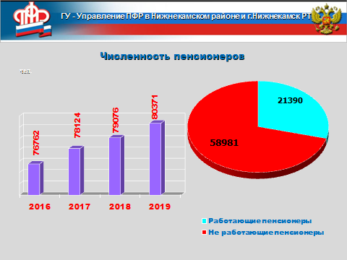

По состоянию **на 01.01.2019 года** на учете в Управлении ПФР состоят:

* **80371** пенсионер (на 01.01.2014 – 73321 пенсионер, на 01.01.2015 – 74908 пенсионеров, на 01.01.2016 – 76762 пенсионера, на 01.01.2017 – 78124, на 01.01.2018 – 79076). Таким образом, за 2018 год прирост пенсионеров составил **1295** человек, или **1,6%.**

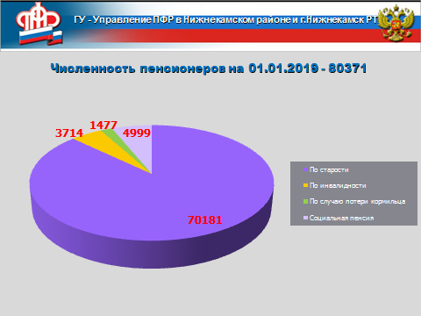

* **21536** федеральных льготников – получателей ежемесячных денежных выплат (на 01.01.2014 – 23082 чел., на 01.01.2015 – 23133 чел., на 01.01.2016 – 22487 чел., на 01.01.2017 – 22079 чел., на 01.01.2018 – 21777). За 2018 год снижение количества федеральных льготников составило **241** человек.

Количество работающих пенсионеров **на 01.01.2019 года** составило **21390** человек (на 01.01.2014 – 33711, на 01.01.2015 – 35506 человек, на 01.01.2016 – 37821 чел., на 01.01.2017 – 22802 чел., на 01.01.2018 – 22141).

**За 2018 год** Управлением ПФР назначено **4767** пенсий (в 2016 году – 4875 пенсий, в 2018 – 4545 пенсий).

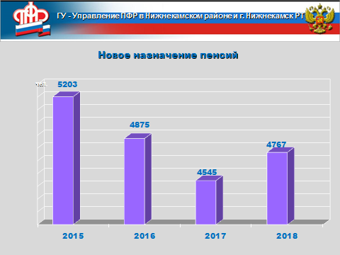

В **2018 году** были проведены следующие плановые индексации и перерасчеты пенсий:

* **с 1 января:**
* страховые пенсии были проиндексированы (стоимость 1 пенсионного балла составила 81,49 руб.) на **3,7%;**
* **с 1 февраля:**
* ежемесячные денежные выплаты и набор социальных услуг – на **2,5%;**
* **с 1 апреля:**
* проиндексированы социальные пенсии – на **2,9%;**
* **с 1 августа:**
* произведен беззаявительный перерасчет размеров страховых пенсий работающим пенсионерам.

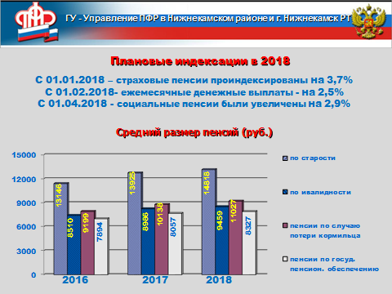

По состоянию на **01.01.2019 года** уровень пенсионного обеспечения выглядит следующим образом:

* средний размер страховых пенсий по старости составил – **14818,37 руб.**
* средний размер страховых пенсий по инвалидности – **9459,94 руб.**
* средний размер страховых пенсий по случаю потери кормильца – **11027,12 руб.**
* средний размер социальных пенсий составил – **8327,41 руб.**

Из федерального бюджета **за 2018 год** в Нижнекамском районе и г. Нижнекамск выплачено пенсий и других социальных выплат на сумму более **13,7 млрд.** рублей (за 2016 – 12,2 млрд. руб., за 2017 – более 13,4 млрд. руб.).

В целях поддержания доходов неработающих пенсионеров на уровне не ниже величины прожиточного минимума пенсионера, начиная **с 01.01.2010 года,** была введена Федеральная социальная доплата (ФСД) к пенсиям неработающим пенсионерам.

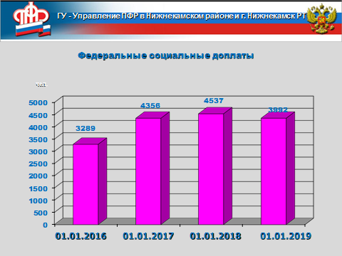

**На 01.01.2019 года** Управлением выплачиваются Федеральные социальные доплаты к пенсии **3992** неработающим пенсионерам (на 01.01.2014 ФСД были установлены 2219 пенсионерам, на 01.01.2015 социальные доплаты к пенсии были установлены 2730 получателям, на 01.01.2016 – 3289 пенсионерам, на 01.01.2017 – 4356 неработающим пенсионерам, на 01.01.2018 – 4537 неработающим пенсионерам).

Количество получателей ФСД за 2018 год снизилось на 545 пенсионеров.

В Республике Татарстан прожиточный минимум пенсионера установлен:

* на 2012 год в размере 4302 рубля,
* на 2013 год – в размере 4870,00 руб.,
* на 2014 год – в размере 5912,00 руб.,
* на 2015 год – в размере 6310,00 руб.,
* на 2016 год – в размере 7526,00 руб.,
* на 2017-2019 годы – в размере 8232,00 руб..

**С 01.01.2007** реализуется программа, направленная на увеличение рождаемости. Если на начало действия программы размер материнского (семейного) капитала составлял **250000 руб**., то **с 01.01.2015 года**, (после последней индексации) размер материнского (семейного) капитала был проиндексирован и составил **453026,00** руб.

**На 31.12.2018 года** Управлением ПФР выдано **20210** сертификатов на материнский (семейный) капитал (в т.ч. 1933 – в 2013 году, 1637 – в 2014 году, 1994 – в 2015, 2089 – в 2016 году, в 2017 – 1634, в 2018 – 1637).

**15984** семьи (в т.ч., в 2013 – 1490 семей, в 2014 – 1472 семьи, в 2015 – 1550, в 2016 – 2126 семей, в 2017 – 1513, в 2018 – 2680) направили средства материнского (семейного) капитала на улучшение жилищных условий, на оплату образовательных услуг детей, на накопительную пенсию матери.

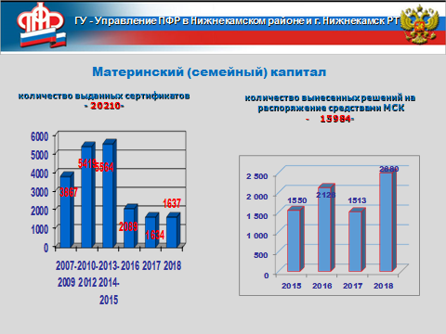

По состоянию **на 01.01.2019** на учете в УПФР в Нижнекамском районе и г. Нижнекамск состоит **9722** страхователя (организации и индивидуальные предприниматели).

Количество страхователей по годам:

* на 01.01.2012 – 12735;
* на 01.01.2013 – 11897;
* на 01.01.2014 – 10627,
* на 01.01.2015 – 10439,
* на 01.01.2016 – 10291,
* на 01.01.2017 – 10072,
* на 01.01.2018 – 10062.

**Экология. Охрана труда**

В 2018 году реализация ряда природоохранных мероприятий позволило последовательно снизить экологическую нагрузку и создать условия для обеспечения экологически ориентированного роста экономики.

При поддержке Республики Татарстан в Нижнекамском муниципальном районе продолжается реализация государственной программы «Охрана окружающей среды, воспроизводство и использование природных ресурсов Республики Татарстан на 2014-2020 годы». В пределах, выделенных из бюджета Республики Татарстан субсидий, в 2017 году реализованы следующие природоохранные мероприятия:

* начат ремонт гидротехнического сооружения (пруд) в д. Большие Аты Нижнекамского муниципального района, освоено (255,5 тыс. руб.);
* завершено строительство полигона ТБО в пгт. Камские Поляны. Лимит финансирования субсидий РТ, заложенный на 2018год составил 1442,3 тыс. руб.
* по содержанию биотермической ямы с. Поповка, Шереметьевское сельское поселения НМР (97,1 тыс. руб.).

Участие бюджета Нижнекамского муниципального района в реализации природоохранных программ продолжено на общих основаниях в соответствии с поручением Президента Республики Татарстан Р.Н.Минниханова от 14.02.2011 № ПР-25 о направлении средств бюджетов муниципальных образований на финансирование природоохранных мероприятий в объеме доходов, поступающих в качестве платы за негативное воздействие на окружающую среду. На 2018 год было запланировано выполнение 20 мероприятий на сумму 35 885,5 тыс. руб., на сегодняшний день выполнено 15 мероприятий, по 5 мероприятиям договора заключены и работы будут завершены в 2019 году. На 2019 год запланировано 34 878,5 тыс. руб..

Значимые реализованные мероприятия в 2018 году:

* выполнены работы по благоустройству источников питьевого и хозяйственно-бытового водоснабжения в сельских населенных пунктах Нижнекамского муниципального района, на территориях 10 скважин в 4 населенных пунктах (2 626,8 тыс. руб.),
* выполнены мероприятия по комплексному обследованию озера Соболековское с целью дальнейшего проведения работ по улучшению состояния водного объекта (2 900,00 тыс. руб.),
* выполнен капитальный ремонт аэротенка на канализационных очистных сооружениях в пгт. Камские Поляны (713,6 тыс. руб.),
* реализованы проекты по ликвидации несанкционированных свалок на ул. Первопроходцев, г. Нижнекамск и с. Большое Афанасово (2 021,5 тыс. руб.),
* ведутся мероприятия по сокращению санитарно-защитной зоны сибиреязвенного захоронения на ул. Школьный Бульвар, (2 500, 6 тыс. руб.). Начаты работы по сокращению санитарно-защитной зоны сибиреязвенных захоронений в 36 мкр. г. Нижнекамск и в с. Шереметьевка, Нижнекамского муниципального района (5 300,0 тыс. руб.),

В целях обеспечения непрерывного контроля за качеством атмосферного воздуха на территории Нижнекамского муниципального района сформирована территориальная система наблюдения за загрязнением атмосферного воздуха.

Работа данной системы позволяет оперативно выявлять факты ухудшения качества атмосферного воздуха и является доказательной базой при дальнейшем определении виновника загрязнения в судебном порядке. В настоящее время функционируют 5 автоматических станций контроля загрязнения атмосферного воздуха, из них 4 – в г. Нижнекамск, 1 – на территории с. Большое Афанасово и одна передвижная экологическая лаборатория. (для сравнения: в Казани – 4 станции, в Наб. Челнах, Альметьевске – по 2 станции, в Елабуге, Азнакаево, Менделеевске – по 1 станции).

В рамках реализации мер по стимулированию использования экологически чистого транспорта за 2018 год предприятиями Нижнекамского муниципального района переоборудовано и переведено на компримированный природный газ (метан)3 единиц техники, приобретено в заводском исполнении 2 единицы.

Общее количество переоборудованной предприятиями Нижнекамского района техники на **метан** на сегодняшний день составляет **197 единиц.**

Количество переведенных на природный газ **(пропан)** транспортных средств в 2018 году составило**154 единицы**.

В 2018 году промышленными предприятиями Нижнекамска проведен ряд акций по зарыблению акватории реки Кама в рамкахкомпенсации ущерба, наносимого водным ресурсам. 24 октября **АО «ТАНЕКО»**и 7 ноября **ПАО «Нижнекамскнефтехим»** в общей сложности выпустило в камские воды свыше **15,6 тыс. молоди сазана**.

Важным направлением является развитие системы экологического образования, воспитания и просвещения населения разных возрастных категорий. Лидирующее место в данной работе занимает МБУ ДО «Детский эколого-биологический центр» Нижнекамского муниципального района. В 2018 году ДЭБЦ стал победителем конкурса «УДО года» в Нижнекамском муниципальном районе. Центр ежегодно успешно реализует в городе и районе Республиканский конкурс «Школьный ЭКОпатруль» (нижнекамские школьники третий год подряд становятся победителями конкурса), экологические акции «Чистые берега», «ЭКОвесна», «Посади дерево», «Отходы в доходы», по благоустройству родников; организует экологический фестиваль школьников «Природа и мы», летнюю экологическую профильную смену «ЭКОград» для школьников города.

Проводимая на территории Нижнекамского муниципального района работа по обеспечению экологической безопасности не остается не замеченной. Так, по результатам санитарно-экологического двухмесячника по очистке территорий населенных пунктов «Эковесна 2018» победителями регионального конкурса стали:

- в номинации «Лучший детский сад» – «Детский сад общеразвивающего вида №24»;

- в номинации «Лучшая школа» – «Средняя общеобразовательная школа №21»;

- в номинации «Лучшая семья» – семья Ашраповых;

- в номинации «Лучшее предприятие» – ОАО «ТГК-16» – Нижнекамская ТЭЦ (ПТК-1);

- в номинации «Лучшее СМИ» – Телекомпания «Эфир-Нижнекамск».

Дипломом лауреата конкурса «Эковесна 2018» в номинации «Лучшее СМИ. За креативный подход в освещении проекта» награждены радио DFM «Медиахолдинга НТР».

На церемонии победителей республиканских конкурсов «ЭКОлидер» награждены в номинации:

- «Электронный Нижнекамск» за первое место – Исполнительный комитет Нижнекамского муниципального района;

- «Лучшее печатное издание» за первое место – «Нижнекамское время»,

- «Телесюжет» за второе место – НТР;

- «Социально-бытовое обслуживание» за второе место ООО «Шинник»;

- «Энергетика» за третье место – ООО «Нижнекамская ТЭЦ.

***Выдача разрешений на изъятие и посадку зеленых насаждений***

Отдел охраны труда и окружающей среды ИК НМР, согласно Постановлению Руководителя исполнительного комитета г. Нижнекамска (№12 от 11.05.2007 г.) уполномочен осуществлять функций по подготовке документов на изъятие зеленых насаждений.

Изъятие зеленых насаждений производится при наличии решения Исполнительного комитета г. Нижнекамска. Наличие решения обязательно при изъятии, обрезки, пересадки зеленых насаждений. Динамика выданных разрешений на изъятие зеленых насаждений представлена в таблице 1.

Таблица 1 – Динамика изменения количества разрешений на изъятие зеленых насаждений

|  |  |  |  |  |
| --- | --- | --- | --- | --- |
| **Год** | **Выдано разрешений** | **Изъятие зеленых насаждений** | | **Возмещенный**  **ущерб, руб.** |
| **деревьев, ед.** | **газонов, м2** |
| 2016 г. | 129 | 9030 | 18534,6 | 201625,95 |
| 2017 г. | 125 | 2029 | 8384 | 408202,65 |
| 2018 г. | 165 | 3320 | 160471 | 721003,01 |

К сожалению, в динамике прослеживается значительное сокращение площадей газонов. Основной причиной изъятия в 95% обращений является строительство отдельных входных групп для офисов, расположенных на первых этажах жилых домов, с обустройством парковочных стоянок и подъездных путей, а также строительство объектов бытового обслуживания и торговли. Актуальным на сегодня остаются проблемы по спилу аварийных деревьев на территориях школ, в детских садах.

Ежегодно на территории Нижнекамского муниципального района проводятся мероприятия по озеленению.

**Информация о посадке деревьев на территории г. Нижнекамска**

**в рамках акции «День посадки леса»**

***Охрана труда и промышленная безопасность***

В целях улучшения обстановки в сфере охраны труда, постановлением Исполнительного комитета Нижнекамского муниципального района № 302 от 23.04.2018 утвержден обновленный состав Координационного совета по охране труда. Координационный совет создан с целью реализации государственной политики в области охраны труда, обеспечения здоровых и безопасных условий труда на производстве, для осуществления взаимодействия на территории Нижнекамского муниципального района Республики Татарстан. В состав Совета вошли представители надзорных органов и уполномоченные сотрудники Исполнительного комитета Нижнекамского муниципального района.

28.02.2018 Межрегиональной ассоциацией охраны труда был организован региональный конкурс «Лучший специалист по охране труда – 2018», на котором специалисты по охране труда предприятий и организаций Нижнекамского муниципального района, таких как ОАО «ТГК-16» Нижнекамская ТЭЦ (ПТК-1), ПАО «Нижнекамскнефтехим», ОАО «ТАИФ-НК» заняли призовые места.

Всего за 2018 год проведено 12 заседаний Координационного совета по охране труда Нижнекамского муниципального района, в том числе одно расширенное, с участием контрольно-надзорных органов на которые приглашались промышленные предприятия, допустившие несчастные случаи на производстве, представители учебных заведений, осуществляющих обучение по охране труда и промышленной безопасности, обсуждались вопросы производственного травматизма, охрана труда на строительных площадках и взаимоотношения Заказчика и Подрядчика, распределения ассигнований на финансовое обеспечение предупредительных мер по сокращению производственного травматизма и профессиональных заболеваний, давались рекомендации по устранению нарушений, проводились выездные заседания на предприятиях города:

* + 24.05.2018 в АО «Водопроводно-канализационное и энергетическое хозяйство»;
  + 07.06.2018 в филиале АО «Татэнерго» – «Нижнекамские тепловые сети».

В рамках Всемирного дня охраны труда, отмечаемого 28 апреля, на предприятиях, в организациях и учреждениях Нижнекамского муниципального района были проведены мероприятия, посвященные данному дню – семинары, смотры-конкурсы, выставки, совещания, игры, «месячники», «Дни охраны труда», «средники», «субботники», обучение работников, ежедневные инструктажи и другие мероприятия.

24 и 25 апреля 2018 года состоялся Конкурс «Лучший специалист по охране труда и промышленной безопасности – 2018». Впервые в конкурсе приняло участие 70 специалистов по охране труда предприятий и организаций Нижнекамского района (в 2017 году – 17 специалистов). В плане на 2019 год охватить 100% бюджетных учреждений города и района, а также в разы увеличить количество участников из числа субъектов малого и среднего предпринимательства.

В целях повышения уровня знаний и совершенствования профессиональной компетентности по вопросам охраны труда и профилактики производственного травматизма и профессиональных заболеваний, в период с 17.04.2018 по 18.05.2018 в городе Нижнекамск на базе специализированных обучающих центров (АНО «РАРК», ВО «Безопасность труда» и др.) проведено обучение **128** руководителей и специалистов субъектов малого и среднего бизнеса, учреждений труда, занятости, социальной защиты, социального обслуживания, образования, здравоохранения и культуры республики по программе «Специальная оценка условий труда» с практическим курсом проведения исследования (испытания) и измерений вредных и опасных производственных факторов.

С руководителями предприятий и специалистами по охране труда проведено **31** мероприятие по принятию исчерпывающих мер по предотвращению гибели работников при выполнении работ в водопроводных, канализационных и газовых колодцах. К примеру на сегодняшний день работы в колодцах на предприятиях проводятся **100% обученным персоналом** после прохождения инструктажей и в сертифицированных средствах индивидуальной и коллективной защиты.

В целях сокращения производственного травматизма в сфере автотранспорта проведены внеочередные проверки знаний требований охраны труда автотранспортных предприятий всех работников независимо от срока проведения предыдущей проверки знаний, а также проведения анализа имеющихся на предприятии инструкций по охране труда для водителя автомобиля, обратив внимание на наличие запрета применения устройств с открытым огнем для обогрева кабины или приготовления в ней пищи, соблюдения сроков прохождения водителями психиатрического освидетельствования (1 раз в 5 лет), соблюдения режима труда и отдыха водителей.

В 2018 году проведен анализ всех несчастных случаев на производстве, произошедших на территории Нижнекамского муниципального района.

Количество несчастных случав за 2016-2018 годы

Анализ показал, что львиная доля несчастных случаев приходятся на строительный сектор, а именно на строительные площадки крупных промышленных предприятий Нижнекамского района.

В связи с этим во исполнение поручения Президента Республики Татарстан проведен мониторинг строительных организаций, работающих на строительных площадках градообразующих предприятий Нижнекамского муниципального района. Из 257 предприятий выявлено **173** предприятия, не открывшие обособленные подразделения в Нижнекамском районе и не заключившие с сотрудниками трудовые договора, согласно требованиям бюджетного кодекса и норм охраны труда. По данным предприятиям будут приняты исчерпывающие меры и 2019 году планируется завершить работу по наведению порядка в строительной сфере.

Координационным советом по охране труда совместно с Исполнительным комитетом Нижнекамского муниципального района проведена работа по информированию предприятий и организаций города о возможности внедрения производственной гимнастики в трудовых коллективах.

Исполнительным комитетом Нижнекамского муниципального района совместно с Координационным советом по охране труда разработан план-график по проведению специальной оценки условий труда на предприятиях, в организациях, учреждениях и у индивидуальных предпринимателей, осуществляющих свою деятельность на территории Нижнекамского муниципального района. На сегодняшний день **СОУТ** проведена в целом по району на **90%**. Эта работа в 2019 году будет продолжена.

**Работа с обращениями граждан**

Общество – сложная система, состоящая из гражданского общества и государственной власти. В настоящее время в России решить проблемы эффективного взаимодействия власти и гражданского общества можно через механизм их регулирования – обращения граждан. Это способствует укреплению связей государственного аппарата с населением, являясь существенным источником информации, необходимой при решении текущих и перспективных вопросов.

В Нижнекамском муниципальном районе созданы условия и реальные механизмы взаимодействия населения и власти, когда жители могут высказать свое мнение по любому вопросу жизнедеятельности и получить оперативную помощь по наиболее острым проблемам. С этой целью используется весь арсенал средств и возможностей (сходы, собрания, встречи, опросы и др.), но основную долю в массиве всех видов взаимодействия составляют письменные обращения граждан. Дополнительную возможность предоставляют средства телефонной связи и Интернет.

За 2018 год всего поступило 2 724 обращения граждан, что меньше на 25% от количества обращений за аналогичный период 2016 и 2017 годов (3 718 и 3 234 соответственно), из них письменных обращений граждан зарегистрировано 1 415, поступивших по телефону – 317 обращений, через Интернет-приемную – 306 обращений. Результатом исполнения функции по рассмотрению обращения гражданина является разрешение по существу всех поставленных в обращении вопросов, принятие необходимых мер и направление заявителю письменного ответа.

Тематический анализ структуры обращений свидетельствует о преобладании жилищно-коммунальной темы: ненадлежащее содержание общего домового имущества, ремонт домов, обращения о работе управляющих компаний, тарифам, уборке мусора и снега, отоплению, вопросы освещения и электроснабжения, утепления стен, газификации и газоснабжения в сельских поселениях, проведение работ по дезинфекции, дезинсекции и дератизации.

Значительная часть писем затрагивает вопросы благоустройства. Из них наиболее актуальными являются такие как проведение ремонта дорог, обустройства детских площадок, организации пешеходных переходов, отлов бездомных животных или создание приютов для них, спил деревьев, установка дорожных знаков и работа светофоров, установка скамеек, оборудование пандусов, организация ливневой канализации, благоустройство поселка «Чайка» для многодетных семей в с. Борок.

За отчетный период не менее острыми остаются вопросы социальной сферы: социальное обеспечение населения, образование, наука и культура, здравоохранение и физическая культура, труд и занятость населения.

Выраженную актуальность в 2018 году приобрели обращения граждан по вопросу улучшения жилищных условий. Не теряют остроты темы выделения земли, строительства, экологии и организация работы общественного транспорта.

Вместе с тем в текущем году особое место в почте граждан заняли благодарности за заботу о людях и поздравления от горожан и тех, кто не живет в городе, но внимательно следит за его развитием. В адрес Главы Нижнекамского муниципального района поступило 25 обращений, в которых благодарили за реализацию на территории города и района проектов по благоустройству общественных пространств и дворов.

В отчётный период все обращения граждан были взяты на контроль, от исполнителей получены ответы с информацией о результатах рассмотрения обращений.

Особый блок работы представлен заявками, поступающими от граждан, посредством государственной информационной системы Республики Татарстан «Народный контроль», популярность которой растет год от года, о чем свидетельствует статистика.

Объем поступивших за 2018 год уведомлений на 14,5% больше чем за аналогичный период 2016 года и на 4,5% за 2017 год. В 2018поступило **1 819** уведомлений (*в 2016 году – 1 554, и в 2017 году –* 1 734*)*. За рассматриваемый период от общего количества поступивших уведомлений были решены 79% заявок, 17% получили статус запланировано и 4% – мотивированный отказ. Самые популярные заявки, которые поступили посредством системы Народный контроль – это «благоустройство территории», «содержание и ремонт муниципальных дорог», «организация дорожного движения» и «общественный транспорт».

По итогам совещаний и в целом за отчетный период отмечена положительная и слаженная работа по рассмотрению уведомлений в системе «Народный контроль».

В текущем году Исполнительными комитетами благодаря дополнительным республиканским программам по обустройству дворовых территорий, внутрипоселковых дорог, освещению сельских улиц, а также с учетом мнения населения удалось решить множество проблем, с которыми обращаются граждане. Например, в текущем году решены уведомления, опубликованные в 2014 и 2015 годах со статусом «Запланировано» на 2018 год по капитальному ремонту дорожного полотна, которые уже длительное время находились на контроле в системе (ГИС РТ «Народной контроль») и требовали серьезных финансовых вложений и системного подхода к их решению. Планом ремонта дорог во дворах на 2018 год был предусмотрен ремонт 62 дорог, из них 24 по заявкам граждан в «Народный контроль» и 27 по письменным обращением граждан.

Устные обращения граждан поступают в Общественную приемную Главы Нижнекамского муниципального района. Организационное и документационное обеспечение личного приема граждан осуществляется Помощником Главы по работе с населением.

С 2015 года в Общественную приемную поступило 1130 обращений, в текущем году 267 (2015 год – 363, 2016 год – 235, 2017 – 265).

Регулярно, один раз в месяц, Глава Нижнекамского муниципального района А.Р.Метшин проводит личный прием, на котором совместно с заявителем рассматривает самые актуальные, наболевшие вопросы. За отчетный период на личном приеме были рассмотрены 106 вопросов от жителей города, из них решено положительно 39, в работе находится 55, по остальным 12 даны исчерпывающие разъяснения после тщательной проверки указанных в обращении фактов.

В тесном взаимодействии с органами местного самоуправления ведут работу 25 Советов территориального общественного самоуправления (далее СТОС), основанные на организации граждан по месту их жительства.

В 2018 г. на приёме у председателей СТОС было принято **2564** обращения, из них по вопросам: *жилищно-коммунального хозяйства* – **1186** человек, *социальной защиты* – **541***, бытовым* – **454**, *прочим* – **383**. Положительно решено  **2328** обращений, **236** находятся в стадии решения.

При сравнительном анализе обращений за 2017 и 2018 г.г. выявлено, что обращений с проблемами ЖКХ в 2018 г. по сравнению с 2017 г. стало меньше, что обусловлено с плодотворной совместной работой с Управляющими компаниями и МУП «ДСЖКХиБ города Нижнекамска».

Кроме того было проведено заседания СТОС – **357**, домовых комитетов – **330** женсоветов и Советов матерей – **132** Советов ветеранов – **163**, Советов общественности – **691**, где обсуждались вопросы планирования титула капитального ремонта, проведения осеннее – весеннего осмотра домов, составлялись графики субботников, а также решались проблемы и вопросы жизнедеятельности микрорайонов. На заседании Совета общественности приняло участие **2 860** неплательщиков за услуги ЖКХ, в результате работы с должниками погашена значительная часть долга.

Советы ТОС совместно с образовательными учреждениями, активами микрорайонов провели мероприятия, посвященные различным праздникам, а также организовывали мероприятия в дни школьных каникул. Совместных мероприятий в микрорайонах города было проведено – **1 071**, в которых приняло участие **37 тыс. 824** человека.

Большую социальную работу проводят Советы ТОС по поддержке малообеспеченных слоев населения, взаимодействуя со специалистами отдела Управления социальной защиты, пенсионного фонда.

Успешно прошли мероприятия по оказанию материальной помощи ко Дню пожилых людей.

Всего было охвачено **4 023** пожилых людей с суммой затрат **266 тыс. 030 руб.**

За текущий год по ходатайствам СТОС предпринимателями микрорайонов была оказана благотворительная помощь на сумму **2 409 340 руб.**

Одной из наиболее активных форм работы Совета ТОС по профилактике правонарушений является проведение рейдов в микрорайонах, проведено **510** рейда по семьям, находящихся в социально опасном положении, посещено **198** семей совместно с участковыми уполномоченными полиции, инспекторами по делам несовершеннолетних, специалистами центра «Веста», а также **487** участий в работе школьной комиссии дисциплины и порядка. В базу информационной системы «Учет и мониторинг семей и несовершеннолетних, находящиеся в социально-опасном положении в РТ» внесена **826** услуг по индивидуально-профилактической работе.

Основная цель проводимых рейдов – контроль за «трудными» подростками, выявление неблагополучных семей, организация занятости подростков во внеурочное время, а также привлечение их к участию в мероприятиях культурной и спортивной направленности. В этом году **66** подростку оказано содействие в организации занятости в летнее и каникулярное время, а **86** оказана помощь при трудоустройстве.

Еженедельно председатели СТОС участвуют в работе административной комиссии города и комиссии по делам несовершеннолетних.

Дважды в неделю проводились рейдовые мероприятия с участием сотрудников миграционной, налоговой службы, службы взыскания задолженности за ЖКУ, управляющих компаний, участковых УП, председателей СТОС и старших по домам по квартирам, в которых проживают незарегистрированные по месту жительства (по месту пребывания) граждане РФ. Задачей группы было добиться привлечение к ответственности людей, нарушающих законы РФ, заключения договоров на оказание услуг ЖКХ и установки индивидуальных приборов учёта воды и электроэнергии.

В течение 2018 г. председателями СТОС совместно с военкоматом и УУП проводилась разъяснительная работа с **1134** уклонистами и членами их семей с вручением повесток призывникам.

Помимо этого проводились отчеты участковых уполномоченных полиции перед жителями на сходах граждан, комиссии с выездом на места, посещения семей на дому, приглашения на заседания СТОС и личные обращения председателей СТОС к руководителям служб города. Ежеквартально с активной помощью СТОС проводились отчёты Управляющих компаний с приглашением представителей Исполнительного комитета и служб города перед старшими по домам и населением.

При активном участии Советов ТОС со старшими по домам было проведено **2 321** субботника по благоустройству и озеленению придомовых территорий, привлечено более **26 тысячи** жителей.

(НЕКОММЕРЧЕСКИЕ ОРГАНИЗАЦИИ)

В 2018 году деятельность отдела по связям с общественными формированиями и национальным вопросам Исполнительного комитета Нижнекамского муниципального района была направлена на обеспечение выполнения Концепции государственной национальной политики Республики Татарстан, муниципальных программ «Поддержка социально ориентированных некоммерческих организаций Нижнекамского муниципального района на 2018-2020 годы», «Сохранение, изучение и развитие государственных языков Республики Татарстан и других языков в Нижнекамском муниципальном районе Республики Татарстан на 2014-2020 годы», «Реализация государственной национальной политики в Нижнекамском муниципальном районе Республики Татарстан на 2017-2020 годы», подпрограммы «Профилактика терроризма и экстремизма в Нижнекамском муниципальном районе на 2017-2020 годы»; на создание, функционирование и развитие национальных общественных организаций, усиление профилактических мер по предотвращению, в первую очередь, конфликтов на этнической и конфессиональной почве, которые осуществляются в соответствии с Законодательством РФ и РТ, ориентированы на соблюдение интересов, прав и свобод граждан, независимо от национальной и конфессиональной принадлежности.

Успешную работу по реализации указанных целей и задач осуществляет муниципальное автономное учреждение «Дом дружбы народов» Нижнекамского муниципального района. В настоящее время в Доме дружбы народов находятся 25 некоммерческих организаций, из них: 12 национально-культурных обществ и 13 общественных организаций. В 2018 году состоялись учредительные собрания двух национальных обществ: марийского и дагестанского. Национальные общества проводят обучение родному языку, изучение истории и культуры своего народа, этнических традиций, осуществляется работа по пропаганде семейных ценностей, воспитанию подрастающего поколения на основе национальных обычаев. Активно работают фольклорные коллективы и молодежное крыло национально-культурных обществ. В апреле 2018 года основано молодежное крыло Нижнекамского филиала Ассамблеи народов Татарстана.

При поддержке Исполнительного комитета НМР, в рамках муниципальной программы «Реализация государственной национальной политики в Нижнекамском муниципальном районе Республики Татарстан на 2017-2020 годы» этнокультурными объединениями проводятся мероприятия: «Рождественские встречи», «Масленица», «Навруз», армянский праздник «Терендез», «Сабантуй», чувашский праздник «Уяв», кряшенский национальный праздник «Питрау», «День народного единства» и др.

Взаимодействие Исполнительного комитета Нижнекамского муниципального района с социально ориентированными некоммерческими организациями осуществляется регулярно в рабочем порядке.

* В Нижнекамском муниципальном районе реализуется муниципальная программа «Поддержка социально ориентированных некоммерческих организаций Нижнекамского муниципального района на 2018-2020 годы».
* Общественным организациям оказывается организационная, методическая и информационная помощь.
* На безвозмездной основе предоставлены помещения в МАУ «Дом дружбы народов» Нижнекамского муниципального района (по адресу: пр. Химиков, 74 Б).
* Национально-культурным обществам Нижнекамского муниципального района, местной общественной организации ветеранов (пенсионеров) войны, труда, вооруженных сил и правоохранительных органов Нижнекамского муниципального района предоставлены гранты в размере 1 100 тыс. рублей, согласно постановлению Руководителя Исполнительного комитета НМР № 173 от 13.03.2018 г. «Об утверждении Порядка предоставления грантов в форме субсидий из бюджета муниципального образования «Нижнекамский муниципальный район» Республики Татарстан на поддержку и развитие общественных объединений Нижнекамского муниципального района».

Некоммерческие организации имеют все возможности для реализации социально значимых проектов. В 2018 году муниципальным образованием «Нижнекамский муниципальный район» Республики Татарстан и АНО «Ресурсный Центр РДО ИГО «Перспектива» – Межмуниципальным Ресурсным Центром социально ориентированных некоммерческих организаций подписано Соглашение «О некоммерческом сотрудничестве в сфере оказания поддержки социально ориентированным некоммерческим организациям, осуществляющим свою деятельность на территории муниципального образования «Нижнекамский муниципальный район». В рамках Соглашения, согласно установленному графику, проводились образовательные семинары, информационно-методические, экспертно - консультационные мероприятия для некоммерческих организаций Нижнекамского муниципального района (10 семинаров) с приглашением представителей управлений, отделов Исполнительного комитета Нижнекамского муниципального района.

В 2018 году общественные организации Нижнекамского муниципального района участвовали в конкурсах на получение Грантов РТ, РФ по поддержке социально ориентированных некоммерческих организаций. За отчетный период некоммерческими организациями по результатам участия в конкурсах получены гранты на общую сумму 1 млн. 916 тыс. рублей.

Работу по выстраиванию взаимодействия между органами местного самоуправления и общественными организациями, конфессиональными объединениями, профсоюзами, иными объединениями граждан, которые действуют на территории района, а также в обеспечении активного участия граждан в разработке, анализе и оценке решений по наиболее важным вопросам жизнедеятельности муниципального образования проводит Общественный совет Нижнекамского муниципального района. Общественный совет четвертого созыва (2015 – 2018 гг.) продолжил и инициировал ряд социально-гуманитарных проектов, участвовал в решении общественно важных задач и проблем в сферах образования, экологии, поддержки старшего поколения, популяризации культуры и здорового образа жизни. По результатам работы в 2018 году Общественный совет Нижнекамского муниципального района стал победителем в номинации «Лучшая организация деятельности Общественного совета по проведению независимой оценки качества услуг, оказываемых населению на территории муниципального образования» республиканского конкурса «Лучший Общественный совет муниципального образования Республики Татарстан».

В целях укрепления межнациональных отношений, доброжелательности, уважения среди детей и подростков в Доме дружбы народов реализуется муниципальный проект «Уроки дружбы» (всего мероприятий – 51).

С 11 по 21 февраля 2018 г. в Доме дружбы народов, в учреждениях культуры, образования, дошкольного образования, в Центральной библиотечной системе, в вузах, ссузах города и района прошли мероприятия, посвященные Декаде родного языка: тематические занятия и беседы о родном языке, конкурсы чтецов, выставки детских рисунков, консультации для родителей. Всего состоялось более 200 мероприятий.

Для профилактики распространения экстремистской идеологии среди населения, с 1 по 30 сентября 2018 г. организован месячник «Экстремизму – нет!» в Нижнекамском муниципальном районе. В рамках месячника в городе и районе прошли конференции, тематические встречи и семинары, конкурсы, акции, флеш-мобы по проблемам профилактики экстремизма и терроризма, укрепления нравственного здоровья в обществе, межнациональных и межконфессиональных отношений, использования национального и духовного наследия народов республики.

В рамках реализации подпрограммы «Профилактика терроризма и экстремизма в Нижнекамском муниципальном районе на 2017-2020 годы», в 2018 г. была продолжена работа по организации лекций для трудовых коллективов, учащихся и студентов образовательных учреждений по теме «Профилактика экстремизма и терроризма в современных условиях», подготовленные отделом по связям с общественными формированиями и национальным вопросам. Всего проведены 22 лекции. Совместно с Управлением по делам молодежи и спорту Исполнительного комитета Нижнекамского муниципального района на базе МБУ «Нижнекамский центр молодежных (студенческих) формирований по охране общественного порядка «Форпост» создана группа «Кибер-дружина» для мониторинга Интернет сети по противодействию распространения экстремистских материалов на территории Нижнекамского муниципального района.

Основные усилия в сфере государственно-конфессиональных отношений направлены на реализацию Федерального и Республиканского законов «О свободе совести и о религиозных объединениях», достижение конструктивного межконфессионального диалога, успешное взаимодействие органов местного самоуправления со всеми религиозными объединениями и группами.

На территории района функционируют 56 религиозных организаций и групп, в основном они представляют традиционные для нашей республики религии. Из них: мусульманских – 27; православных – 21; иных религиозных движений – 8 (Таблица №1). На сегодняшний день общее количество культовых зданий – 72. Из них: мусульманских мечетей – 21; мусульманских молебных комнат – 8; православных церквей – 18, православных молебных комнат, домов, часовен – 18; молебных комнат, молебенный домов, церквей иных религиозных движений – 7 (Таблица №2).

В настоящее время религиозные объединения кроме культовой практики занимаются благотворительностью, религиозным образованием, духовно-нравственным воспитанием и играют значимую роль в социальной жизни города. В муниципальном районе накоплен значительный опыт взаимодействия с религиозными организациями. Исполнительным комитетом оказывается регулярная организационная, методическая и юридическая помощь в подготовке и проведении праздничных и религиозных мероприятий. В 2018 году совместно были организованы и проведены: православный праздник «Рождество Христово» (07.01.2018 г.), православный праздник «Крещение Господня» (19.01.2018 г.), православный праздник «Пасха» (08.04.2018 г.), мусульманский праздник «Ураза байрам» (15.06.2018 г.), мусульманский религиозный праздник «Курбан байрам» (21.08.2018 г.), крестный ход, в честь празднования Казанской иконы Пресвятой Богородицы (14.10.2018 г.).

При проведении религиозных обрядов и проповедей, праздничных богослужений звучат призывы к веротерпимости, уважительному отношению к духовным ценностям и традициям других конфессий.

В 2018 году в Центральной соборной мечети при участии представителя Исполнительного комитета Нижнекамского муниципального района ежеквартально проводятся собрания прихожан города. На этих собраниях, участниками которых является преимущественно молодежь, рассматриваются вопросы: следования традиционным мусульманским канонам и религиозным правовым школам – мазхабам, противодействия религиозному экстремизму, укрепления семейных ценностей и многие другие. На вопросы прихожан отвечают наиболее авторитетные имамы района и республики.

В целях рассмотрения актуальных вопросов реализации миграционной политики, гармонизации межнациональных и межконфессиональных отношений, согласно утвержденному Плану Нижнекамского муниципального района, проведено 4 совещания в форме «круглого стола» с приглашением представителей правоохранительных органов, этнокультурных и религиозных организаций (даты проведения: 14.03.2018 г., 23.05.2018 г., 03.10.2018 г., 24.10.2018 г.).

Основной целью деятельности органов муниципальной власти, местного самоуправления, национально-культурных и религиозных общественных объединений остается сохранение и развитие межнациональных и межконфессиональных отношений на территории Нижнекамского муниципального района.

Таблица № 1

**Обобщенная информация о численности религиозных общин**

**в муниципальном районе**

|  |  |  |  |  |  |  |  |  |
| --- | --- | --- | --- | --- | --- | --- | --- | --- |
| ***Общее кол-во религиозных организаций***  ***в муниципальном районе*** | | | ***Общее кол-во религиозных групп***  ***в муниципальном районе*** | | | ***Общее кол-во воскресных школ***  ***в муниципальном районе*** | | |
| **Ислам** | **Православие** | **Иные**  **конфессии** | **Ислам** | **Православие** | **Иные**  **конфессии** | **Ислам** | **Православие** | **Иные**  **конфессии** |
| 26 | 20 | 7 | 1 | 1 | 1 | 14 | 7 | - |

Таблица № 2

**Обобщенная информация о количестве культовых зданий и сооружений**

**на территории муниципального района**

|  |  |  |  |  |  |  |  |  |  |  |
| --- | --- | --- | --- | --- | --- | --- | --- | --- | --- | --- |
| ***Ислам (количество)*** | | | ***Православие (количество)*** | | | | | ***Иные конфессии (количество)*** | | |
| ***Общее***  ***кол-во мечетей*** | ***Общее***  ***кол-во молельных комнат*** | ***Общее***  ***кол-во***  ***исламских культовых объектов*** | ***Общее***  ***кол-во церквей*** | ***Общее количество молитвенных домов*** | ***Общее***  ***кол-во молельных комнат*** | ***Общее количество часовен*** | ***Общее***  ***кол-во***  ***православных культовых объектов*** | ***Общее***  ***кол-во церквей*** | ***Общее***  ***кол-во молельных домов молельных комнат*** | ***Общее***  ***кол-во***  ***культовых объектов***  ***иных конфессий*** |
| 21 | 8 | 29 | 18 | 1 | 2 | 15 | 36 | 2 | 5 | 7 |

**(МФЦ)**

**Оказание услуг на базе Многофункционального центра**

В Нижнекамском муниципальном районе предоставление государственных и муниципальных услуг осуществляется в рамках соответствующих утвержденных административных регламентов и технологических схем. В случае нарушения сроков оказания услуги, принимаются меры по недопущению подобных нарушений в дальнейшем.

Информация о предоставлении государственных и муниципальных услуг своевременно актуализируются во всех формах публичной отчетности.

Мониторинг предоставления государственных и муниципальных услуг и выполнения административных регламентов проводится регулярно, в том числе посредством анализа ежеквартальных данных при формировании федерального статистического наблюдения по формам №1-ГУ и №1-МУ.

Основными функциями МФЦ в соответствии с Федеральным законом № 210-ФЗ от 27.07.2010 «Об организации предоставления государственных и муниципальных услуг» являются:

1) прием запросов о предоставлении государственных или муниципальных услуг;

2) представление интересов заявителей при взаимодействии с государственными органами, органами местного самоуправления, а также с организациями, участвующими в предоставлении государственных и муниципальных услуг, в том числе с использованием информационно-технологической и коммуникационной инфраструктуры;

3) представление интересов государственных органов, органов местного самоуправления при взаимодействии с заявителями;

4) информирование заявителей о порядке предоставления государственных и муниципальных услуг в МФЦ, о ходе выполнения запросов о предоставлении государственных и муниципальных услуг, а также по иным вопросам, связанным с предоставлением государственных и муниципальных услуг;

6) выдача заявителям документов по результатам предоставления государственных и муниципальных услуг;

7) прием, обработка информации из информационных систем государственных органов, органов местного самоуправления, а также выдача заявителям на основании такой информации документов.

Взаимодействие между ГБУ «МФЦ Республики Татарстан» и Исполнительным комитетом Нижнекамского муниципального района организуется на основе соглашения. В 2018 году в соглашение были внесены изменения, в котором определены, предельные сроки выполнения необходимых административных процедур, ответственность органа местного самоуправления и МФЦ при предоставлении муниципальных услуг.

Нижнекамский филиал ГБУ «МФЦ» на сегодняшний день обладает хорошей пешеходной доступностью, на прилегающей территории имеется бесплатная парковка автомобильного транспорта, вход в здание оборудован удобной лестницей, а также пандусами для беспрепятственного передвижения «мужественных» людей и детских колясок.

В 2018 году при поддержке Исполнительного комитета НМР, а также коммерческих и некоммерческих организаций Нижнекамска в здании по адресу Школьный бульвар, 2А были проведены следующие мероприятия: установлена вело-парковка около здания, обновлены информационные стенды на входе, открыто кафе для сотрудников МФЦ и Исполнительного комитета, оборудована комната приема пищи и бэк-офис для сотрудников МФЦ, что позволило полностью привести в соответствие требованиям стандарта качества обслуживания и стандарта комфортности, предъявляемого к МФЦ.

Особенность Нижнекамского филиала МФЦ и отличие от других в том, что в здании дополнительно размещены представители органов местного самоуправления и организаций, принимающие участие в предоставлении государственных и муниципальных услуг, что позволяет существенно сократить время передачи документов.

В МФЦ организовано предоставление более 150 услуг, в том числе 47 федеральных, 4 региональных, 77 муниципальных и 46 дополнительных услуг.

За 2018 год Нижнекамским МФЦ было оказано более 240 тыс. услуг, что на 15 тыс. услуг больше по сравнению с аналогичным периодом 2017 года – 225 тысяч).

В Нижнекамском филиале МФЦ услуги по замене паспорта гражданина Российской Федерации, удостоверяющего личность на территории Российской Федерации, а также за пределами территории Российской Федерации, является одной из самых востребованных (за 2018 год было принято более 9500 заявлений).

Услуга по выдаче водительских удостоверений также вошла в список популярных услуг, предоставляемых в Нижнекамском МФЦ. В 2018 году принято свыше 3200 заявлений

В 2018 году для повышения качества приема, контроля и мониторинга поведения сотрудников и решения конфликтных ситуаций с заявителями, а также в целях антикоррупционной политики, места приема специалистов МФЦ частично обновлены камеры видеонаблюдения с высоким разрешением, аудио записывающей аппаратурой.

**Камполянский филиал МФЦ** в 2018 году предоставил свыше **30 тыс. услуг**, выручка от платных услуг составила около **100 тыс. рублей**. Также в 2018 году при финансовой поддержке ГБУ «МФЦ» был проведен ремонт филиала на общую сумму **1 100 тыс. рублей**: проведен капитальный ремонт входной группы, санузлов, реконструкция окон для приема, замена дверей, светильников и покраска стен.

Основной целью на 2019 год является открытие нового филиала в г. Нижнекамск, что позволит максимально уменьшить нагрузку основного офиса и увеличить качество предоставления услуг.

Количество оказываемых государственных и муниципальных услуг постоянно увеличивается, так в 2019 году появится ряд новых услуг:

* выдача гражданам справок об отнесении граждан к категории граждан предпенсионного возраста
* ведение реестра «Бессмертный полк»
* прием заявлений о включении в список детей-сирот и детей, оставшихся без попечения родителей, лиц из числа детей-сирот и детей, оставшихся без попечения родителей, лиц, которые относились к категории детей-сирот и детей, оставшихся без попечения родителей, лиц из числа детей-сирот и детей, оставшихся без попечения родителей, и достигли возраста 23 лет, которые подлежат обеспечению жилыми помещениями

***(СМИ)***

**Средства массовой информации**

Средства массовой информации Нижнекамского муниципального района совместно с отделом по связям с общественностью и СМИ в 2018 году, как и предыдущие годы, вели активную работу по освещению деятельности руководства города, района и всех структур, формируя общественное мнение.

В течение 2018 года СМИ Нижнекамского муниципального района регулярно информировали граждан о действиях местного самоуправления и событиях муниципального масштаба, вели активную работу по освещению деятельности Главы Нижнекамского муниципального района, Мэра Нижнекамска и других руководителей.

В настоящее время на территории Нижнекамского муниципального района свою работу осуществляют следующие СМИ:

- 4 филиала АО «ТАТМЕДИА»: медиахолдинг НТР, который включает в себя газету «Нижнекамское время», телеканал «НТР-ТВЦ» и радио «DFM», издания «Нижнекамская правда» и «ПОСИНФОРМ», одно издание на татарском языке «Туган як»;

- телеканал «ТНТ-Эфир» - филиал «Эфир-24»;

- информационно-аналитическое издание «Ваша газета»;

- медиахолдинг «Нефтехим Медиа», который включает в себя канал «Нефтехим», газеты «Нефтехимик» и «Хезметеш», радио «Нефтехим»;

- корпоративные издания «Татнефть Нефтехим»: «Нижнекамский шинник» и «Чулман»;

- бесплатные еженедельники информационно-рекламного характера: газеты «Единство» и «Нижнекамская газета», в 2018 году во втором полугодии – стало выходит в свет еще одна еженедельная бесплатная газета «Мировой вестник. Нижнекамск».

Кроме того, в Нижнекамске работают собственные корреспонденты таких известных республиканских СМИ, как: «Республика Татарстан», «Бизнес-онлайн» и «Реальное время».

В 2018 году шестилетие отметило издание «Мы-нижнекамцы» - газета нижнекамских дворов, которая раз в месяц доходит до каждого жителя города и рассказывает о новостях и событиях каждого микрорайона города.

Большой интерес у нижнекамских читателей продолжают вызывать рубрики в местных печатных СМИ, относящиеся к категории «читатель спрашивает»: «Что нам мешает жить лучше» («Нижнекамская правда»), «Город», «Вопрос-ответ», «Обратная связь», «Добро пожаловаться», «Вопрос дня», «Если бы я был мэром» (Ваша газета), «Горячая линия», «Прямая связь», «Вопрос – ответ» («Нижнекамское время»), «Сорау–җавап» («Туган як»). Благодаря данным рубрикам у жителей всегда есть возможность задать свои наболевшие вопросы и получить оперативно ответы.

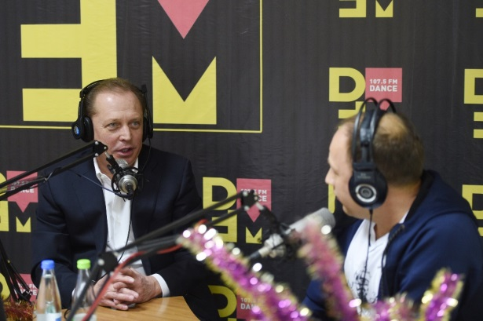

В течение 2018 года на канале Нижнекамской телерадиокомпании была организована прямая связь с Главой Нижнекамского муниципального района, мэром Нижнекамска Айдаром Метшиным. В отчетном году два раза были организованы прямые линии с мэром Нижнекамска на радио «ДФМ». Также в 2018 году был реализован новый телевизионный проект «Зимние прогулки с главой».

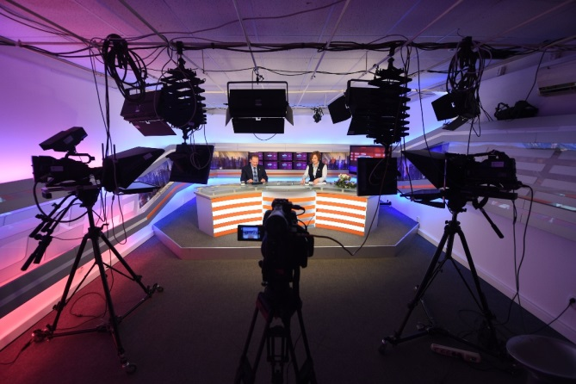

Важнейшим информационным источником для жителей Нижнекамского муниципального района остается официальный сайт города и района, направленный на информирование посетителей сайта, население о деятельности городского и районного Советов. На сайте имеется отдельный раздел, посвященный вопросам противодействия коррупции, где размещаются отчеты, решения, мониторинги, проводимые комиссией. Активно работает интернет-приемная, рубрики «Открытый Нижнекамск», «Народный контроль», «Афиша».

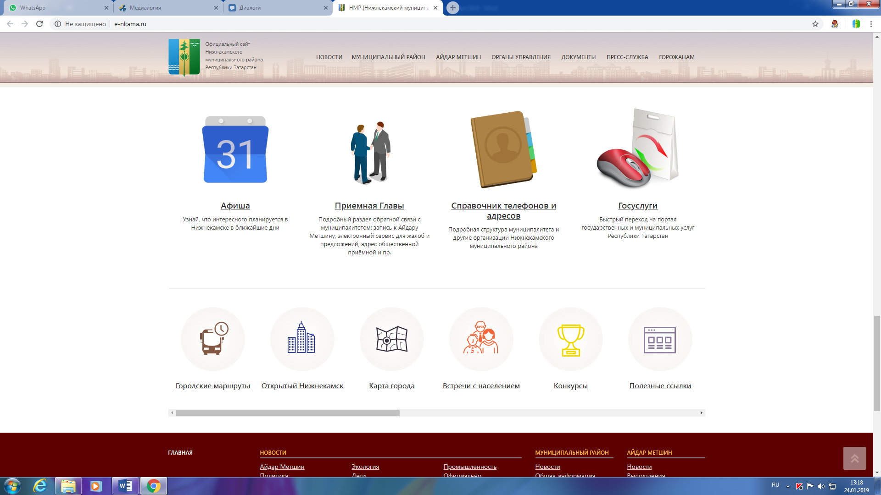

Официальный портал Нижнекамского муниципального района ведется на двух государственных языках. По итогам 2018 года достигнут показатель 100% синхронного перевода новостей на татарский язык.

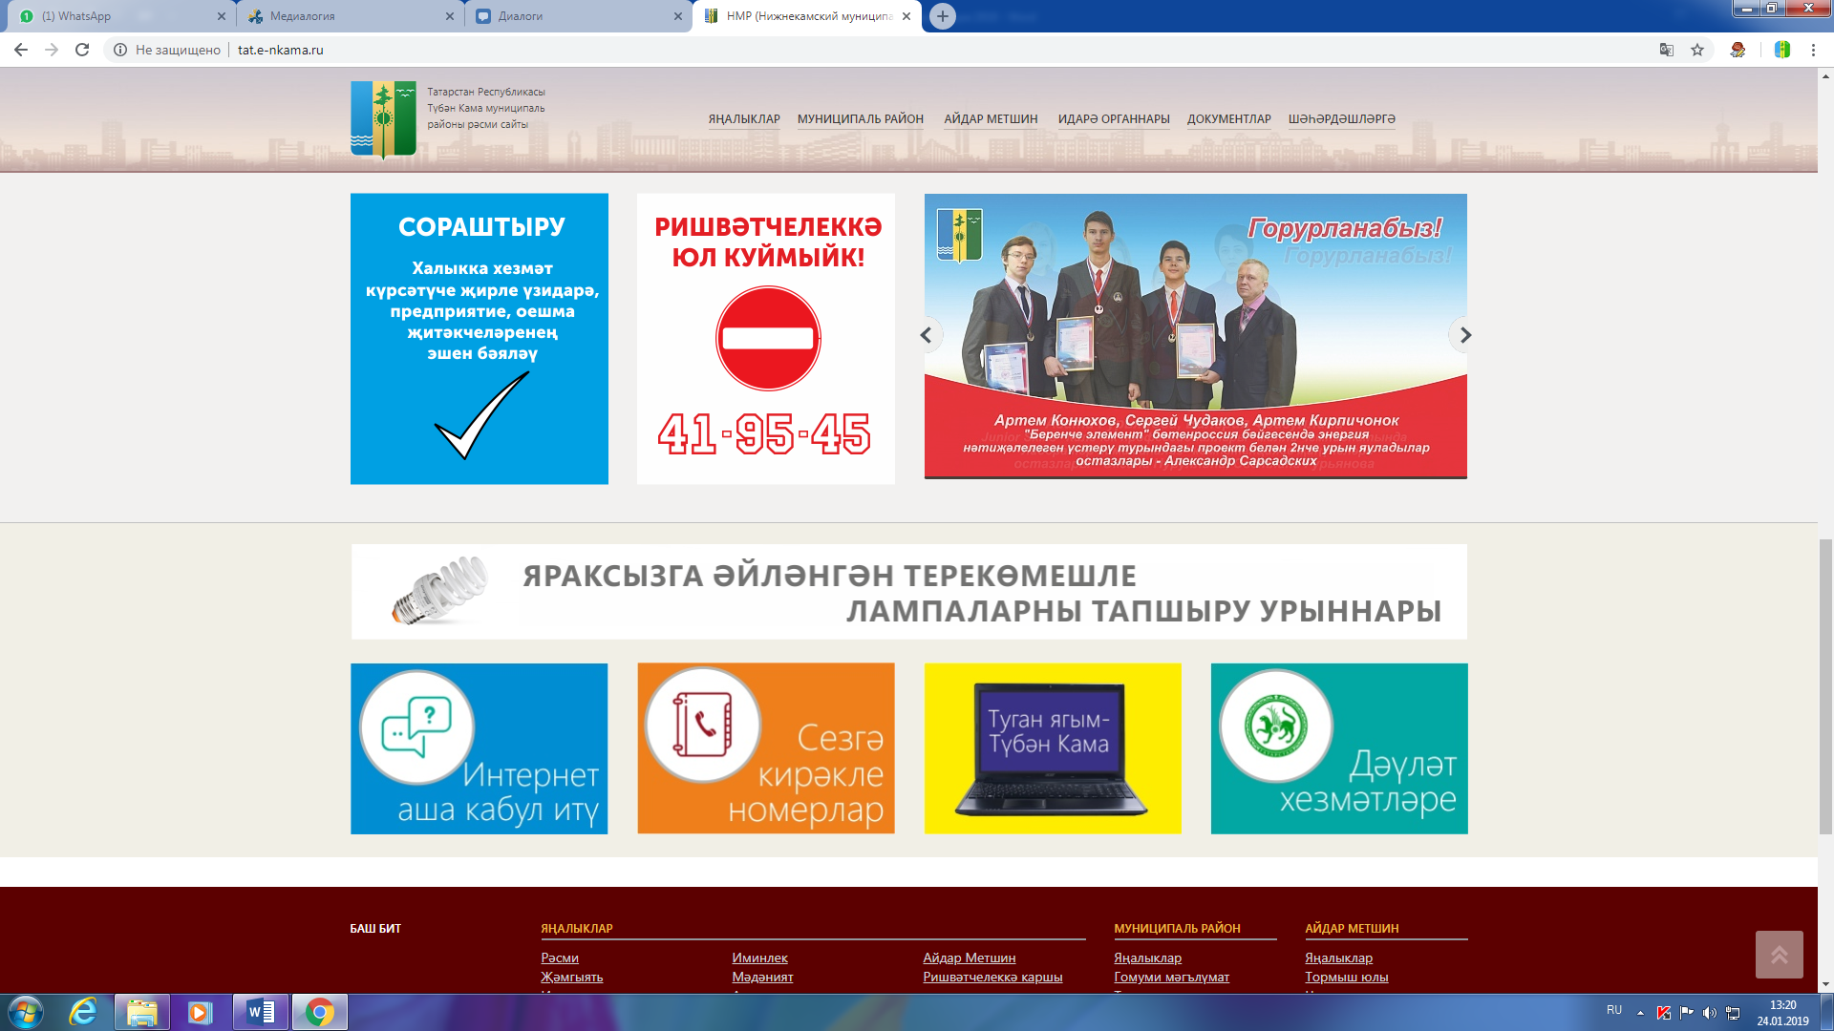

На официальном сайте Нижнекамского муниципального района публикуются социально-экономические показатели по итогам месяца, решения городского и районного Советов.

Стабильный интерес посетителей сайта наблюдается к разделу «Новости», где размещается оперативная информация о жизни города и района, сообщения о публичных слушаниях и совещаниях. В течение всего года у посетителей сайта была возможность в онлайн-режиме наблюдать за тем, как проходят еженедельные планерки руководителей. Ежедневно официальный сайт Нижнекамского муниципального района посещают до 3 тыс. человек.

В 2018 году сотрудниками отдела по связям с общественностью и СМИ продолжилась активная работа в направлении присутствия в самых популярных социальных сетях: [Instagram](https://ru.wikipedia.org/wiki/Instagram), [ВКонтакте](https://ru.wikipedia.org/wiki/%D0%92%D0%9A%D0%BE%D0%BD%D1%82%D0%B0%D0%BA%D1%82%D0%B5) (страница ведется на двух государственных языках РТ), [Facebook](https://ru.wikipedia.org/wiki/Facebook), Youtube.

По итогам 2018 года на официальном сайте Нижнекамского муниципального района было опубликовано 2717 новостей на русском языке и 1968 новостей на татарском языке, 45 официальных поздравлений на двух государственных языках Республики Татарстан.

За год было отснято 570 фоторепортажей, сделано 52 839 фотоснимков. Силами специалистов отдела по связям с общественностью и СМИ подготовлены видеопроекты «Читаем Тукая», «Читаем Пушкина», телеверсии для канала Youtube с таких праздников, как: 9 мая, День города, открытие новогодних площадок.

Сотрудники отдела по связям с общественностью и СМИ оказывают всестороннюю поддержку журналистам, освещающим важнейшие события муниципального района: высказывают позицию Главы Нижнекамского района, рассылают пресс-релизы с информацией и комментариями по разным вопросам руководства города и района.

Все представители и руководители СМИ приглашаются на еженедельные совещания руководителей, заседания круглых столов, а также на заседание постоянных действующих комиссии.

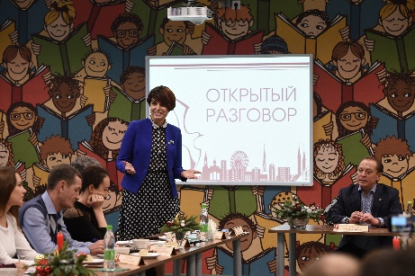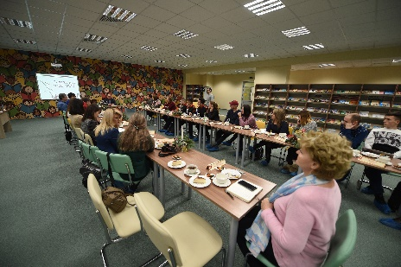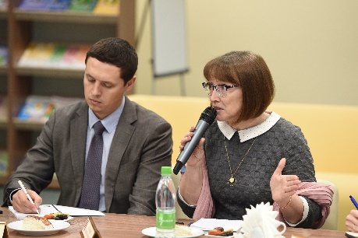

Традиционно в конце года проводилась ежегодная встреча СМИ города и района, республиканских СМИ, блогеров с мэром Нижнекамска, главой Нижнекамского муниципального района А.Р. Метшиным. По итогам 2018 года проект «Открытый разговор» побил рекорд по времени – встреча журналистов и Айдара Метшина длилась больше 3 часов, было задано свыше 30 вопросов.

По итогам 2018 года в СМИ города, района, в республиканские средства массовой информации были отправлены свыше 7 тыс. пресс-релизов и информационных сообщений.

**Безопасность**

По итогам 12 месяцев 2018 года зарегистрировано 2643 преступления, что 6,4% меньше, чем за АППГ (2825) (по РТ – 5,4%).

**Динамика преступности**

|  |  |
| --- | --- |
| ПОЛОЖИТЕЛЬНО | ОТРИЦАТЕЛЬНО |
| **Снижение:**   * убийств – на 29,4% с 17 до 12 (по РТ – 11,2%); * умышленных причинений тяжкого вреда здоровью – на 20,0%, с 45 до 36 (по РТ – 5,0%); * умышленных причинений тяжкого вреда здоровью со смертельным исходом – на 71,4%, с 7 до 2 (по РТ – 4,0%); * краж из жилых помещений – на 59,3%, с 27 до 11 (по РТ – 14,1%); * краж из садовых домиков и дач – на 31,1%, с 45 до 31 (по РТ – 28,1%); * вымогательств – на 14,3%, с 14 до 12 (по РТ +0,4%); * хулиганств – на 75,0%, с 4 до 1 (по РТ – 34,9%) | **Рост:**   * изнасилований – с 1 до 11 (по РТ – 14,2%); * краж – на 14,9%, с 960 до 1103 (по РТ +3,2%); * краж из складов, баз, магазинов и других точек – на 6,3%, с 32 до 34 (по РТ +5,1); * грабежей – на 63,2%, с 57 до 93 (по РТ – 7,3%); * разбойных нападений – на 44,4%, с 9 до 13 (по РТ – 19,7%); * фактов неправомерного завладения АМТ – на 20,0%, с 25 до 30 (по РТ – 13,4%); * фактов умышленного уничтожения или повреждения имущества путем поджога или взрыва – на 40,0%, с 10 до 14 (по РТ – 9,9%) |

**Сведения о тяжких и особо тяжких преступлений**

Всего зарегистрировано 675 тяжких и особо тяжких преступлений, что на 12,5% больше по сравнению с аналогичным периодом прошлого года (600).

**Динамика тяжких и особо тяжких преступлений**

Общая раскрываемость преступлений составила 56,0% (по РТ – 58,2%), раскрываемость тяжких и особо тяжких преступлений составила 61,9%, (по РТ – 64,9%).

**Раскрываемость преступлений**

|  |  |
| --- | --- |
| ПОЛОЖИТЕЛЬНО | ОТРИЦАТЕЛЬНО |
| **Выросла раскрываемость:**   * краж из складов, баз, магазинов и других торговых точек – на 28,8%, с 38,9% до 67,7% (по РТ – 52,9%); * фактов умышленного уничтожения или повреждения имущества путем поджога или взрыва – на 8,4%, с 27,3% до 35,7% (по РТ – 31,3%); * хулиганств – на 66,7%, с 33,3% до 100,0% (по РТ – 64%).   **Осталось на уровне АППГ раскрываемость:**   * убийств – 100% (по РТ – 94,9%); * краж АМТ – 55,6% (по РТ – 55,6%); * умышленных причинений тяжкого вреда здоровью со смертельным исходом – 100% (по РТ – 98,5%); * изнасилований – 100% (по РТ – 98,2%); | **Снизилась раскрываемость:**   * краж – на 8,0%, с 47,9% до 39,9% (по РТ – 40,4%); * умышленных причинений тяжкого вреда здоровью – на 5,4%, со 100% до 94,6% (по РТ – 98,1%); * краж из жилых помещений – на 24,6%, с 96% до 71,4% (по РТ – 72,4%); * краж из садовых домиков и дач – на 22,5%, с 61,9% до 39,4% (по РТ – 45,6%); * грабежей – на 7,8%, с 80,4% до 72,6% (по РТ – 89,4%); * разбойных нападений – на 7,7%, со 100% до 92,3% (по РТ – 93,9%); * вымогательств – на 25,6%, с 92,3% до 66,7% (по РТ – 50,9%); * фактов неправомерного завладения АМТ – на 3,0%, со 92,3% до 89,3% (по РТ – 93,1%). |

**Экономические преступления**

В сфере экономики всего выявлено 121 преступление, что на 38,9% меньше, чем за АППГ (198) (по РТ – 14,4%).

|  |  |
| --- | --- |
| ПОЛОЖИТЕЛЬНО | ОТРИЦАТЕЛЬНО |
| **Выявлено больше**:   * фактов присвоения вверенного имущества в крупных размерах – с 1 до 5 (по РТ – 3,7%); * мошенничеств – на 75,9%, с 29 до 51 (по РТ – 32,6%); * взяточничеств – на 66,7%, с 3 до 5 (по РТ +22,8); * налоговых преступлений – на 62,5%, с 8 до 13 (по РТ+18,5%).   В сфере освоения бюджетных средств за отчетный период, выявлено 15 преступлений (АППГ-8).  По линии ТЭК выявлено 8 преступлений (АППГ-7) | **Выявлено меньше:**   * фактов присвоения вверенного имущества – на 37,5%, с 16 до 10 (по РТ – 21,3%); * краж (предварительное следствие обязательно) – на 87,5%, с 8 до 1 (по РТ – 38,1%); * должностных преступлений – на 33,3%, со 36 до 24 (по РТ – 5,1%); * преступлений в кредитно-банковской сфере – на 71,4%, с 35 до10 (по РТ – 38,9%);   Всего выявлено коррупционной направленности 32 преступления (АППГ-40).  За 12 месяцев 2018г. выявлено 7 преступлений в сфере оборота алкогольной и спиртосодержащей продукции (АППГ-10) |

**Динамика преступности, связанных с незаконным оборотом наркотиков**

C 8 до 12 или на 50,0% возросло количество расследованных преступлений, совершенных в состоянии наркотического опьянения (по РТ – 2,9%).

Выявлено всего 253 преступления, связанных с незаконным оборотом наркотиков, что на 15,7% меньше, чем за АППГ (300) (по РТ – 5,6%).

Зарегистрировано 60 преступлений, связанных со сбытом наркотических средств (АППГ-53).

|  |  |
| --- | --- |
| ПОЛОЖИТЕЛЬНО | ОТРИЦАТЕЛЬНО |
| Общая раскрываемость преступлений, связанных с незаконным оборотом наркотиков, составила 65,6% (по РТ – 51,9%), что на 7,7% выше, чем за АППГ (57,9%).  Выявлено больше:  -по ст. 6.8. КоАП РФ – 10 (АППГ-8);  -по ст. 6.13 КоАП РФ – 3 (АППГ-0);  -по ст.20.20. ч.2 КоАП РФ – 17 (АППГ-13). | По линии НОН выявлено 316 (АППГ-343) административных правонарушений, снижение на 27 протоколов. |

**Розыск преступников**

|  |  |
| --- | --- |
| ПОЛОЖИТЕЛЬНО | ОТРИЦАТЕЛЬНО |
| Со 146 до 107 или на 26,7% сократилось количество находившихся в розыске лиц, подозреваемых в совершении преступления (по РТ – 7,1%).  Осталось на уровне АППГ количество находившихся в розыске лиц, подозреваемых в совершении:  убийств – 7 (по РТ – 14,6%);  разбойных нападений – 2 (по РТ – 16,5%). | В течение 12 месяцев 2018 года разыскан 61 преступник, что на 32,2% меньше, чем за АППГ (90) (по РТ – 10,1%).  Выросло количество находившихся в розыске лиц, подозреваемых в совершении грабежей – на 50,0%, с 8 до 12 (по РТ – 5,6%), умышленных причинений тяжкого вреда здоровью на – 14,3%, с 7 до 8 (по РТ – 9,0%).  Выросло количество разысканных лиц, подозреваемых в совершении:  умышленных причинений тяжкого вреда здоровью – на 50,0%, с 2 до 3 (по РТ – 8,3%);  грабежей – с 3 до 10 (по РТ – 1,5%).  Процент розыска составил 57% (по РТ – 60,7%), что на 4,6% ниже, чем за АППГ (61,6%). |

**Розыск преступников, без вести пропавших и установление неопознанных трупов**

|  |  |  |  |  |  |  |  |  |  |  |  |  |
| --- | --- | --- | --- | --- | --- | --- | --- | --- | --- | --- | --- | --- |
| **Вид** | **Находилось в розыске** | | | **Разыскано** | | | **Остаток не разысканных** | | | **% разысканных** | | |
| **12 мес. 2017** | **12 мес. 2018** | **+/- %** | **12 мес. 2017** | **12 мес. 2018** | **+/- %** | **12 мес. 2017** | **12 мес. 2018** | **+/- %** | **12 мес. 2017** | **12 мес. 2018** | **+,-** |
| Розыск преступников | 146 | 107 | -26,7 | 90 | 61 | -32,2 | 52 | 45 | -13,5 | 63,4 | 57,5 | -5,9 |
| Розыск без вести пропавших лиц | 67 | 62 | -7,5 | 18 | 18 | 0 | 41 | 31 | -24,4 | 30,5 | 36,7 | **+6,2** |
| Установление неопознанных трупов | 13 | 11 | -15,4 | 2 | 1 | -50 | 10 | 10 | 0 | 16,7 | 9,1 | -7,6 |

**Охрана общественного порядка**

За отчетный период была осуществлена охрана общественного порядка при проведении 229 городских массовых мероприятий, в том числе 105 спортивных, 47 публичных, 8 общественно-политических мероприятий, 7 религиозных, 44 культурно – зрелищных, 18 отправок призывников Нижнекамского района в ВС РФ. На мероприятиях присутствовало 536 028 жителей и гостей города, в том числе на спортивных мероприятиях – 707 590 участников и зрителей.

На мероприятия по ООП было задействовано 7978 сотрудников, в том числе: сотрудников управления МВД – 3803, военнослужащие войсковой части № 5561ВНГ России – 261, сотрудники ЧОО и СБ – 2288, ДНД – 700, Форпост – 714, муниципальные служащие – 160. При проведении городских мероприятий нарушений общественного порядка не допущено. При проведении хоккейных матчей к административной ответственности по ст.20.31 КоАП РФ привлечено 2 правонарушителя.

В 2016 году МВД по Республике Татарстан внесены предложения об увеличении численности муниципальных служащих, для привлечения их к мероприятиям по охране общественного порядка, профилактике преступности в жилом секторе и общеобразовательных организациях.

Постановлением Кабинета Министров Республики Татарстан введены должности 647 муниципальных служащих.

Так в Нижнекамске штат муниципальных служащих, задействованных в помощь полиции составляет 102 единицы. Данные специалисты оказывают существенную помощь участковым уполномоченным, сотрудникам ПДН, ППС и ГИБДД.

С момента введения института муниципальных служащих в Нижнекамске проделан значительный объем профилактической работы во взаимодействии с сотрудниками полиции.

Так по линии охраны общественного порядка, в ходе совместного патрулирования на постах и экипажах муниципальными служащими выявлено 1110 административных правонарушений, было оказано содействие в раскрытии 7 преступлений.

Помощниками участковых посещено более 28 тысяч адресов, проведено порядка 24 тысяч профилактических бесед с пенсионерами.

Специалистами по профилактике семейного неблагополучия и правонарушений среди несовершеннолетних совместно с инспекторами ПДН проведено более тысячи лекций и индивидуальных бесед, 289 родительских собраний, 132 школьных совета профилактики.

**Преступления, совершенные в общественных местах и на улицах**

Преступность несовершеннолетних

С 43 до 45 или на 4,7% возросло количество расследованных преступлений по уголовным делам, возбужденным в отношении несовершеннолетних (по РТ – 8,5%). Их удельный вес от общего числа расследованных преступлений составил 3,0% (АППГ-2,6%), что 0,6% меньше среднего значения по категории (3,6%).

|  |  |
| --- | --- |
| ПОЛОЖИТЕЛЬНО | ОТРИЦАТЕЛЬНО |
| Расследовано меньше совершенных несовершеннолетними:   * краж – на 29,0%, с 31 до 22 (по РТ – 4,1%); | C 37 до 60 или на 62,2% возросло количество зарегистрированных преступлений против семьи и несовершеннолетних (ст. ст. 150-157 УК РФ) (по РТ – 6,4%).  На 100,0% больше (всего 6, АППГ-3), зарегистрировано фактов вовлечения несовершеннолетних в совершении преступления (ст.150 УК РФ) (по РТ – 49,5%). |

Состоит на учете в ПДН:

* всего несовершеннолетних – 180 (-35,0%);
* неблагополучных семей – 275 (-22,5%);
* групп несовершеннолетних – 3 (+100,0%);
* несовершеннолетних, членов групп – 7 (+100,0%).

|  |  |
| --- | --- |
| **Вид** | |
| Раскрыто преступлений подразделениями ИДН | 41 |
| Состоит на учете несовершеннолетних | 180 |
| Состоит на учете неблагополучных семей | 275 |
| Лишено родительских прав | 24 |
| Составлено административных протоколов ИДН | 1775 |

**Участковые уполномоченные полиции**

Территория города и района разделена на 56 административных участков (17 ОПОП, 4 УПП), в среднем ежедневный выход участковых уполномоченных полиции составляет 25 человек. Сотрудниками УУП было инициировано проведение 179 заседаний советов общественности, на которых обсуждено 196 человек, основной мерой принимаемой на подобных заседаниях является общественное порицание.

Совместно с уголовно-исправительной инспекцией проведена замена на реальное лишение свободы в отношении 5 лиц условно-осужденных (АППГ-7).

По состоянию на 31.12.2018 год на профилактическом учете состоит 5960 человек (АППГ- 5633), из них в 2018 году поставлено на учет 3701 человек (АППГ-3936):

|  |  |  |  |
| --- | --- | --- | --- |
| Виды проф. учета | 12 мес. 2017 г. | 12 мес. 2018 г. | +/- |
| ранее судимые | 762 | 728 | -34 |
| лица, осужденные к мерам наказания, не связанные с лишением свободы | 662 | 642 | -20 |
| освобожденные условно - досрочно | 86 | 55 | -31 |
| алкозависимые | 767 | 602 | -165 |
| наркоманы | 1700 | 1642 | -58 |
| лица, допускающие правонарушения в быту | 1047 | 903 | -144 |
| психически больные люди | 102 | 101 | -1 |
| несовершеннолетние правонарушители | 139 | 181 | +42 |

По состоянию на 31.12.2018 года в Управлении МВД России по Нижнекамскому району под административным надзором состоит 231 человек (из них город – 209, пгт. Камские Поляны - 22).

За 12 месяцев 2018 года по Управлению МВД России по Нижнекамскому району административный надзор был установлен в отношении 92 человек (АППГ-81), из них по инициативе Управления – 32 (АППГ-42).

В Нижнекамский городской суд направлено 108 материалов, из них:

- установление административного надзора – 42;

- установление дополнительных административных ограничений – 59;

- продление административного надзора – 7.

По состоянию на 31 декабря 2018 года по ст. 19.24 КоАП РФ (за несоблюдение установленных судом ограничений и обязанностей) составлено 1377 административных протокола (АППГ-1476).

Несмотря на проводимые профилактические мероприятия и принимаемые меры административного воздействия в отношении поднадзорных, не удалось полностью пресечь и предупредить совершение повторных преступлений, так, за истекший период 20 поднадзорных лиц (АППГ-29) осуждены за совершение новых преступлений.

В отношении лиц, состоящих под административным надзором по ст.314 УК РФ возбуждено 27 уголовных дел (АППГ-24).

На сегодняшний день на профилактическом учёте в УМВД России по Нижнекамскому району, из числа ранее судимых, состоит 186 человек, формально подпадающих под административный надзор, все они были осуждены за совершение тяжких и особо тяжких преступлений, из них с одним правонарушением 16 человек, с двумя правонарушениями 6 человек, не имеют административных правонарушений 164 человека.

В настоящее время в городе Нижнекамске и в Нижнекамском районе действует 6 народных дружин, 19 дворовых дружин (на базе общественных пунктов охраны порядка) и 10 сельских дружин, общей численностью 1576 человек, внесенных в соответствии с ФЗ № 44-ФЗ от 02.04.2014 года в региональный реестр МВД по РТ.

Народные дружины:

1. ПАО «Нижнекамскнефтехим»;
2. ООО «СБО «Шинник»;
3. ОАО «ТГК-16 «Нижнекамская ТЭЦ (ПТК-1)»;
4. «Нижнекамский Шинник»;
5. «п. Камские Поляны»;
6. ООО «Нижнекамская ТЭЦ» Нижнекамского МР РТ.

Дворовые дружины на базе общественных пунктов охраны порядка (командиры дружин – начальники ОПОП):

1. «СТОС-14»;
2. «СТОС-15»;
3. «СТОС-20»;
4. «Корабельная, 20»;
5. «Шинников, 1»;
6. «Вокзальная, 6»;
7. «Менделеева, 32»;
8. «Химиков, 16»;
9. «Гагарина, 2а»;
10. «Школьный бульвар, 9»;
11. «СТОС-4»;
12. «Мира, 30»;
13. «Юности, 8»;
14. «Гагарина, 16а»;
15. «Гагарина, 35а»;
16. «Бызова, 9»;
17. «Студенческая 49»
18. «СТОС-1 мкр №1 пгт Камские Поляны»;
19. «СТОС-2 пгт Камские Поляны».

Сельские дружины:

1. «Сосновское сельское поселение»;
2. «Кармалинское сельское поселение»;
3. «Каенлинское сельское поселение»;
4. «Макаровское сельское поселение»;
5. «Елантовское сельское поселение»;
6. «Шереметьевское сельское поселение»;
7. «Старошешминское сельское поселение»;
8. «Сухаревское сельское поселение»;
9. «Краснокадкинское сельское поселение»;
10. «п. Трудовой Майскогорского сельского поселения».

Выход добровольных дружин, согласно графика осуществляется ежедневно, кроме выходных и праздничных дней, в количестве 5 дружинников. Участковыми уполномоченными полиции определяются криминогенные места, где и осуществляют патрулирование члены ДНД совместно с сотрудниками полиции, совершают обход подъездов многоквартирных домов и возможные места сбора молодежи.

Выход дворовых дружин, согласно графику осуществляется ежедневно, кроме выходных и праздничных дней, в количестве 2 дружинников. Основной костяк дворовых дружин составляют старшие по домам, командирами дворовых дружин являются начальники общественных пунктов охраны порядка, которые совместно с сотрудниками полиции, помощниками УУП осуществляют патрулирование административного участка, посещают неблагополучные семья, профилактируемых лиц, пенсионеров, с целью проведения профилактических мероприятий.

За 12 месяцев 2018 года дружинниками совместно с сотрудниками полиции выявлено 4280 административных правонарушения и оказано содействие в раскрытии 5 преступлений.

В городе Нижнекамске продолжает развиваться молодежное правоохранительное движение «Форпост». На сегодняшний день Центр молодежных (студенческих) формирований по охране общественного порядка МБУ «НЦМ (С) ФООП « Форпост» включает 8 отрядов численностью 77 человек.

**Обеспечение безопасности дорожного движения**

|  |  |
| --- | --- |
| ПОЛОЖИТЕЛЬНО | ОТРИЦАТЕЛЬНО |
| Снижение количества раненных при ДТП:   * по вине пешеходов – на 2,9% , с 34 до 33 (по РТ – 10,1%);   Снижение количества погибших при ДТП:   * по вине водителей в нетрезвом состоянии – на 75,0%, с 4 до 1 (по РТ – 18,1%); * по вине водителей – на 14,3%, с 14 до 12 (по РТ – 11,2%); * по вине индивидуальных владельцев АМТ – на 28,6%, с 14 до 10 (по РТ – 7,1%). | По итогам 12 месяцев 2018 года зарегистрировано 274 ДТП, что на 7,0% больше, чем за АППГ (256) (по РТ – 1,7%).  Рост количества ДТП:   * по вине водителей в нетрезвом состоянии – на 26,7%, с 15 до 19 (по РТ – 6,9%); * по вине водителей – на 7,6%,с 225 до 242 (по РТ +1,9%); * по вине индивидуальных владельцев АМТ – на 4,1%, со 196 до 204 (по РТ +4,9%); * по вине пешеходов – на 2,9%, с 35 до 36 (по РТ – 10,2%); * с участием детей – на 16,4%, с 55 до 64 (по РТ +1,2%).   Рост количества погибших при ДТП:   * по вине пешеходов – на 100,0%, с 2 до 4 (по РТ – 14,3%). |

На трассе за 12 месяцев 2018 года зарегистрировано 28 ДТП, в которых 3 человека погибло и 54 получили травмы *(АППГ: 23-8-35)*.

В целях профилактики ДТП всего составлено 70 498 административных протоколов:

- за управление транспортным средством в состоянии алкогольного опьянения составлено – 819 (АППГ-1016),

- за управление транспортным средством, не имея водительское удостоверение – 454 (АППГ-612),

- за управление без ремня безопасности (мотошлема) – 9596 (АППГ-16008),

- за не предоставление преимущества в движении пешеходам – 2990 (АППГ-9060),

-за нарушение правил перевозки детей – 1165 (АППГ-2366),

-за проезд на запрещающий сигнал светофора – 2591 (АППГ-3960),

-за нарушение скоростного режима – 7999 (АППГ-17889),

-за выезд на полосу встречного движения – 1509 (АППГ-1593),

-за нарушение правил дорожного движения на пешеходов составлено 784 административных протокола (АППГ-1668).

По ст. 5.35 КоАП РФ «За неисполнения родителями или иными законными представителями несовершеннолетних обязанностей по содержанию и воспитанию несовершеннолетних» к административной ответственности привлечено 8 родителей.

За 12 месяцев 2018 года произошло 64 ДТП с участием детей, в которых 1 погиб, 67 несовершеннолетних получили травмы различной степени тяжести (АППГ: 55-1-59). Одной из мер профилактики детского дорожно-транспортного травматизма является составление карточек на детей до 16 лет «Стоп! Твоя жизнь в опасности». За 12 месяцев текущего года выявлено 1705 детей, нарушивших правила дорожного движения (АППГ – 3520, -1815). С участием сотрудников ГИБДД в школах проведена 531 профилактическая акция и линейка, а также 336 мероприятий в детских садах.

В средствах массовой информации опубликовано 2673 материала, из них 531 – в печатных СМИ, 1007 – на радио, 552 – на телевидении, в сети Интернет – 1302.

|  |  |  |  |  |  |  |
| --- | --- | --- | --- | --- | --- | --- |
|  | **2017 год** | | | **2018 год** | | |
| ДТП | Погибло | Ранено | ДТП | Погибло | Ранено |
| Всего | 257 | 15 | 318 | 274 | 13 | 359 |
| Наезды на пешеходов | 91 | 3 | 90 | 109 | 5 | 111 |
| Дети пассажиры | 17 | 0 | 22 | 21 | 0 | 22 |
| Дети  велосипедисты | 7 | 1 | 6 | 7 | 0 | 7 |
| По вине детей | 55 | 1 | 59 | 13 | 1 | 12 |

В соответствии с Законом Республики Татарстан от 30 декабря 2005 года № 144-ЗРТ «О наделении органов местного самоуправления муниципальных районов, городских округов государственными полномочиями Республики Татарстан по образованию и организации деятельности административных комиссий» велась работа Административной комиссии Исполнительного комитета Нижнекамского муниципального района Республики Татарстан.

За отчетный период Административной комиссией было проведено 54 заседания, в том числе 11 выездных заседаний в пгт. Камские Поляны, с. Шереметьевка.

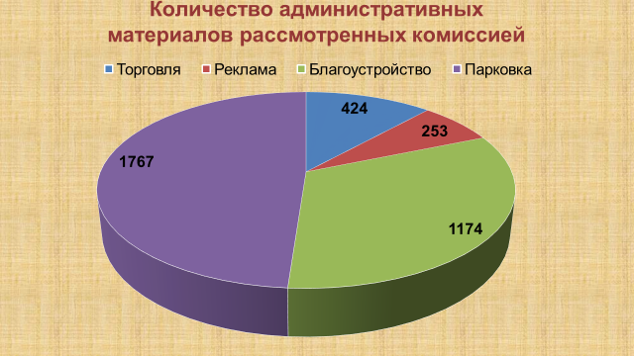

Всего за 12 месяцев текущего года принято на рассмотрение 3 677 протоколов об административных правонарушениях и рассмотрено 3 618 дел об административных правонарушениях, из них:

424 дела за нарушение ст.3.2 КоАП РТ «Нарушение порядка организации уличной торговли»

253 дела за нарушение ст.3.5 КоАП РТ «Нарушение порядка размещения наружной информации»

1 174 дела за нарушение ст.3.6 КоАП РТ «Нарушение муниципальных правил благоустройства территорий поселений и городских округов, муниципальных правил обращения с отходами»

20 февраля, на сессии Госсовета РТ депутаты приняли поправки в КоАП Республики. Согласно поправкам, КоАП РТ дополнили новой статьей 3.17, а именно: размещение транспортных средств на озелененных территориях, на детских и спортивных площадках, площадках для выгула животных, а также хозяйственных площадках. Так по данной статье поступило 1 767 дел.

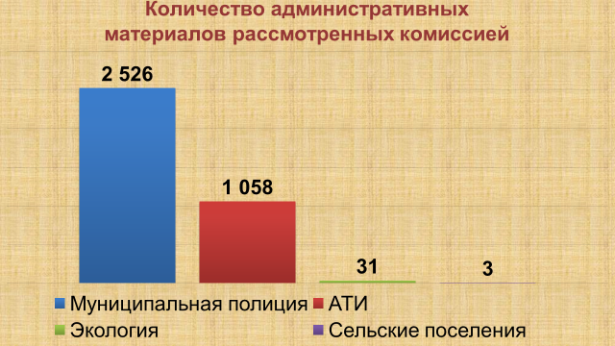

В 2018 году в комиссию поступили протоколы об административных правонарушениях из следующих подразделений:

2526 протоколов от Управления по взаимодействию с правоохранительными органами (муниципальная полиция),

1058 протоколов поступило от Административно-технической инспекции,

31 протокол из Закамского территориального управления Министерства экологии и природных ресурсов РТ

3 протокола от Исполнительных комитетов сельских поселений.

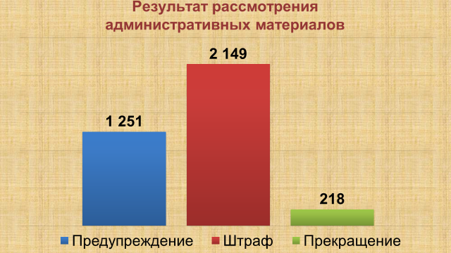

19 декабря 2017 года Государственным советом Республики Татарстан были внесены поправки в Кодекс об административных правонарушениях РТ, предусматривающее применение такого вида наказания как предупреждение.

В соответствии с КоАП РФ предупреждения назначается за впервые совершенные административные правонарушения при отсутствии причинения вреда или угрозы причинения вреда жизни и здоровью людей, объектам животного и растительного мира, окружающей среде.

Так Административной комиссией вынесено 1 251 постановление о назначении административного наказания в виде предупреждения, 2 149 постановлений о назначении административного наказания в виде штрафа и 218 постановлений о прекращении производства по делу. Всего наложено штрафов на общую сумму 6 153,5 тыс. рублей.

В целях взыскания задолженности по штрафам проведена следующая работа:

За отчетный период в Федеральную службу судебных приставов направлено 854 постановления о назначении административного наказания по делу об административных правонарушениях для принудительного исполнения на общую сумму 1 758,5 тыс. рублей.

Согласно постановлению Руководителя Исполнительного комитета Нижнекамского муниципального района от 15.02.2012 г. № 140 на заместителя председателя Административной комиссии возложены обязанности по составлению протоколов об административных правонарушениях, предусмотренных ч.1 ст.20.25 КоАП РФ в отношении лиц, не уплативших административный штраф.

Всего за 10 месяцев 2018 г. составлено и передано на рассмотрение мировых судей 24 протокола об административных правонарушениях по данной статье.

За 12 месяцев 2018 года на территории Нижнекамского муниципального района РТ зарегистрировано 157 пожаров, что в сравнении с аналогичным периодом прошлого года уменьшилось на 5 случаев или 2%.

На пожарах погибли 3 человека (уменьшение на 25% в сравнении с АППГ), 17 жителей Нижнекамского муниципального района получили травмы различной степеней тяжести (увеличение на 1 человека или на 5,9%).

Также за последние 3 года гибель и травмирования детей не допущено.

Материальный ущерб от пожаров и их последствий составил 1102 тыс. руб. (снижение на 1,375 тыс. руб. или на 55,5%);

Зарегистрировано выездов пожарных подразделений на ликвидацию 109 загораний (АППГ-112)

**Количество пожаров и их последствий в**

**Нижнекамском муниципальном районе**

**Распределение количества пожаров по месяцам**

Рост пожаров произошел в марте на +15,3%, мае на +5,5%, июне на +13,3%, июле на +16,7%, октябре на +18,8%.

В городе Нижнекамске за истекший период зарегистрировано:

- 92 пожара (АППГ-94, уменьшение на 2,1%);

- погиб 1 человек (АППГ-0, увеличение на 100 %);

- получили травмы 14 человека (АППГ-8, увеличение на 31,3%);

- прямой материальный ущерб причинен в размере 1089,2 тыс. руб. (АППГ-2,445 тыс. руб., снижение на 55,4%).

В сельской местности Нижнекамского муниципального района за истекший период зарегистрировано:

- 65 пожара (АППГ-68, уменьшение на 4,4%);

- погибли 2 человека (АППГ-4 уменьшение на 100%);

- получили травмы 4 человек (АППГ-8, снижение на 62,5%);

- прямой материальный ущерб причинен в размере 1,2 тыс. руб. (АППГ-3,2 тыс. руб., уменьшение на 62,5%).

**Распределение количества пожаров по основным объектам**

Наибольшее количество пожаров зарегистрировано в жилом секторе. Их доля от общего числа пожаров составила 81%. Гибель людей при пожарах в жилом секторе, от общего количества составило 3,4%, людей получивших травмы – 7,6%.

Чаще всего пожары происходили в жилых многоквартирных домах (3,4%), в банях (саунах) (10,3%), в садовых домах (9,0%), в одноквартирных жилых домах комнатах (10,3%), в контейнерных баках для мусора (7,6%), в надворных постройках (сарай) и в транспортных средствах (5,5%).

**Распределение количества пожаров по основным причинам**

За 2018 год по причине неосторожного обращения с огнем произошло 35% пожаров (АППГ – 42,3%), по причине нарушения правил устройства и эксплуатации электрооборудования 30% пожаров (АППГ – 25,4%), по причине нарушения правил устройства и эксплуатации печного оборудования 14% от общего числа пожаров (АППГ – 17%).

**Анализ гибели людей при пожарах**

Как было указано выше на пожарах за 2018 год погибло 3 (АППГ-4).

Основное время суток, когда погибали люди, это ночные и вечерние часы. Всего же за вечернее и ночное время (с 18-ти вечера до 6 часов утра) погибли 4 человека, т.е. 3% от общего количества.

На пожарах в текущем году погибало лиц мужского пола – 2 случая.

Анализируя по социальному положению мы наблюдаем следующие показатели:

- трудоспособного населения – 2 человек;

- пенсионеры – 1 человек.

Наибольшее количество тела погибших людей было обнаружено в садовых домах – 2 случая, и 1 случай в квартире жилого многоквартирного дома.

**Основные причины гибели людей при пожарах**

Вследствие воздействия продуктов горения погибли 2 человека, прочие причины гибели людей – 1 человек.

Условием, способствовавшим гибели 1 человек явилось нахождение в состоянии алкогольного опьянения, 1 погибший в состоянии сна,1 погибшего в болезненном состоянии.

Возраст погибших на пожаре составляет:

от 41 до 60 лет – 2 погибших (1 погиб в состоянии алкогольного опьянения).

**Анализ получения травм людей на пожарах за 11 месяцев 2018 года**

За анализируемый период текущего года на пожарах получили травмы различной степени тяжести 17 человек (АППГ-16).

Причинами пожаров, при которых люди получали травмы являются следующие:

1. Нарушение технологического процесса производства – 5 человек;

2. Нарушение правил пожарной безопасности при проведении огневых или электрогазосварочных работ – 3 человека;

3. Неосторожное обращение с огнем – 2 человека;

4. Нарушение правил устройства и эксплуатации электрооборудования – 2 человека;

5. Разряд статистического электричества – 2 человека;

6. Поджог – 1 человек;

7. Неосторожность при приготовлении пищи – 1 человек;

8. Нарушение ПЭ бытовых керосиновых, бензиновых и др. устройств – 1 человек.

Основными местами пожаров, при которых граждане получали травмы следующее:

- многоквартирные жилые дома на 5 пожарах получили травмы 5 человек;

- промышленные объекты (нефтехимический комплекс) – 5 пожаров получили травмы 7 человек;

- реконструируемы магазин – 1 пожар на котором пострадал 1 человек;

- гараж – 1 пожар пострадал 1человек;

- открытая территория – 1 пожар на котором пострадал 1 человек;

- территория садового участка – 1 пожар пострадал 1 человек;

- территория частного домовладения – 1 пожар пострадал 1 человек.

Обеспечение пожарной безопасности является одной из важнейших функций государства и органов местного самоуправления. Пожары наносят громадный материальный ущерб и, в ряде случае сопровождаются гибелью людей. Поэтому защита от пожаров - важнейшая обязанность каждого члена общества.

Данный вопрос находится в центре особого внимания как представительных, так и исполнительных органов власти города Нижнекамска и всего Нижнекамского муниципального района.

Следует отметить, что Постановлением Исполнительного комитета Нижнекамского муниципального района утверждена целевая программа «Защита населения территории по обеспечению пожарной безопасности в Нижнекамском муниципальном районе до 2020 гг. и ряд других нормативно-правовых актов. Все принятые документы размещены на официальном сайте Нижнекамского муниципального района, с которыми может ознакомиться любой житель города и района.

Реализация мероприятий муниципальной целевой программы позволяет вести комплексную работу по обеспечению пожарной безопасности, недопущению возникновения крупных пожаров и случаев гибели людей, уменьшению пострадавших на пожарах. Особое внимание уделяется вопросам обеспечения пожарной безопасности в местах массового пребывания людей, а в особенности детей.

Во исполнение вышеназванных решений и на основании распоряжения Премьер-министра РТ А.В. Песошина и постановления Исполнительного комитета Нижнекамского муниципального района от 17.03.2015 года № 664 «Об исполнении свободного проезда и установки пожарной и специальной техники оперативных служб возле жилых домов в случае возникновения пожаров и чрезвычайных ситуаций» проведена следующая работа.

Нижнекамским пожарно-спасательным гарнизоном и Департаментом строительства, жилищно-коммунального хозяйства и благоустройства проведена комплексная работа по обследованию прилегающей территории вблизи зданий повышенной этажности на предмет определения мест установки высотной пожарно-спасательной техники вблизи данных высотных зданий с нанесением соответствующей разметки.

Данная работа была разделена на два этапа:

первый – установка информационных знаков;

второй – обозначение данных площадок.

На территории Нижнекамского муниципального района находится 49 зданий повышенной этажности, вблизи которых силами домоуправлений установлено 106 указателей. В 18 домах установлена система автоматической противопожарной защиты.

С целью недопущения пожаров и загораний в жилых домах сотрудниками Управляющих компаний поводилась разъяснительная работа со старшими по домам о соблюдении требований пожарной безопасности. В соответствии с пунктом 10 части 1 статьи 12 Федерального Закона от 23.03.2013 года № 15-ФЗ «Об охране здоровья граждан от воздействия табачного дыма и последствия потребления табака» в лифтах, на лестничных площадках и стволах мусоропровода в многоквартирных домах вывешиваются предупреждающие таблички о недопустимости курения в подъездах жилых домов и тем более бросания окурок в мусоропровод.

Проводилась разъяснительная работа с жильцами о недопустимости складирования старой мебели и строительного горючего мусора в подъездах жилых домов с вручением памяток о соблюдении пожарной безопасности. На информационных стендах в подъездах жилых домов периодически по предоставлению сотрудниками отдела надзорной деятельности вывешиваются памятки о мерах пожарной безопасности.

Ежеквартально в Управляющих компаниях проводились отчетные собрания с собственниками помещений многоквартирных домов, на которые приглашаются представители отдела надзорной деятельности. В ходе указанных собраний помимо отчета о проводимой ими работе обсуждаются вопросы пожарной безопасности. График проведения отчетных собраний руководителей с населением заранее направляется в отдел надзорной деятельности.

В порядке пилотного проекта выбран участок дороги и подготовлена схема для установки дорожных знаков по обеспечению свободного проезда пожарной и специальной техники возле жилых домов ул. Студенческая, д. 8, Студенческая, 10б. По данным адресам были установлены на 4 столбах 8 дополнительных дорожных знаков.

С 1 мая текущего года по настоящее время сотрудниками отдела ГИБДД на вышеуказанном участке дороги вынесено 846 постановлений по делам об административных правонарушениях по части 4 статьи 12.16 КоАП РФ (несоблюдение требований, предписанных дорожными знаками или разметкой проезжей части дороги, запрещающими остановку или стоянку ТС, за исключением случая, предусмотренного частью 5 настоящей статьи). Из них 18 постановлений на основании поступивших заявлений от граждан через мобильное приложение ГИС «Народный контроль». Данная работа будет продолжена.

На сегодняшний день Управляющими компаниями на домах повышенной этажности (и придомовых территориях) установлены информационные указатели, на которых отмечены места, где запрещено размещать личный автотранспорт в дневное и ночное время для обеспечения беспрепятственного проезда машин экстренной помощи (скорой, пожарной, полиции) и коммунальных служб.

Председателями советов территориального общественного самоуправления совместно со старшими по домам регулярно проводятся беседы с жителями многоквартирных домов и собственниками транспортных средств на тему правильной парковки транспортных средств на внутридворовых территориях. Таким образом общими силами мы учим людей правильной парковке своих автомобилей, воспитываем у граждан чувство ответственности за свою жизнь и здоровье, а также близких и своих соседей в случае угрозы пожарной опасности.

Председателями СТОС также подготовлен поквартирный список нетранспортабельных жильцов с целью обеспечения их эвакуации в случае возникновения пожаров и других чрезвычайных ситуаций. Данный список направлен в Нижнекамский пожарно-спасательный горнизон.

На территории Нижнекамского муниципального района функционируют добровольные подразделения муниципальной пожарной охраны, на содержание которых в 2018 году выделено 5 090,3 тыс. рублей. Ежегодно в консолидированном бюджете Нижнекамского муниципального района предусматриваются средства в размере 400 тыс. рублей на случай непредвиденных обстоятельств и чрезвычайных ситуаций по разделу бюджета «Защита населения и территории от ЧС природного и техногенного характера, гражданская оборона».

Согласно плана основных мероприятий Республики Татарстан в области гражданской обороны, предупреждения и ликвидации чрезвычайных ситуаций, обеспечения пожарной безопасности и безопасности людей на водных объектах на 2018 год с 10 по 12 октября т.г. проводилось командно-штабное учение с исполнительными органами государственной власти, органами местного самоуправления, предприятиями и организациями Нижнекамского муниципального района по теме «Действия органов управления и сил звена ТСЧС Нижнекамского муниципального района при угрозе и ликвидации аварий, катастроф и стихийных бедствий. Перевод системы ГО Нижнекамского муниципального района с мирного на военное время в условиях применения современных средств поражения».

Командно-штабное учение проведено на высоком организационном и методическом уровне, цели учения достигнуты; руководящий состав, силы и средств местного звена ТП РСЧС Нижнекамского муниципального района, гражданской обороны получили практику в выполнении возложенных задач по предупреждению и ликвидации последствий аварий, катастроф, стихийных бедствий, а также при переводе гражданской обороны с мирного на военное время. Общая оценка за учение – «ХОРОШО».

Для проведения мероприятий по профилактике происшествий на водных объектах в Нижнекамском муниципальном районе выполнены следующие мероприятия:

1. В период летнего купального сезона Нижнекамскому территориальному подразделению региональной общественной организации «Общество спасания на водах Республики Татарстан на водах Республики Татарстан» оказана помощь в проведении 147 патрулирований 6 мест массового отдыха населения около водных объектов. В рамках патрулирований проведена профилактическая работа: 650 бесед, охват составил 872 человека, роздано 725 информационных памяток, выставлено 55 информационных аншлагов.
2. Муниципальным казенным учреждением «Управление по делам ГО, ЧС, пожарной безопасности и безопасности людей на водных объектах Нижнекамского муниципального района» совместно с муниципальным учреждением «Управление образования» исполнительного комитета Нижнекамского муниципального района Республики Татарстан и территориальным подразделением РОО «ОСВОД РТ» Нижнекамского района проведены открытые уроки по безопасности на водных объектах в образовательных учреждениях г. Нижнекамска, НМР и конкурсы детского рисунка, в котором приняли участие более 2600 детей начального школьного возраста;
3. За счёт средств муниципального казенного учреждения «Управление по делам ГО, ЧС, пожарной безопасности и безопасности людей на водных объектах Нижнекамского муниципального района» была профинансирована поездка в г. Казань для обучения 4-х членов Нижнекамского отделения РОО «ОСВОД РТ» по курсу «Матрос-спасатель».

4. В 2018 году для проведения профилактических мероприятий на водных объектах Нижнекамского муниципального района на постоянной основе выделялись ГСМ для задействованной для патрулирования автомототехники членов Нижнекамского отделения РОО «ОСВОД РТ».

В нижнекамском муниципальном районе, реализуются все антикоррупционные меры и инструменты, предусмотренные федеральным законодательством, Государственной программой «Реализация антикоррупционной политики Республики Татарстан на 2015 – 2021 годы» а также антикоррупционной программой Нижнекамского муниципального района.

Проводимая работа оказывает положительное влияние на эффективность реализуемых муниципальных программ, в том числе при проведении капитальных ремонтов. В целом это позволяет повысить отдачу затрат на социальные проекты.

Тем не менее, анализ уголовной статистики позволяет сделать вывод, что основное число преступных посягательств связано с освоением бюджетных средств.

По данным Управления Министерства внутренних дел России по Нижнекамскому району за 2018 год количество зарегистрированных должностных преступлений снизилось на 32,6% по сравнению с прошлым годом и составляет 60 преступлений (2016 – 100, 2017 год – 89).

Зарегистрированные преступления постатейно:

- ст. 285 УК РФ (злоупотребление должностными полномочиями) – 5,

- ст. 286 УК РФ (превышение должностных полномочий) – 3,

- ст.290 УК РФ (получение взятки) – 3,

- ст. 291. и 291.1 УК РФ (дача взятки и посредничество во взяточничестве) – 9.

По направленным в суд уголовным делам, к уголовной ответственности привлечено 22 должностных лиц (АППГ-17):

по фактам мошенничества – 12;

за присвоение вверенного имущества – 3;

за злоупотребление должностными полномочиями – 1;

по фактам превышения должностных полномочий – 3;

по факту посредничества во взяточничестве – 1.

В целях профилактики правонарушений коррупционной направленности организационно-кадровым отделом и отделом по противодействию коррупции Совета Нижнекамского муниципального района проводятся профилактические мероприятия, которые направлены на формирование у муниципальных служащих отрицательного отношения к коррупции.

С целью соблюдения требований законодательства о государственной и муниципальной службе, о противодействии коррупции ежегодно, совместно с работниками прокуратуры города Нижнекамска осуществляется проверка предоставленных сведений о доходах, расходах, об имуществе и обязательствах имущественного характера служащих, супруги (супруга) и несовершеннолетних детей.

Проведение работы по формированию в органах местного самоуправления отрицательного отношения к коррупции. В 2018 году проведено 335 мероприятий правовой и антикоррупционной направленности, в том числе: консультации муниципальных служащих на тему антикоррупционного поведения – 287, а также подготовлены методические рекомендации, которые раздаются при приеме граждан на муниципальную службу.

В течении 2018 года руководителем и главными специалистами отдела по противодействию коррупции Совета Нижнекамского муниципального района для муниципальных служащих и работников бюджетных организаций проведено 46 выступлений по вопросам соблюдения антикоррупционного законодательства (медицинские работники, персонал детских оздоровительных лагерей и Управление по делам молодежи и спорту, специалисты Управления дошкольного образования, руководители и главные бухгалтера детских дошкольных учреждений, специалисты Управления культуры и Управления образования, директора и заместители учреждений культуры и средних учебных заведений, педагоги).

Ранее изготовленная печатная продукция с социальной рекламой, направленной на формирование у граждан негативного отношения к коррупции, размещена на информационных стендах Управляющих компаний жилищно-коммунального хозяйства, в учреждениях здравоохранения, образования, в дошкольных образовательных учреждениях, в подведомственных учреждениях управления по делам молодежи и спорту, в помещениях Советов территориального общественного самоуправления.

В связи с этим, работа по противодействию коррупции осуществлялась по следующим основным направлениям:

- контроль за закупками муниципальных учреждений. Так за 2018 г. должностными лицами по профилактике коррупционных правонарушений проконтролировано более 200 закупок на общую сумму 286 млн. руб. По двум закупкам стоимостью более 5 млн. проведено общественное обсуждение.

- контроль исполнения республиканских программ реализуемых на территории Нижнекамского района (капитальные ремонты многоквартирных домов, социальных объектов, общественных пространств)

- проверка соблюдения служащими установленных ограничений и запретов, а также требований о предотвращении или урегулировании конфликта интересов. С целью профилактики коррупционных правонарушений, для исключения конфликта интересов обновлены анкеты в личных делах муниципальных служащих, утвержденная Правительством РФ № 667-р от 26.05.2005 года.

В целом за 2018 год проведено 16 заседаний комиссий по соблюдению требований к служебному поведению и урегулированию конфликта интересов. Рассмотрены материалы в отношении 57 муниципальных служащих. Рассмотрены следующие вопросы: предоставление недостоверных или неполных сведений о доходах, расходах, об имуществе и обязательствах имущественного характера, дача согласия на замещение должности в коммерческой или некоммерческой организации либо на выполнение работы на условиях гражданско-правового договора.

Основными задачами на 2019 год являются:

– формирование у населения антикоррупционной культуры и сокращение причин и условий коррупции;

– развитие общественного контроля за деятельностью органов местного самоуправления;

– контроль закупок, осуществляемых учреждениями;

– проверка соблюдения служащими установленных ограничений и запретов, а также требований о предотвращении или урегулировании конфликта интересов.

**Содержание**

|  |  |
| --- | --- |
| Экономическое развитие ……………………………………………………………. | 5 |
| Налоги и сборы ………………………………………………………………………. | 10 |
| Муниципальный заказ ……………………………………………………….............. | 12 |
| Муниципальная земля и имущество ……………………………………………....... | 14 |
| Сельское хозяйство ………………………………………………………………...... | 17 |
| Сфера жизнедеятельности …………………………………………………………... | 25 |
| Капитальный ремонт МКД …..……………………………………………………… | 28 |
| Благоустройство ……………………………………………………………………... | 31 |
| Транспорт …………………………………………………………………………...... | 35 |
| Потребительские услуги …………………………………………………………….. | 37 |
| Развитие предпринимательства …………………………………………………...... | 39 |
| Развитие рынка наружной рекламы и информации ………………………………. | 43 |
| Строительство и жилье ……………………………………………………………… | 46 |
| Социальная сфера ……………………………………………………………………. | 56 |
| Экология. Охрана труда ...…………………………………………………………… | 92 |
| Работа с обращениями граждан …………………………………………………...... | 97 |
| Оказание услуг на базе Многофункционального центра …………………………. | 105 |
| Средства массовой информации ……………………………………………….…… | 107 |
| Безопасность …………………………………………………………………………. | 110 |